Y AHORA EN CONTEXTO

University of West Georgia
Intermediate Spanish II
SPAN 2002

Page 1

Tabla De Contenidos
CAPÍTULO 1: EL ESPAÑOL EN EL SIGLO XXI Y LA ERA DIGITAL 3
Vocabulario 4
Gramática: Tiempos simples 8
Hispanos en el mundo 40
Centroamérica 42
Estrellas y creadores 43
Repaso y práctica 45
CAPÍTULO 2: EL ESPAÑOL EN LAS EMPRESAS Y LA BANCA 49
Vocabulario 50
Gramática: Tiempos perfectos 63
Hispanos en el mundo 85
España 86
Estrellas y creadores 90
Repaso y práctica 91
CAPÍTULO 3: EL ESPAÑOL EN LA MEDICINA Y LA SALUD 97
Vocabulario 98
Gramática: Mandatos y presente de subjuntivo 104
Hispanos en el mundo 138
América del Sur 147
Estrellas y creadores 148
Repaso y práctica 150

Page 2
CAPÍTULO 4: EL ESPAÑOL EN LA PRENSA Y DEMÁS MEDIOS DE COMUNICACIÓN 155
Vocabulario 156
Gramática: Imperfecto de subjuntivo 169
Hispanos en el mundo 175
México 192
Estrellas y creadores 195
Repaso y práctica 198
CAPÍTULO 5: EL ESPAÑOL EN EL SISTEMA LEGAL Y JUDICIAL 203
Vocabulario 204
Gramática: Pluscuamperfecto de subjuntivo y si condicional 217
Hispanos en el mundo 239
El Caribe y EE.UU 244
Repaso y práctica 245

Page 3

Capítulo 1: El español en el siglo XXI y la era digital

Cargar y descargar, subir y bajar: ¿qué término usas para upload y download? ¿Dices computadora u ordenador?
By the end of this chapter, you will be able to:
- Identify terms and use vocabulary related to information systems, the internet, software platforms, and digital technologies of the twenty-first century
- Describe self and others by reviewing ser and estar
- Discuss differences and similarities, advancements, and inventions by reviewing the present, preterit, and imperfect tenses
- Prognosticate developments by reviewing the future and conditional tenses
- Exhibit cultural competence about Central America

Page 4

VOCABULARIO
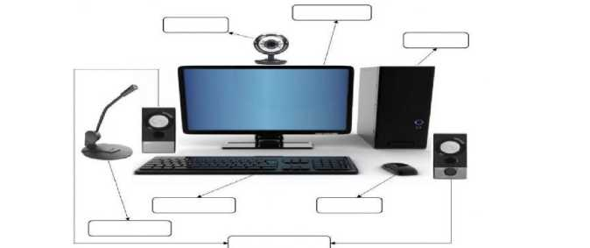

Vocabulario: el ordenador y los dispositivos periféricos
Los altavoces | speakers
Los auriculares | headphones
Los auriculares inalámbricos | wireless headphones
El cable | cable
El componente | component
La computadora, el ordenador | computer
La computadora portátil | laptop
El dispositivo | device
Los dispositivos periféricos | peripheral devices
La herramienta | tool
La impresora | printer
La máquina | machine
El micrófono | microphone
El módem | modem
El monitor | monitor
La pantalla | screen
El ratón | mouse
La tableta | tablet
El teclado | keyboard
La videocámara | video camara
La torre | tower
Unidad de Procesamiento Central | CPU

Page 5

Preposiciones de lugar
A la derecha | to the right
A la izquierda | to the left
La parte inferior | the bottom part
La parte superior | the top part
Debajo de | under
Detrás de | behind
En frente de | in front of
Encima de | above
Entre | between

Vocabulario: Los sistemas operativos, los programas y las aplicaciones
La aplicación | application
Archivos | files
El borde | edge
El botón | button
La conexión | connection
La configuración | configuration
La contraseña, la clave | password; key
La flecha | arrow
La función | function or use
La hoja de cálculo | spreadsheet
La memoria | memory
La memoria RAM | RAM memory
El menú de inicio | start menu
La pestaña | tab
La plataforma | platform
El procesador de texto | word processor
El programa | program
El navegador | browser
El sistema operativo | operating system
La red | network
Las redes sociales | social networks
La ventana | window
Actividad 1. Comunicación en grupos. En parejas o en grupo, pregunta sobre los aparatos que cada uno tiene y que usa regularmente. Por ejemplo: ¿cuál aparato usas para escribir los ensayos?; ¿Qué tamaño tiene tu monitor?; ¿Dónde está la computadora en el salón de clase? Etc.

Page 6

Verbos relacionados con el uso de los ordenadores/las computadores y la computación en general
Abrir | open
Actualizar | update
Agrandar | increase or enlarge
Apagar | turn off
Archivar | file
Borrar | delete; erase
Buscar | search
Cancelar | cancel
Cargar, subir | load
Cerrar (ie) | close
Descargar, bajar | download; unload
(des)conectar | disconnect and connect
Disminuir | decrease quantity or size
Encender (ie) | turn on
Guardar | save
Hacer clic | click
Ingresar | enter
Iniciar | start
Oprimir | press
Reiniciar | restart
Actividad 2. Traduce las siguientes oraciones usando el verbo en presente.
- My mother enlarges all the photographs on her computer.
- My sisters click on the wrong button every time.
- We often do not turn our computers off at the end of the day.
- I always close my files.

Page 7
Actividad 3. Nombra las partes del ordenador y los dispositivos periféricos que aparecen en las imágenes. Incluye el nombre en inglés y en español. ¡Ojo! No te olvides de incluir los artículos.


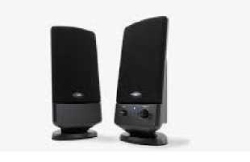
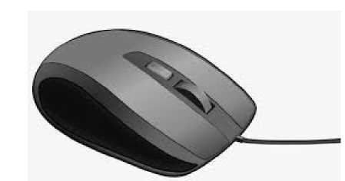
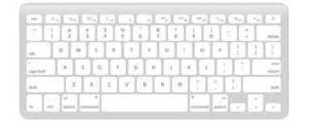

1.
3.
5.
2.
4.
6.

Page 8

GRAMÁTICA

SER
Nacionalidad y lugar de origen | Mis abuelos son bolivianos, pero yo soy de California.
Profesión y ocupación | Ellas son veterinarias y sus hijos son estudiantes.
Características de personas, animales, lugares o cosas | El clima de Carrollton es templado.  Los perros son mamíferos. El Sr. López es alto.
Generalizaciones | Las relaciones entre padres e hijos son complejas.  Los lunes son terribles pero los viernes son buenísimos.
Posesión | La casa es de mi padre, pero las bicicletas son mías.
Material y composición | La blusa es de seda y los pantalones son de algodón.  La mesa es de madera y la silla es de plástico.
Hora, fecha o estación del año | Son las tres de la tarde y hoy es lunes 21 de marzo.  El mes es marzo así que es primavera.
Ubicación de eventos o acontecimientos (no personas) | La fiesta es en mi casa y las personas están allí.
Identificación de personas, animales o cosas | Aquella es mi madre.

Page 9

ESTAR
Condición o estados físicos, emocionales o mentales | Marisa está triste. Juan está enfermo.
Ubicación de personas, animales, lugares o cosas | Hoy yo estoy deprimida, aunque normalmente soy una persona optimista.  Cómo estás?  Las ventanas están sucias.  Ellos están en la clase. El perro está en el
Acciones continuas con tiempos progresivos | patio. Madrid está en España.  María está escribiendo una carta para su novio.
Ayer, estuve estudiando para el examen.
Después de mañana, estaré descansando en la playa.

Page 10

SER Y ESTAR CON ADJETIVOS
Remember to use ser to describe or speak about permanent or inherent characteristics, traits, or qualities. On the other hand, we use estar to describe or speak about temporary and not permanent conditions or states. In many cases, we can use both ser and estar with the same adjectives, but the meanings and messages change.
Yo soy aburrida. | Yo estoy aburrida.
I am boring. | I am bored.
Juan es alegre. | Juan está alegre.
Juan is a happy person. | Juan is happy now.
Los aguacates son verdes. | Este plátano está verde.
Avocados are green. | This plantain is green (not ripe).
Mi perrito es muy vivo. | ¿Está vivo mi perrito?
My puppy is very lively. | Is my puppy alive?
Juan es un hombre libre. | Juan está libre.
Juan is a free man. | Juan is free (not trapped or incarcerated).
La comida en este restaurante es buena. | La comida está buenísima.
The food in this restaurant is good (normally). | The food is very good (today).

Page 11
Actividad 4. Escritura. Describe tu habitación o lugar donde trabajas e incluye detalles sobre el ordenador y otros dispositivos periféricos que usas normalmente. Recuerda usar ser para atributos permanentes y estar para condiciones temporales y para la ubicación (location) de cosas, personas o lugares. Escribe al menos cuatro oraciones y utiliza al menos dos preposiciones de lugar: en frente de, detrás de, entre, a la izquierda de, a la derecha de, encima de, debajo de.
Modelo: Yo trabajo normalmente en mi oficina y ahí está mi ordenador con su torre, micrófono, videocámara e impresora. El ordenador está encima de la mesa en frente de la ventana. Mi ordenador es un Dell y es negro con un monitor que es gris. Yo prefiero usar el sistema operativo de Windows porque no me gustan los Macs.


Page 12

¿SABÍAS LO SIGUIENTE?
La informática o computación estudia el hardware o las partes físicas del ordenador y el software o programas. Entre las ramas (branches) de la informática podemos encontrar la ciencia de la computación, la tecnología de la información, la robótica, la inteligencia artificial, la nanotecnología, la programación y la cibernética. ¿Cuáles de estas ramas conoces o estudias?
Actividad 5. ¡A investigar y a escribir!
Primero, busca por lo menos una de estas ramas y explica en qué consiste. Busca la información en español y cita la fuente (use Spanish sources in Spanish and name the source). Luego, incluye tus impresiones personales sobre la informática o computación.
Modelo: La cibernética es una ciencia que estudia comparativamente los sistemas de comunicación y de regulación automática o control en los seres vivos y en las máquinas. [...] Los métodos cibernéticos, basados en el feedback o realimentación, se ocupan de los procesos de transformación de un estímulo exterior en información (entrada) y de la reacción del sistema mediante una respuesta (salida). En mi opinión, el estudio de seres vivos y máquinas me hace pensar en la ciencia ficción.
Fuente de la información: Revista chilena de derecho informático.
https://web.uchile.cl/vignette/derechoinformatico/CDA/der informatico articulo/0.1433.SCID%253D10905%2526ISID%253D291.00.html

Page 13

¿SABÍAS LO SIGUIENTE?
Neologismo se define como vocablo o palabra nueva en una lengua. Debido a los avances tecnológicos, la mayoría de los neologismos en estas áreas de estudio provienen del inglés. Las palabras prestadas del inglés son conocidas como anglicismos, como, por ejemplo: software, hardware, online, e-mail o Internet. En estos casos la palabra inglesa se usa en español sin ningún cambio morfológico. También se pueden traducir casi literalmente al español usando equivalentes en español; online = en línea; e-mail = correo electrónico; the web = la red. E incluso se puede adaptar una raíz inglesa a las reglas gramaticales en español y crear una nueva palabra como: to chat = chatear; to scan = escanear, to click = hacer clic. En muchos otros casos se ha incluido el prefijo ciber a un sustantivo en español para crear una nueva palabra, como pueden ser: cibercafé, ciberespacio o cibernauta.
This comic strip by Forges appeared in http://www.elpais.com/vineta/ on October 4, 2012.
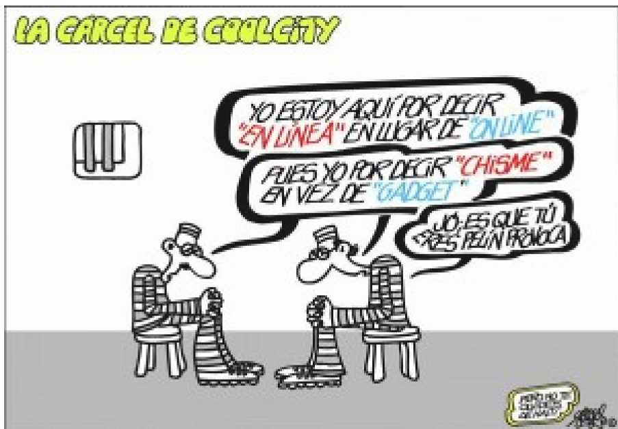

Page 14
Actividad 6. Indica cómo se formaron los siguientes neologismos. I: uso directo del inglés sin cambio alguno; T: traducción literal al español; R: adaptación de una raíz inglesa; P: anteponer un prefijo a una palabra en español.
1. tienda virtual
3. screen-saver
5. el ratón
7. bitcoin
2. retuitear
4. maus
6. hackear
8. Microchip
Ahora busca cinco neologismos adicionales.
1.
2.
3.
4.
5.

Page 15

EL PRESENTE / THE PRESENT TENSE How to form it
- Regular -ar, -er, -ir verbs. Form the present tense of regular verbs by dropping the infinitive ending and adding personal endings.
hablar
1ª persona (sing) | yo | hablo | (plur) nosotros-nosotras | hablamos
2ª persona (sing) | tú | hablas | (plur) vosotros-vosotras | habláis
3ª persona (sing) | Ud./ él/ ella | habla | (plur) Uds./ ellos/ellas | hablan
Comer
1ª | persona (sing) | yo | como | (plur) | nosotros-nosotras | comemos
2ª | persona (sing) | tú | comes | (plur) | vosotros-vosotras | coméis
3a | persona (sing) | Ud./ él/ ella | come | (plur) | Uds./ ellos/ellas | comen
Vivir
1ª persona (sing) | yo | vivo | (plur) | nosotros-nosotras | vivimos
2ª persona (sing) | tú | vives | (plur) | vosotros-vosotras | vivís
3ª persona (sing) | Ud./ él/ ella | vive | (plur) | Uds./ ellos/ellas | viven

Page 16
2. Stem-Changing verbs: Some -ar and -er verbs change e to ie; o to ue. Some -ir verbs change e to i. However, the 1st and 2nd person plural form nosotros/nosotras and vosotros/vosotras never have a stem
change in the present tense.
e → ie | o → ue | e → i
pensar | poder | pedir
pienso | puedo | pido
piensas | puedes | pides
piensa | puede | pide
pensamos | podemos | pedimos
pensáis | podéis | pedís
piensan | pueden | piden
3. Irregular yo forms. Some -er and -ir verbs have irregularyo forms in the present tense: -ger or -gir change to jo. Several have an irregular -go ending, or an irregular -zco ending.
Ending in -go |  | Ending in -jo
caer (to fall) | yo caigo | proteger (to protect) | yo protejo
distinguir (to distinguish) | yo distingo | exigir (to demand) | yo exijo
hacer (to make) | yo hago | escoger (to choose) | yo escojo
poner (to place) | yo pongo | dirigir (to direct) | yo dirijo
salir (to exit) | yo salgo
traer (to bring) | yo traigo
valer (to be worth) | yo valgo

Page 17
Ending in -zco |  | other yo endings
agradecer (to be thankful) | yo agradezco | caber (to fit) | yo quepo
conducir (to drive) | yo conduzco | saber (to know) | yo sé
conocer (to know) | yo conozco | ver (to see) | yo veo
crecer (to grow) | yo crezco
obedecer (to obey) | yo obedezco
parecer (to seem) | yo parezco
producir (to produce) | yo produzco
traducir (to translate) | yo traduzco
¡OJO! Verbs with prefixes follow the same rules, for example: reconocer, deshacer, desaparecer, componer, atraer, or distraer.
¡OJO! Ud. y Uds. pertenecen a la 2ª persona (you formal) pero se conjugan como si fueran 3ª persona.

Page 18
4. Irregular verbs. Some commonly used verbs are irregular in the present tense. Others combine a stem change with an irregular yo form or other spelling changes. Some of these irregular verbs include:
dar | decir | estar | ir | oír | ser | tener | venir
doy | digo | estoy | voy | oigo | soy | tengo | vengo
das | dices | estás | vas | oyes | eres | tienes | vienes
da | dice | está | va | oye | es | tiene | viene
damos decimos |  | estamos | vamos | oímos | somos | tenemos | venimos
dais | decís | estáis | vais | oís | sois | tenéis | venís
dan | dicen | están | van | oyen | son | tienen | vienen

EL PRESENTE / THE PRESENT TENSE How to use it
• The present tense is used to express actions or situations that are going on at the present time.
o Where are you? | ¿Dónde estás?
o I am at the restaurant. | Estoy en el restaurante
• The present tense is used to express general truths.
o Madrid is in Spain. | Madrid está en España.
o Trees are tall. | Los árboles son altos.
• The present tense is used to express habitual actions or actions that will take place in the near future.
o I go to the beach every summer. | Voy a la playa todos los veranos
o Tomorrow, I go to the beach. | Mañana voy a la playa.

Page 19
Actividad 7. Conjuga el verbo en paréntesis en el presente para completar estas oraciones correctamente. Uno de los cambios ocurridos durante la pandemia (ser) el uso generalizado de códigos
QR. Estos códigos (ser) representaciones gráficas de datos digitales que
(poder) escanearse con un teléfono inteligente.
Los códigos QR (tener) muchos usos que ayudan a las personas a evitar el contacto
con objetos y las interacciones cercanas con otras personas. Hoy en día muchos restaurantes (proteger) a sus clientes usando estos códigos para los menús, aunque todavía hay personas que no (saber) qué hacer con ellos.
Los códigos QR (parecerse) a los códigos de barras en los paquetes de los
productos que los cajeros pasan por escáneres infrarrojos a la hora de pagar. Los escáneres
(reconocer) toda la información contenida en los códigos de barras y los códigos QR.
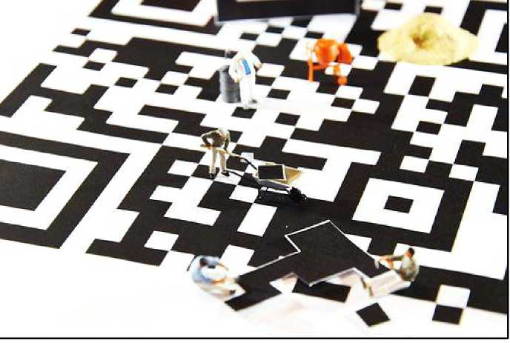

Page 20

¿SABÍAS LO SIGUIENTE?

Cuando la crisis de coronavirus nos convirtió, repentinamente, en una economía de confinamiento, muchos pudieron mantener su actividad gracias al teletrabajo, que pasó del 5 al 34 % durante el estado de alarma. Por encima de la seguridad, la prioridad fue mantener la producción, y eso abrió de par en par la puerta a la ciberdelincuencia, que en estas semanas ha llegado a multiplicarse por tres. No se trata de una amenaza nueva: en el primer trimestre de 2020, el número de ciberataques aumentó un 40 % a nivel mundial, según datos de IBM; y solo en 2018, España registró un total de 111.519 incidentes, de acuerdo con el Instituto Nacional de Ciberseguridad (INCIBE). Un 36 % de las compañías españolas fue víctima de un ciberataque durante los siete primeros meses de 2019.
[El texto completo está en Cada vez más digitalizados, pero menos protegidos | Formación | Economía | EL PAÍS]
Actividad 8. Identifica y escribe los ocho verbos en pretérito que aparecen en este texto.
1.
2.
3.
4.
5.
6.
7.
8.

Page 21
EL PRETÉRITO / THE PRETERIT
How to form it
- Regular -ar, -er, -ir verbs. Form the preterit tense of regular verbs by dropping the infinitive ending and adding personal endings.
Preparar
1ª persona (sing) | yo | preparé | (plur) nosotros-nosotras | preparamos
2ª persona (sing) | tú | preparaste | (plur) vosotros-vosotras | preparasteis
3ª persona (sing) | Ud./ él/ ella | preparó | (plur) Uds./ ellos/ellas | prepararon
Beber
1ª persona (sing) | yo | bebí | (plur) | nosotros-nosotras | bebimos
2a persona (sing) | tú | bebiste | (plur) | vosotros-vosotras | bebisteis
3a persona (sing) | Ud./ él/ ella | bebió | (plur) | Uds./ ellos/ellas | bebieron
Recibir
1ª persona (sing) | yo | recibí | (plur) | nosotros-nosotras | recibimos
2ª persona (sing) | tú | recibiste | (plur) | vosotros-vosotras | recibisteis
3ª persona (sing) | Ud./ él/ ella | recibió | (plur) | Uds./ ellos/ellas | recibieron
- Note that the preterit endings for regular -er and -ir verbs are the same.
- Note that the nosotros forms of regular -ar and -ir verbs are the same in the preterit and present indicative.
€ Hoy todavía escuchamos la música en álbumes. En el pasado también escuchamos la música en álbumes.
€ Today we still listen to music on albums. In the past we also listened to music on albums.

Page 22
2. Spelling Changes in the Preterit
• Some regular verbs require a spelling change to maintain the pronunciation of the stem.
-car, -gar, and -zar have a spelling change in the first person singular.
c → qu | buscar → busqué | (I looked for)
g → gu | llegar → llegué | (I arrived)
u → ü | averiguar → averigüé | (I found out)
z → c | alcanzar → alcancé | (I reached)
• Other verbs in these categories include:
almorzar (ue) | have breakfast
atacar | attack
atestiguar | testify
comenzar (ie) | start; commence; begin
empezar (ie) | start; commence; begin
entregar | give; deliver; hand over
indicar | indicate
jugar (ue) | play a game; play a sport; NOT an instrument)
pagar | pay
rogar(ue) | beg; plea
sacar | extract; take out
tocar | touch; play an instrument

Page 23
3. Irregular verbs: Some commonly used verbs have an irregular stem in the preterit.
Verb | -u and -i stems | Endings
andar | anduv-
caber | cup-
estar | estuv-
haber | hub-
poder | pud- | e | imos
poner | pus- | iste | isteis
querer | quis- | o | ieron
saber | sup-
tener | tuv-
venir | vin-
Other irregular verbs include:
decir | dij- | e | imos
producir | produj- | iste | isteis
traer | traj- | o | eron
Note: Verbs derived from all of these, follow the same irregularities, for example: contradecir, predecir, componer, proponer, detener, mantener, sostener, convenir, intervenir

Page 24
dar |  | hacer |  | ir/ser
di | dimos | hice | hicimos | fui | fuimos
diste | disteis | hiciste | hicisteis | fuiste | fuisteis
dio | dieron | hizo | hicieron | fue | fueron
Note: Context will determine the meaning between ir and ser.
Ayer fue lunes y hoy es martes. | Yesterday was Monday, and today is Tuesday
Ayer fui al dentista. | Yesterday I went to the dentist.

EL PRETÉRITO / THE PRETERIT How to use it
The preterit is used to describe an action, event or condition seen as completed in the past. It may indicate the beginning or end of an action, event, or condition.
Actividad 9. Completa las siguientes oraciones usando el pretérito de los verbos.
Ayer nosotros (tener) que rehacer un experimento para la clase de informática. El profesor
nos (decir) que teníamos que crear un mini robot. Lo primero que yo (hacer)
(ser) crear un equipo con dos de mis compañeros y amigos. Dos de ellos
(diseñar) el robot, pero yo (buscar) las piezas para montarlo.
Actividad 10. Ahora completa la historia usando verbos en el pretérito. Escribe al menos cinco oraciones con cuatro verbos diferentes. .

Page 25
Actividad 11. Lectura. Lee El móvil un cuento corto de Juan José Millas que apareció en el periódico español El País el 12 de octubre de 1995. Luego, identifica los verbos en pretérito.
El tipo que desayunaba a mi lado en el bar olvidó un teléfono móvil debajo de la barra. Corrí tras él, pero cuando alcancé la calle había desaparecido. Di un par de vueltas con el aparato en la mano por los alrededores y finalmente lo guardé en el bolsillo y me metí en el autobús. A la altura de Cartagena comenzó a sonar. Por mi gusto no habría descolgado, pero la gente me miraba, así que lo saqué con naturalidad y atendí la llamada. Una voz de mujer, al otro lado, preguntó: “¿Dónde estás?”. “En el autobús”, dije. “¿En el autobús? ¿Y qué haces en el autobús?”. “Voy a la oficina”. La mujer se echó a llorar como si le hubiera dicho algo horrible, y colgó. Guardé el aparato en el bolsillo de la chaqueta y perdí la mirada en el vacío. A la altura de María de Molina con Velázquez volvió a sonar. Era de nuevo la mujer. Aún lloraba. “Seguirás en el autobús, ¿no?, dijo con voz incrédula. “Sí”, respondí. Imaginé que me hablaba desde una cama con las sábanas negras, de seda, y que ella vestía un camisón blanco con encajes. Al enjugarse las lágrimas, se deslizó el tirante del hombro derecho y yo me excité mucho sin que nadie se diera cuenta. Una mujer tosió a mi lado. “¿Con quién estás?”, preguntó angustiada. “Con nadie”, dije. “¿Y esa tos?”. “Es de una pasajera del autobús”. Tras unos segundos, añadió con voz firme: “Me voy a suicidar; si no me das alguna esperanza me mato ahora mismo”. Miré a mi alrededor; todo el mundo estaba pendiente de mí, así que no sabía qué hacer. “Te quiero”, dije y colgué.
Dos calles más allá sonó otra vez. “¿Eres tú el imbécil que anda jugando con mi móvil?”, preguntó una voz masculina. “Sí”, dije tragando saliva.” ¿Y piensas devolvérmelo?”. “No”, respondí. Al poco nos dejaron sin línea, pero yo lo llevo siempre en el bolsillo por si ella volviera a telefonear.
[https://elpais.com/diario/1995/10/13/ultima/813538802_850215.html]

Page 26
Actividad 12. Comprensión de lectura. Explica en tus propias palabras qué hizo el narrador con el teléfono. Escribe una secuencia de acciones completas usando el pretérito. Escribe al menos cinco oraciones con verbos diferentes.

EL IMPERFECTO / THE IMPERFECT How to form it
1. Regular verbs follow a pattern: -ar verbs end in -aba; -er and -ir verbs end in -ia.
estudiar: estudiaba, estudiabas, estudiaba, estudiábamos, estudiabais, estudiaban
hablar: hablaba, hablabas, hablaba, hablábamos, hablabais, hablaban
volar: volaba, volabas, volaba, volábamos, volabais, volaban
conocer: conocía, conocías, conocía, conocíamos, conocíais, conocían
comer: comía, comías, comía, comíamos, comíais, comían
parecer: parecía, parecías, parecía, parecíamos, parecíais, parecían
intervenir: intervenía, intervenías, intervenía, interveníamos, interveníais, intervenían
predecir: predecía, predecías, predecía, predecíamos, predecíais, predecían
salir: salía, salías, salía, salíamos, salíais, salían
2. Irregular verbs in the imperfect tense:
ir ser ver
iba era veía
ibas eras veías
iba era veía
íbamos éramos veíamos
ibais erais veíais
iban eran veían
Note: The imperfect tense of there was or there were, is: habia

Page 27

EL IMPERFECTO / THE IMPERFECT How to use it
• To express how things or life used to be in the past
o Cuando era niña, mi hermano y yo jugábamos en el parque.
o When I was a child, my brother and I played in the park.
• To express repeated or habitual actions in the past
o Mis primos y yo íbamos a la playa todos los veranos y no teníamos que estudiar.
o My cousins and I went to the beach every summer and we didn’t have to study.
• To express ongoing actions or states in the past
o Yo jugaba en la arena y mi madre leía un libro tranquilamente.
o I played in the sand and my mother read (was reading) a book quietly.
• To state time in the past and to express an age in the past
o Recuerdo que eran las tres de la tarde y yo tenía cinco años.
o I remember it was three in the afternoon and I was five years old.
• To express two simultaneous actions in the past oftentimes with mientras
o Mi padre pescaba mientras los niños jugaban.
o My father fished while the children played.
• To express the intention to do something in the future while in the past
o Ese verano íbamos a ir al zoológico para ver un panda.
o That summer we were going to go to the zoo to see a panda.
Actividad 13. Relee El móvil e identifica los verbos en imperfecto.
.

Page 28

EL PRETÉRITO Y EL IMPERFECTO / THE PRETERIT AND THE IMPERFECT How to use it
1. When narrating about the past, the Imperfect gives the background information while the Preterit reports the completed action or sudden change / reaction. The function of the Imperfect is to offer a background much like the background curtain and the other elements used to create an environment or atmosphere in a theater. The Preterit, however, reports what was happening or happened at a particular time.
Time expressions that signal mostly preterit | Time expressions that signal mostly imperfect
anoche | a menudo, muchas veces
ayer | cada día / todos los días
durante | frecuentemente
el año / mes pasado | generalmente, por lo general
la semana / temporada pasada | mientras (while)
hace (un mes, un año, media hora) | siempre
Verbs that change meaning when used in the preterit
Saber:
Imperfect - to know, to be aware of, or know how to do something
Cuando tenia cinco anos ya sabia contar hasta mil.
When I was five years old, I already knew how to count to one thousand.
Preterit - to discover, find out or realize something
Ayer supimos que mi vecina murio.
Yesterday we found out my neighbor passed away.

Page 29
Conocer:
Imperfect - to know, to be acquainted with
Conocíamos a los señores Martínez antes de casarse.
We knew the Martínez before they married.
Preterit - to meet for the first time, to be introduced for the first time
Ayer conocí a la señora Martínez.
Yesterday I met Mrs. Martínez.
Poder:
Imperfect - to be able to, can
Los tenores y las sopranos podían cantar juntos.
The tenors and the sopranos were able to sing together.
Preterit - in the affirmative it means to succeed, to manage; in the negative it means to fail
Por fin pudimos terminar el proyecto. Pero no pudimos cobrar más.
Finally, we were able to finish the project. But we were not able to charge more for it.
Querer:
Imperfect - to want, to wish for something
Queríamos tener un patio grande para los perros.
We wanted to have a large yard for the dogs.
Preterit - in the affirmative it means to attempt, to try to do something, in the negative it means.
to refuse
El perro quiso escapar, pero no pudo.
The dog tried / wanted to escape but couldn’t.
Pablo no quiso ir al cine conmigo.
Pablo didn’t want to go / refused to go to the cinema with me.

Page 30
Actividad 14. Completa este artículo que apareció en Aweita el 1 de agosto de 2018 sobre Jan Koum, el creador de WhatsApp. Escoge el verbo correcto según sea necesario.
Facebook es, tal vez, la empresa más famosa del mundo en cuanto a redes sociales cibernéticas. En más de una ocasión (intentó/intentaba) comprar WhatsApp y aunque al final lo
(logró/lograba) ¿tú (supiste/sabías) que la compañía de Mark
Zuckerberg (rechazó/rechazaba) la solicitud de trabajo del creador de la aplicación de mensajería del logo verde? Esta es su increíble historia.
Jan Koum, el creador de WhatsApp, (nació/nacía) en Ucrania el 24 de febrero de
1976 dentro de una familia que apenas y le alcanzaba para comer. En esta época, su país (perteneció/pertenecía) a la Unión Soviética, lo que dificultaba aún más las tristes condiciones en las que vivían Jan y su familia.
Los conflictos políticos, la violencia, el desempleo y la pobreza extrema en la que se encontraba su país (provocó/provocaba) que Jan, a los 16 años, junto a su madre y su
abuelita buscaran una mejor vida en los Estados Unidos. (Llegaron/Llegaban) sin nada, ni siquiera un techo en donde dormir. Por suerte, un programa de apoyo social les tendió la mano, consiguiéndoles un pequeño y humilde departamento con lo necesario para no dormir en la calle. De esta manera, la familia ucraniana sobrevivió gracias a la caridad y al precario salario que la mamá ganaba con gran esfuerzo como niñera.
[...]
5 años después de dejar su tierra natal, Jan estaba a punto de regresar a Ucrania y ver a su padre, pero, lamentablemente, una terrible noticia cambiaría todo para siempre: su padre murió antes del reencuentro, perdiendo la oportunidad de despedirse o de ver a Jan alcanzar el éxito. [...] A raíz de esto, decidió enfocarse de lleno en su trabajo, al cual renunció después de 9 años para viajar por Latinoamérica, al lado de su amigo y futuro socio Brian Acton. A su regreso, ambos

Page 31
(buscaron /buscaban) entrar a trabajar a Facebook, pero su solicitud fue rechazada de inmediato. Lo que nadie sabía es que ambos tenían un ‘as bajo la manga’.
Jan, inspirado por ese recuerdo de las costosas llamadas a Ucrania y tras predecir el enorme potencial que tendrían en los próximos años las aplicaciones móviles, decidió junto a su socio crear Whatsapp Inc. en febrero del 2009.
En pocos meses, Whatsapp (fue/era) la aplicación de mensajería instantánea
más popular del mundo, llamando la atención de Mark Zuckerberg, dueño y fundador de Facebook, quién inmediatamente se (interesó/interesaba) en comprarla.
[Puedes leer el artículo completo en https://aweita.larepublica.pe/historia/1289831- whatsapp-desgarradora-historia-creador-indigente-multimillonario-video-tecnologia]

Page 32

EL FUTURO / THE FUTURE How to form it
- To form the future tense, add these endings to the infinitive of -ar, -er, -ir verbs.
hablar | hablaré | hablarás | hablará | hablaremos | hablaréis | hablarán
comer | comeré | comerás | comerá | comeremos | comeréis | comerán
vivir | viviré | vivirás | vivirá | viviremos | viviréis | vivirán
- A few commonly used verbs have irregularities in the future tense. Notice that the stem changes, but the endings remain the same as for the regular verbs.
 | Infinitive | Future Stem | Future Tense
drop e from infinitive | caber | cabr- | cabré, cabrás, cabrá.
drop e from infinitive | haber | habr- | habré, habrás, habrá.
drop e from infinitive | poder | podr- | podré, podrás, podrá.
drop e from infinitive | saber | sabr- | sabré, sabrás, sabrá.
drop e from infinitive | querer | querr- | querré, querrás, querrá.
d replaces e or i of  infinitive | tener | tendr- | tendré, tendrás, tendrá.
d replaces e or i of  infinitive | valer | valdr- | valdré, valdrás, valdrá.
d replaces e or i of  infinitive | salir | saldr- | saldré, saldrás, saldrá.
d replaces e or i of  infinitive | poner | pondr- | pondré, pondrás, pondrá.
d replaces e or i of  infinitive | venir | vendr- | vendré, vendrás, vendrá.
other changes | hacer | har- | haré, harás, hará.
other changes | decir | dir- | diré, dirás, dirá.

Page 33

EL FUTURO / THE FUTURE How to use it
- The future tense is used to indicate an event, action, or state of being that will take place or exist at some point in the future.
- In Spanish we use three different tenses and forms to indicate a future event, action, or state.
- We use the present tense to talk about immediate future actions, events, or states.
€ ¿Qué día es hoy? | Es martes. | El viernes tengo un examen.
€ What day is today? | It’s Tuesday. | On Friday I have (will have) an exam
- We use the ir + a + infinitive to talk about the future.
€ Mañana voy a comprar una computadora nueva.
€ Tomorrow I am going to buy a new computer.
- We use the future tense to express future actions, states, or events. Normally, when we want to express a sense of deliberation, determination, or surety we use the future tense as opposed to the present or ir + a + infinitive.
€ Elon Musk promete que hará Twitter mejor.
€ Elon Musk promises that he will make Twitter better.
Actividad 15. Pronósticos. Es la hora de escribir tus pronósticos sobre los avances tecnológicos en el futuro. Haz oraciones completas basadas en las ideas propuestas a continuación e incluye cuándo y cómo.
hoteles bajo el mar:
taxis que vuelan:
computadoras en los ojos:
telepatía mental y escritura digital:
teletransportación:

Page 34

EL CONDICIONAL / THE CONDITIONAL How to form it
1. The conditional is formed by adding the following endings to the infinitive.
hablar | -ía | -íamos | hablaría, hablarías, hablaría, hablaríamos, hablaríais, hablarían
comer | -ías | -íais | comería, comerías, comería, comeríamos, comeríais, comerían
vivir | -ía | -ían | viviría, vivirías, viviría, viviríamos, viviríais, vivirían
2. Irregular verbs: The conditional and the future have the same irregular verbs. In the conditional, the endings remain the same, but the infinitive is not retained in its entirety. Most of the stem changes are the same as in the future tense.
 | Infinitive | Future Stem | Conditional Tense
drop final vowel | caber | cabr- | cabría, cabrías, cabría...
drop final vowel | haber | habr- | habría, habrías, habría.
drop final vowel | poder | podr- | podría, podrías, podría.
drop final vowel | saber | sabr- | sabría, sabrías, sabría.
drop final vowel | querer | querr- | querríamos, querrías, querría.
drop final vowel & replace  with d | tener | tendr- | tendría, tendrías, tendría.
drop final vowel & replace  with d | valer | valdr- | valdría, valdrías, valdría.
drop final vowel & replace  with d | salir | saldr- | saldría, saldrías, saldría.
drop final vowel & replace  with d | poner | pondr- | pondría, pondrías, pondría.
drop final vowel & replace  with d | venir | vendr- | vendría, vendrías, vendría.
other changes | hacer | har- | haría, harías, haría.
other changes | decir | dir- | diría, dirías, diría.

Page 35

EL CONDICIONAL / THE CONDITIONAL How to use it
1. We use the conditional tense to express the feeling of future uncertainty as opposed to certainty expressed by the future tense. Normally there is a condition or circumstance that needs to be met before something happens. It is oftentimes followed by but or if.
I will go to the opera next week. | Certainty
I would go to the opera next week. | Uncertainty based on a condition
I would go if I had a proper dress. | if introduces the condition that needs to be met
I would go but I do not have a proper dress. | but introduces the circumstance or reason that does not allow certainty

¿SABÍAS LO SIGUIENTE?
El correo electrónico es un servicio dentro de una página web que te permite enviar y recibir mensajes. Se puede utilizar para enviar información, anuncios y recordatorios a estudiantes, clientes y amigos. Puedes identificar una dirección de correo electrónico porque tiene el símbolo arroba “@”.
Los proveedores o servidores más conocidos son Gmail, Outlook y Yahoo y normalmente tienen las mismas herramientas como, por ejemplo:
Bandeja de entrada: | espacio en el que puedes ver los mensajes que te han llegado y los datos de su remitente (sender)
Etiquetas: | esta es una opción de Gmail que te permite clasificar los mensajes según la categoría
Archivo adjunto: | mensajes o documentos que puedes añadir a tu correo electrónico
Redactar mensaje: | sección en la que puedes escribir tu mensaje nuevo
Recibidos: | espacio en el que puedes ver los mensajes recibidos. También bandeja de entrada

Page 36
Carpetas: | categorías y espacios preestablecidos que archiva mensajes según su función o estado: recibidos, enviados, borradores, destacados, papelera
Partes de un correo electrónico:
Para o Destinatarios - To or Recipients
Asunto: | Subject
CC - | Con Copia
CCO - | Con Copia Oculta (with hidden copy)
De: | From
Enviar y recibir: | Send and receive
Fecha: | Date
Mover: | Move
Reenviar: | Forward
Responder: | Reply
Responder a todos: | Reply to all
Vista: | View

¿SABÍAS LO SIGUIENTE?
El teclado en español es diferente del teclado en inglés. ¿Cómo cambiarlo? Si tu teclado es inglés, tienes varias opciones para escribir en español.
- Change your server language, although this will not change the keyboard. Cambia el idioma de tu servidor, aunque esto no cambia el teclado. It will help with spell-check.

Page 37
- You can “insert” the symbols with the accents, but this is tedious and takes too long if you are writing an extended text in Spanish. Puedes “insertar” las letras y los acentos, pero esto es tedioso y tarda mucho si vas a escribir algo largo.
- Remember these character codes. Recuerda estas claves para las letras:
ACCENTED LETTER | ALT CODE
á | Alt + 0225
é | Alt + 0233
í | Alt + 0237
ó | Alt + 0243
ú | Alt + 0250
ñ | Alt + 0241
ü | Alt + 0252
¡ | Alt + 0161
¿ | Alt + 0191

Page 38
4. To change your full keyboard configuration, go into your Control Panel/System Preferences and add the Spanish keyboard configuration. This will mean you need to learn the new key placements, but it is very easy once you get used to it. Cambia la configuración del teclado. Ve a Control Panel/System Preferences e incluye la configuración del teclado en español.
Spanish standard keyboard
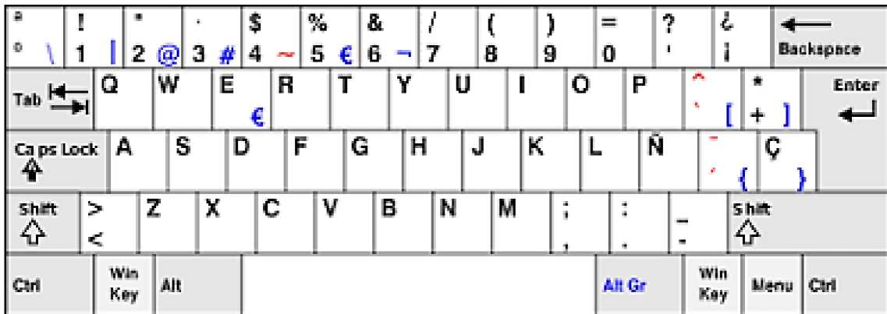
- To enter [~], [^], [‘], symbols use the Alt Gr key + character + Spacebar.
- - For example, [Alt Gr] + [ ~] + [Spacebar] = [~].
- To enter [@] use [Alt Gr] + [ @]
- To write mamá, use [m] + [a] + [m] + [‘] + [a]

Page 39
Actividad 16. Cambia el idioma de tu servidor, Outlook o Gmail, y escribe un mensaje a algún compañero de clase o a tu profesor. Asegúrate que la pantalla esté en español. Identifica en tu mensaje las partes del correo electrónico.
Modelo:
Asunto: Tarea para la clase de español
Destinatario: yfuentes@westga.edu
Saludo: Estimada profesora Fuentes
Cuerpo: Tengo que hacer una tarea y debo identificar las partes del correo en español. Me parece interesante que la carpeta es the folder, y que las etiquetas son the labels.
Despedida: Saludos cordiales

Page 40

HISPANOS EN EL MUNDO

Luis von Ahn:
Guatemalteco, profesor de informática, específicamente en “computación basada en humanos”, emprendedor e inventor.
Recursos:
- Artículo de la BBC del 27 de enero de 2020. Duolingo: Luis von Ahn, el latinoamericano que le enseña un nuevo idioma a 300 millones de personas - BBC News Mundo
- Tedx Talks del 17 de noviembre de 2014. Educación masiva para el futuro
Educacion masiva para el futuro | Luis von Ahn | TEDxRiodelaPlata
- Página web de Guatemala.com, sección de personajes: Biografía de Luis Von Ahn, guatemalteco creador de Duolingo | Aprende Guatemala.com
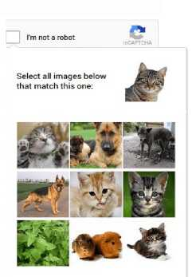
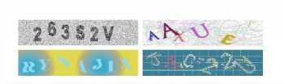

Page 41
Preguntas de comprensión:
- ¿Quién es Luis von Ahn, dónde nació; dónde estudió la carrera de informática; qué inventó; cuándo; con quién; y cuál es su creación más importante? Escribe al menos 10 oraciones usando oraciones completas e incorporando el presente, pretérito, e imperfecto.
- Escribe pronósticos sobre la tecnología en el futuro. Utiliza el futuro y escribe al menos 5 oraciones.
- Escribe sobre lo que harías si fueras Luis. Utiliza el condicional y escribe al menos 5 oraciones.
Empieza cada oración con: Si fuera Luis, yo ...

Page 42

CENTROAMÉRICA
Visit Centroamérica
Centroamérica es un istmo que une Norte América y Sur América y comprende siete naciones, seis de las cuales tienen el español como lengua (co) oficial: Guatemala, El Salvador, Honduras, Nicaragua, Costa Rica y Panamá. La región alberga el 12% de la biodiversidad del planeta, forma parte del segundo arrecife de coral más grande del mundo después del de la Gran Barrera de Coral de Australia. Es la cuna de civilizaciones milenarias y todavía cuenta con más de 65 diferentes grupos indígenas que ocupan el 40% de la superficie.
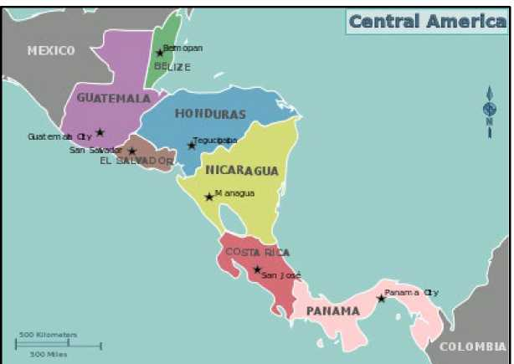
Central America - Travel guide at Wikivoyage
Guatemala:
El Salvador:
Honduras:
Nicaragua:
Costa Rica:
Panamá:

Page 43

ESTRELLAS Y CREADORES CENTROAMERICANOS
De Centroamérica han salido muchísimos cantantes, deportistas, actrices, actores y escritores, además de empresarios y científicos. ¿A cuántos conoces? ¿Puedes ampliar la lista?

GUATEMALTECOS:
- Ricardo Arjona: N. 1964. Cantautor, músico, y compositor. Recibe el Grammy latino al mejor álbum de pop latino en 2006 y 2007.
- Miguel Ángel Asturias: N. 1899, m. 1975. Escritor, periodista y diplomático. Recibe el premio Nobel de Literatura en 1967.

PANAMEÑOS:
- Rubén Blades: N. 1948. Cantautor, músico, actor, abogado, político y activista. Conocido por su “salsa intelectual” también se le conoce como el “poeta de la salsa”. Ha recibido más de 10 premios Grammy entre otros premios internacionales.
- Mariano Rivera: N. 1969. Jugador de béisbol para los Yankees entre 1995 y 2013, equipo con el que ganó cinco Series Mundiales. Ha sido el primer jugador hispano en ingresar al Salón de la Fama de dicho deporte de manera unánime.

NICARAGÜENSES:
- Luis Enrique: N. 1962. Es productor, autor, arreglista, músico e intérprete. Tiene la nacionalidad EEUU desde 1986 y desde entonces ha sido una figura importante en la lucha por los derechos de los inmigrantes.
- Gioconda Belli: N. 1948. Poeta y novelista feminista y comprometida políticamente. Está entre las escritoras latinoamericanas más leídas en América y Europa.

Page 44

HONDUREÑOS:
- José Zúñiga: N. 1965. Actor de gran éxito reconocido por su participación en numerosas series y películas como Money Train, Mission Impossible III y The Dark Tower entre muchas otras producciones.

COSTARRICENSES:
- Keylor Navas: N. 1986. Deportista y conocido jugador y portero de fútbol profesional. Entre los equipos con los que obtuvo gran éxito se encuentran el equipo nacional de Costa Rica, el Real Madrid, y el Paris Saint-Germain.
Ver Cortometraje: LOS TIEMPOS DEL AGUA (21 minutos)
Cortometraje Oficial del Centro de Visitantes de Miraflores del CANAL DE PANAMÁ
Siete momentos en el tiempo: siete historias de niñas y niños y su mirada a orillas del Canal de Panamá. LOS TIEMPOS DEL AGUA Cortometraje Oficial del Centro de Visitantes de Miraflores del CANAL DE PANAMA on Vimeo
Actividad 17. Escritura: Escribe un resumen corto de unas 200 palabras sobre el cortometraje.


Page 45

REPASO Y PRÁCTICA ¿QUÉ RECUERDAS?

VOCABULARIO
Vocabulario: el ordenador y los dispositivos periféricos
Los altavoces | speakers
Los auriculares | headphones
Los inalámbricos | wireless headphones
El cable | cable
El componente | component
La computadora | computer
el ordenador | computer
La computadora portátil | laptop
El dispositivo | device
El dispositivo periférico | peripheral device
La herramienta | tool
La impresora | printer
La máquina | machine
El micrófono | microphone
El módem | modem
El monitor | monitor
La pantalla | screen
El ratón | mouse
La tableta | tablet
El teclado | keyboard
La torre | tower
Unidad de Procesamiento Central | CPU
La videocámara | video camara
Vocabulario y preposiciones de lugar
A la derecha | to the right
A la izquierda | to the left
La parte inferior | the bottom part
La parte superior | the top part
Debajo de | under
Detrás de | behind
En frente de | in front of
Encima de | above
Entre | between

Page 46
Vocabulario: los sistemas operativos, los programas y las aplicaciones
La aplicación | application
Archivos | files
El borde | edge
El botón | button
La conexión | connection
La configuración | configuration
La contraseña, la clave | password; key
La flecha | arrow
La función | function or use
La hoja de cálculo | spreadsheet
La memoria | memory
La memoria RAM | RAM memory
El menú de inicio | start menu
La pestaña | tab
La plataforma | platform
El procesador de texto | word processor
El programa | program
El navegador | browser
El sistema operativo | operating system
La red | network
Las redes sociales | social networks
La ventana | window
Verbos relacionados con el uso de los ordenadores/las computadores y la computación en general
Abrir | open
Actualizar | update
Agrandar | increase; enlarge
Apagar | turn off
Archivar | file
Borrar | delete or erase
Buscar | search
Cancelar | cancel
Cargar, subir | load
Cerrar (ie) | close
Continuar | continue
Descargar, bajar | download; unload
(Des)conectar | disconnect and connect
Disminuir | decrease quantity or size
Encender (ie) | turn on
Guardar | save
Hacer clic | click
Ingresar | enter
Iniciar | start
Oprimir | press
Reiniciar | restart

Page 47

GRAMÁTICA
Presente:
- Yo uso mi computadora diariamente.
Pretérito:
- Ayer, usé mi computadora.
Imperfecto:
- Cuando era pequeña, usaba la computadora de mis padres.
Futuro:
• En el futuro, usaré una computadora integrada con mi mente.
Condicional:
- Usaría una computadora integrada con mi mente si fuera posible.
Ser:
- Para identificar nacionalidad, origen, profesión, ocupación
€ Juan y Miguel son de Cuba. Son pintores cubanos.
- Para decir la hora, la fecha, el día
€ La clase de español es los lunes a las 9:30. Tengo que darme prisa porque son las 9:25.
- Para indicar posesión
€ Este es el libro de Pepe.
- Para características de personas, animal o cosas
€ Mi perro es dulce y pequeño, pero no es muy activo.
- Para identificar material y composición
€ Me encantan los helados de chocolate y nueces, pero este helado es de fresa. No me gusta.
- Para indicar ubicación de eventos
€ La fiesta de cumpleaños es en mi casa.

Page 48
Estar:
- Para describir condición o estados físicos, emocionales o mentales
€ Normalmente soy activa, pero hoy estoy cansada.
- Para indicar ubicación de personas, animales, lugares, o cosas
€ El perro está en el jardín. El jardín está al lado del garaje.
- Para hablar de acciones continuas con tiempos progresivos
€ Hoy hace mal tiempo y está lloviendo sin parar.

Page 49

Capítulo 2: El español en las empresas y la banca
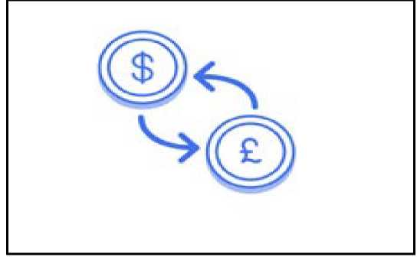
¿Cuál es la diferencia entre el banco y la banca? ¿Cuántos términos coloquiales conoces en inglés para money?
By the end of this chapter, you will be able to:
- Identify terms, and use vocabulary related to banking, finance, and commerce
- Use the perfect indicative tenses to expresses actions that you:
€ have taken, using the present perfect
€ had taken, using the past perfect
€ will have taken, using the future perfect
€ would have taken, using the conditional perfect
- Explore and understand Hispanic business culture
- Exhibit cultural competence about Spain

Page 50

VOCABULARIO
Vocabulario básico de saludos y despedidas propio de una entrevista y de la correspondencia escrita

Vocabulario y frases introductorias, expresiones de cortesía y preguntas personales
La presente carta tiene por objetivo. | The purpose of this letter is.
Por medio de la presente le informo. | With this letter, I would like to inform you.
Tengo el gusto de informarle. | I have the pleasure of informing you.
Tengo el placer de comunicarle. | It is my pleasure to inform you.
Lamento tener que comunicarle. | I regret to inform you.
Acuso recibo de su carta del xxx | I have received your letter dated xxx
Quisiera presentarle a. | I would like to introduce you to.
Mucho gusto /encantado | Pleased to meet you.
Igualmente | likewise
No hay de qué | you’re welcome
Lo siento | I’m sorry; I beg your pardon
Disculpe / perdón / perdóneme | excuse me; pardon; pardon me
¿Cómo se llama usted? | What is your name?
¿Cuál es su nombre? | What is your name?
¿Cuál es su dirección? | What is your address?
¿Cómo está usted? | How are you?

Page 51
Actividad 1. Comunicación en grupo. En parejas, completa el diálogo o la circunstancia que aparece en la columna derecha con una expresión lógica de la columna izquierda.
1. Son las 9:00 am | a. el destinatario
2. Son las 9:00 pm | b. Buenos días
3. La persona a quien escribo una carta es | c. el remitente
4. La persona que escribe la carta es | d. Adiós, buenas noches
5. Cuando quedo agradecida, digo | e. de nada
6. Después de oír “gracias” respondo | f gracias

Vocabulario y abreviaturas de lugar, profesiones y tratamientos
El apartado de cor | reos Post office box
La avenida | Avenue
La calle | Street
El código postal | Zip code
La colonia | Neighborhood; subdivision
Derecha | Right
El domicilio | Address; Residence
El estado State ( | division in a country)
Izquierda | Left
La planta; el piso | Floor, level
La plaza | Square
Primer, segundo... piso | First, second... floor
Primera, segunda. plant | First, second... floor

Page 52
Actividad 2. En las cartas comerciales se usan muchas abreviaturas. Conecta la abreviatura con la palabra o frase correcta.
1. atentamente | a. Uds.
2. señora | b. P. D.
3. Usted | c. Sra.
4. Ustedes | d. Atte.
5. posdata | e. EE. UU.
6. remitente | f. Srta.
7. señorita | g. Ud.
8. Estados Unidos | h. Rte.
9. avenida | i. C.P
10. código postal | j. Avda.
11. Sociedad Limitada | k. S.A.
12. Sociedad Anónima | l. S.L.
13. Doctor | m. Dra.
14. Doctora | n. Dr.
15. antes de Cristo | o. Cía.
16. compañía | p. a. C.
17. doña | q. D.
18. don | r. Dña.
19. por ejemplo | s. p. ej.
20. sociedad | t. Sdad.

Page 53

¿SABÍAS LO SIGUIENTE?
Según el Diccionario de la lengua española (DLE) la palabra “educación” tiene cuatro usos o definiciones y es el cuarto uso el que nos interesa aquí pues implica cortesía, urbanidad. En español la frase “buena educación” se refiere al entrenamiento social que la persona adquiere y manifiesta. En el contexto profesional, la buena educación se expresa por la formalidad en el trato, la escritura y la expresión oral. Existen unas fórmulas de cortesía a la hora de encabezar una carta, pedir algo o informar y a la hora de la despedida. Estas fórmulas pueden parecer artificiales y demasiado floridas para los que no están acostumbrados a escribir o recibirlas. La carta comercial en general tiene cinco partes: la fecha, la dirección interior, el saludo, el texto, la cortesía final y firma o rúbrica. Hoy en día, sin embargo, es frecuente no escribir la dirección interior pues suele aparecer en el membrete (letterhead).
Preguntas de comprensión:
1. Hay solo una definición para la palabra “educación”. | Cierto o Falso
2. La buena educación se refiere a la cortesía y urbanidad. | Cierto o Falso
3. El trato, la expresión escrita y oral manifiestan la buena o mala educación. | Cierto o Falso
4. Escribe una o dos palabras en inglés que en tu opinión resumen lo que significa la “buena educación” en este contexto.

Page 54

Un poco más:
Aquí tienes un recurso para las abreviaturas convencionales más usuales en español según el Diccionario panhispánico de dudas. Abreviaturas | Diccionario panhispánico de dudas
Busca en el recurso algunas abreviaturas que crees que usarás más frecuentemente en tu correspondencia comercial. Anota al menos cinco abreviaturas y las palabras completas.


Page 55
Actividad 3. Identifica las partes de esta carta comercial.
Carruajes Alegres, S.A. 12345 Madrid, España
Sr. Pepito Pérez Alegre Calle Risotada 57, 2° Izqda. 12345 Madrid, España
31 de febrero de 2020
Sr. Benito López Triste Avda. Malvive 40 54321 Madrid, España
Estimado Sr. López Triste:
Lamento informarle que el modelo de carruaje volante que solicita ya no se fabrica.
Podemos ofrecerle El cóndor que es nuestro último modelo híbrido no recargable con dos motores independientes: uno de combustión y otro eléctrico. Hemos adaptado El cóndor para circular por centros urbanos, en cuyo caso conviene utilizar el motor híbrido eléctrico. Para los espacios sin limitación de velocidad, nuestros ingenieros ya habían diseñado el motor de combustión de arena para el modelo deportivo El colibrí.
Nos gustaría invitarle a que visite nuestro concesionario y a que haga una prueba de manejo y circulación a su conveniencia y sin obligación alguna. Quedamos a esperas de sus noticias.
Atentamente,
Pepito Pérez Alegre
Director de Ventas y Financiación

Page 56

Vocabulario relacionado con las profesiones, los puestos y el trabajo
Abogado/a | attorney
Arquitecto/a | architect
El ascenso | promotion
El/la cajero/a | cashier
Capataz | foreman
La capacitación | training
El comerciante | merchant
La contabilidad | accounting
Contable | bookkeeper
Contador | accountant
Contador público autorizado | CPA
El/la dependiente | salesperson
Director/a | director
Director de recursos humanos | H. R. director
El/la empleado/a | employee
La empresa | business
El/la gerente | manager
La huelga | strike
Ingeniero/a | engineer
El inventario | inventory
Jefe/a | boss
La mano de obra | workforce; labor
Patrón | boss; “boss man”
El personal | personnel
La plaza | position; vacancy
Profesor/a | professor
El puesto | position
El salario | wage by the hour
El salario mínimo | minimum wage
El saldo | balance
Socio/a | partner
El sueldo | salary, pay (annual)
Supervisor/a | supervisor

Page 57
Actividad 4. Comunicación en grupo. En parejas, escoge seis palabras de la lista y defínelas en español escribiendo oraciones completas.
Modelo: El comerciante compra y vende productos o materia prima (commodity) a nivel local, nacional o internacional.
1.
2.
3.
4.
5.
6.

Page 58
Actividad 5. Comunicación en grupo. En parejas, imagina que quieres abrir una cuenta bancaria. Practica la conversación que tendrías con el gerente del banco para abrir la cuenta. Primero, serás el cliente y la otra persona el gerente, y después cambiarás de papel. Sé imaginativo e incorpora la mayor cantidad de palabras del vocabulario posible.

¿SABÍAS LO SIGUIENTE?

¿Cuál es la diferencia entre el billón en inglés y el billón en español?
Luis A. Martínez 31 de agosto de 2017, 13:40
Los números son la primera lingua franca de economistas y financieros, seguida, seguramente, por el inglés. A los números no mienten, expresión usada regularmente en la estadística para ponderar la veracidad de los datos expresados en cifras, hay que añadir el corolario los números no requieren traducción; y es que una cifra expresada numéricamente es reconocible (recognizable) por cualquiera, independientemente de su lengua materna.
En los medios escritos, y más aún en los especializados en economía y finanzas, es común para los redactores de textos expresar cifras con palabras escritas. Esto implica que debe existir cierto consenso previo para entender, por ejemplo, que un millón equivale a la cifra expresada numéricamente de la siguiente forma: 1,000,000, la unidad numérica seguida de seis ceros. Hasta aquí, todo es comprensible (comprehensible). La complejidad para un redactor adviene (arises) con un mundo globalizado en el que se recurre a información generada en otros países en otras lenguas.
Como ya se dijo, es común la expresión textual de las cifras para todo redactor en el mundo. El problema es que cada lengua tiene sus convenciones para expresarlas. Todo redactor en español, y me atrevo a asegurar que también todo lector, se ha enfrentado al problema de traducir el billion inglés al español billón, pues la convención de las cifras que designan es distinta. Para el mundo anglosajón, one billion designa a la cifra 1,000,000,000, la unidad seguida de nueve ceros, cuya correcta traducción al al español es mil millones.

Page 59
Un billón, por otro lado, es el equivalente a la cifra 1,000,000,000,000, la unidad seguida por 12 ceros. Los equívocos en la compresión de esta diferencia pueden conducir a errores en la expresión numérica, y a reducir, verbigracia, enormes fortunas billonarias dignas de un sultán a ridiculas fortunillas del orden de los miserables millonarios. Valga un ejemplo: FAANG supera los US 2.5 billones en capitalización, título complejo de una nota, pues combina cifras, expresiones textuales de las cifras y una abreviatura. Para el profano: US es la abreviatura de la divisa dólar estadounidense, lo que podría llevar a pensar que aquí billones se usan en el sentido anglosajón. Si se hace caso a la convención anglosajona, la cifra se expresaría así: 2,500,000,000, es decir, en lengua cervantina, son dos mil quinientos millones de dólares. FAANG es el término creado a partir de las siglas de las empresas Facebook, Amazon, Apple, Netflix y Google, y el título habla sobre el valor de mercado sumado de todas ellas. Si se conocen los datos, se entenderá que no pueden valer 2,500 millones de dólares; tan sólo Netflix tiene un valor de mercado de 77,383 millones de dólares. Hemos, entonces, tenido un problema de traducción. Si usamos la acepción de billón en español, la cifra será la correcta: 2,500,000,000,000, dos billones quinientos mil millones de dólares, es decir, una suma que casi duplica el Producto Interno Bruto (PIB) de México del 2016, que fue de 1,046,000,000,000 de dólares, o un billón cuarenta y seis mil millones de dólares.
Traduttore, traditore, expresión del italiano que se traslada al español como traductor: traidor, advierte (warns’) que una traducción implica una interpretación, debido a que una lengua es también una forma de pensar.
[The article by Luis Martínez was published by El Economista, on August 31, 2017, and can be accessed below] ¿Cuál es la diferencia entre el billón en inglés y el billón en español?

Page 60
Preguntas de comprensión: Discute con un/a compañero/a de clase las siguientes preguntas.
- ¿Cuántos ceros tiene el billón en la convención anglosajona?
- ¿Cuántos ceros hay en la acepción de billón en español?
- Explica en inglés por qué puede ser problemático desconocer esto.
- Explica en inglés que significa “una lengua es también una. forma, de pensad”.

Vocabulario relacionado con números y estadísticas
un millón | a million (6 zeroes 1,000,000)
mil millones | a billion (9 zeroes 1,000,000,000)
un millón de millones | a trillion (12 zeroes, 1,000,000,000,000)
un billón | a trillion (12 zeroes, 1,000,000,000,000)
las cifras | numbers
un tercio / la tercera parte de | a third
un cuarto / la cuarta parte de | a fourth or a quarter
un quinto / la quinta parte de | a fifth
una sexta parte | a sixth
una séptima parte | a seventh
una octava parte | an eighth
una novena parte | a ninth
un décimo /una décima parte | a tenth
una doceava parte* | a twelfth
la mayor parte | majority
la mayoría | majority

Page 61
la menor parte | minority
la minoría | minority
la mediana | medium
la media | the mean
la mitad de | one half of
el porcentaje | percentage
por ciento | percent
el promedio | the average
* Una doceava parte es una fracción, o sea la parte de un todo dividido en doce partes. Pero el número ordinal es duodécimo, por ejemplo, vivo en el piso duodécimo.

Un poco más:
La normativa internacional dispone que, en los números de más de cuatro cifras, pueden agruparse estas de tres en tres, empezando por la derecha, insertando entre los grupos un pequeño espacio en blanco, lo que se conoce en tipografía como espacio fino (espacio algo menor que el ordinario): 27 315 857. Los bloques no deben aparecer en líneas diferentes...
Tradicionalmente se ha venido utilizando el punto o la coma, según las zonas, para separar los bloques de tres dígitos en la parte entera de los números. En los países en los que la coma es el separador decimal se venía usando el punto, y en aquellos en los que el punto es el separador decimal, la coma era el signo elegido para separar los millares. [...]
A fin de solventar este problema, los organismos internacionales dedicados a la normalización han establecido un uso común que permite la correcta interpretación. [H]an resuelto que solo se emplee un espacio en blanco para separar los grupos de tres dígitos en los números de más de cuatro cifras. De

Page 62
este modo, cualquier signo que aparezca en una cifra, sea el punto o la coma, solo podrá interpretarse como marcador decimal.
[...] No se utilizará nunca el espacio en los casos siguientes:
a) En los números que designan los años, tengan o no más de cuatro cifras. En cambio, la separación sí puede aplicarse si el número de más de cuatro cifras cuantifica al sustantivo año, esto es, si expresa ‘ cantidad de años : hace 40 000 años.
Ver: Real Academia Española y Asociación de Academias de la Lengua Española.
Ortografía de la lengua española (2010). [Edición en línea (www.rae.es). Acceso: 2022-08-01].
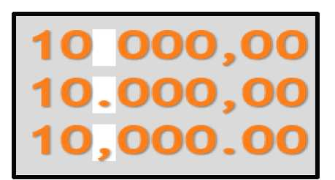
By Inteloutside2 - Own work, CC BY-SA 3.0,
https://commons.wikimedia.org/w/index.php?curid=24968682
Actividad 6. Traduce y escribe. Primero, traduce las cifras. Luego, escríbelas usando números no letras.
Modelo: three thousand five hundred and ninety euros
Tres mil quinientos noventa euros 3590
- twenty thousand five hundred thirty-two dollars and 49 cents
- the year twenty twenty-two
- The expression: Rome was founded more than two thousand years ago.
Roma se fundó hace más de años.

Page 63

GRAMÁTICA

TIEMPOS PERFECTOS / PERFECT TENSES
- Like in English, ALL perfect tenses in Spanish have the verb HABER + a past participle. In Spanish, conjugate HABER in the present, imperfect, future, or conditional + a past participle.
- PAST PARTICIPLES: Regular past participles are formed by adding -ado to the stem of -ar verbs, and -ido to the stem of -er and -ir verbs.

PRESENTE PERFECTO / PRESENT PERFECT How to form it
Present Perfect - Hablar |  | Present Perfect - Beber/Recibir
he hablado | hemos hablado | he bebido / recibido | hemos bebido / recibido
has hablado | habéis hablado | has bebido / recibido | habéis bebido / recibido
ha hablado | han hablado | ha bebido / recibido | han bebido / recibido
- When the stem of an -er or -ir verb ends in a, e, o, the past participle requires an accent on -ido.
El cuadro se ha caído muchas veces.
La niña ha leído todos los cuentos que le compramos.
¿Has oído que no tenemos clases mañana?
- Some verbs have irregular forms:
abrir → abierto | morir → muerto
cubrir → cubierto | poner → puesto
decir → dicho | resolver → resuelto

Page 64
escribir → | escrito | romper → | roto
freír → | frito | ver → | visto
hacer → | hecho | volver → | vuelto
Notice: Verbs derived from the preceding list, have the same irregularity, i.e. reabrir, descubrir, recubrir, encubrir, reescribir, refreír, rehacer, anteponer, posponer, reponer, suponer, devolver, envolver, revolver, etc.
Notice: Past participles do not change from person to person, they are not conjugated verbs.
Notice: Pronouns and the word no precede the verb HABER.
Por ejemplo:
Los arquitectos han rehecho la fachada de la iglesia.
Afortunadamente, yo no he tenido que reescribir la tarea.
A María no le han devuelto el dinero que le tomaron prestado.
Notice: Some verbs have two past participles: a regular form that is part of a Perfect tense; the other is an irregular form used as an adjective. As part of a Perfect tense, the participle does not change. As adjectives, the participle must agree in number and gender with the noun it is modifying.
bendecir: bendecido, bendito | El cura ha bendecido la casa.  The priest has blessed the house. | Usó agua bendita.  He used holy water.
maldecir: maldecido, maldito | Alguien lo ha maldecido.  Someone has cursed him. | Me molestan los malditos gatos  Those damn cats bother me!
soltar: soltado, suelto | Han soltado al prisionero.  They have released the prisoner. | No me gusta el pelo suelto.  I don’t like my hair loose.

Page 65

PRESENTE PERFECTO / PRESENT PERFECT How to use it
1. In Spanish, like in English the present perfect expresses what has happened, and normally refers to recently completed actions, or to a past that is still very relevant to the present.
Yesterday, I ate breakfast, lunch, and dinner. | Past action no connection to present (past tense)
Today, I’ve only eaten breakfast. | Strong connection to present (present perfect)
I saw a black bear last year. | Past action no connection to present (past tense)
I have never seen a grizzly bear. | Strong connection to present (present perfect)
Did you go to Paris last summer? | Past action no connection to present (past tense)
Have you ever been to Paris? | Strong connection to present (present perfect)

PLUSCUAMPERFECTO / PAST PERFECT How to form it
Conjugate HABER in the imperfect indicative + past participle
Past Perfect - Hablar |  | Past Perfect - Beber/Recibir
había hablado | habíamos hablado | había bebido / recibido | habíamos bebido / recibido
habías hablado | habíais hablado | habías bebido / recibido | habíais bebido / recibido
había hablado | habían hablado | había bebido / recibido | habían bebido / recibido

PLUSCUAMPERFECTO / PAST PERFECT How to use it
- We use the pluperfect to express an action that was completed prior to another point in the past; to express what someone had done or had occurred before another action or condition in the past.
Ya había decidido no ir cuando Juan me llamó.
I had already decided not to go when John called me.
Todavía no habíamos cerrado la puerta, cuando el hombre entró.
We had not closed the door yet when the man entered.

Page 66
Notice: Adverbs like antes, aun, nunca, todavía, and ya are often used with the past perfect to indícate that a past action occurred before the other.
Actividad 7. Escoge el participio correcto para cada oración.
- El banco ha abierto / abrido a las ocho de la mañana.
- Las cuentas bancarias han serido / sido congeladas.
- Uds. han roto / rompido el contrato.
- La policía ha devuelto / devolvido el dinero a su dueño.
- Nosotros hemos hacido / hecho todo lo necesario para obtener un préstamo bancario.
- Vosotras habéis dicho / decido muchas cosas importantes.
Actividad 8. Cambia las siguientes oraciones del presente perfecto al pluscuamperfecto. Empieza las oraciones nuevas con Ya...
Modelo: Juan ha pintado la casa completa.
Ya Juan había pintado la casa completa cuando María llegó para ayudar.
- Yo he terminado todas las tareas.
- Nosotros hemos escrito una carta al director de la empresa.
- ¿Vosotras habéis visto la última película de Tom Cruise?
- Ellas han abierto una cuenta en el banco.
- Ud. ha guardado mucho dinero para comprar el nuevo coche.

Page 67
Actividad 9. Escribe oraciones en las que compartes información sobre las siguientes experiencias comerciales y bancarias de otra persona. Incluye dónde, qué, por qué, con quién, etc. Usa el presente perfecto en todas las oraciones, utiliza algunas expresiones de tiempo, y NO utilices la primera persona singular. En este caso, vas a escribir sobre otra persona. Tell us what someone else has or has not done! Modelo: Tú no has abierto una cuenta bancaria para tu hija en Carrollton.
cerrar una cuenta bancaria
visitar la agencia de empleo
conocer al gerente del banco
escribir una carta al vicepresidente de la compañía
recibir una carta de despido del supervisor
Actividad 10. Comunicación en grupo. En parejas o grupos, escucha las oraciones del ejercicio anterior de un compañero o compañera de clase y ahora cuenta lo que TÚ ya habías hecho anteriormente. Usa el pluscuamperfecto en todas las oraciones, utiliza algunas expresiones de tiempo, y utiliza solo la primera persona singular. En este caso, vas a escribir sobre lo que TÚ ya habías hecho. Tell us what YOU had already done or not done!
Modelo: Yo ya había abierto cinco cuentas bancarias para mi hija en Carrollton.
1.
2.
3.
4.
5

Page 68

VOCABULARIO

Vocabulario relacionado con la banca y las finanzas
El banco | bank (the physical place)
La banca | banking (the industry)
La bancarrota | bankruptcy
El/la banquero/a | banker
Los bienes inmuebles | real estate
La bolsa de valores | stock market
El/la cajero/a | the cashier; bank teller
El cajero automático | automatic teller machine
El cheque | check
La contabilidad | accounting
La cuenta corriente | checking account
La cuenta de ahorros | savings account
La deuda | debt
En efectivo | cash
Al portador | to bearer
Los fondos | funds
Los gastos | expenses
El giro postal | money order
La hipoteca | mortgage
El impuesto de valor añadido | value added tax
El impuesto federal | federal taxes
Las pérdidas | losses
El préstamo | loan
La plusvalía | capital gains
La sucursal | branch
El talonario de cheques | checkbook
La tasa de interés | interest rate

Page 69

Vocabulario relacionado con la importación y la exportación
La aduana | customs
El almacenaje | storage
El arancel | tariffs
El buque | vessel
La carestía | shortage
Comercio exterior | foreign trade
La compraventa | buying and selling
El costo | cost
La demanda | demand
La demora | delay or demurrage
El/la detallista | retailer
La devolución | the return
La exportación | exporting
La factura | invoice
La fecha de vencimiento | due date
El flete | freight
Hora estimada de llegada | ETA
Hora estimado de arribo | ETA
La importación | importing
El/la intermediario(a) | intermediary
La materia prima raw | material; commodity
El/la minorista | retailer
El pagaré | promissory note
Los recursos | resources
El seguro | insurance
Actividad 11. Comunicación en grupo. En parejas o en grupos, primero usa los siguientes sustantivos en una oración completa. Luego, di cuál es el verbo del sustantivo y haz una oración usando el verbo.
Modelo: Pepe me dio un pagaré por mil dólares. Eso significa que él me pagará mil dólares en la fecha indicada.
almacenaje demanda demora devolución exportación importación pagaré
Actividad 12. A investigar. Busca en WITS (World Integrated Trade Solutions) las definiciones en español e inglés de estas palabras [https://wits.worldbank.org/wits/wits/WITSHELP/Welcome.htm] and https://wits.worldbank.org/wits/wits/witshelp/Content/Annex/Annex4.Glossary_of_Trade.htm

Page 70
- CIF
- FOB
- Grupo de los Siete (G-7)
- Zona de libre comercio
Actividad 13. Lectura. Lee la carta que Thomas Jefferson escribió a su futuro yerno, Thomas Mann Randolph. Verás que Jefferson le recomienda estudiar varias disciplinas académicas. Escoge cuatro de las disciplinas que menciona. Luego escribe oraciones, usando el pretérito perfecto, sobre tus impresiones o experiencias con esas disciplinas. Asegúrate de incluir el español entre tus opciones.
Modelo: Siempre me ha gustado estudiar español.
“From Thomas Jefferson to Thomas Mann Randolph, Jr., 6 July 1787,” Founders Online, National Archives, From Thomas Jefferson to Thomas Mann Randolph, Jr., 6 July 1787 . [Original source: The Papers of Thomas Jefferson, vol. 11, 1 January-6 August 1787, ed. Julian P. Boyd. Princeton: Princeton University Press, 1955, pp. 556-559.]
1.
2.
3.
4.

Page 71

FUTURO PERFECTO / FUTURE PERFECT How to form it
1. Conjugate HABER in the future indicative + past participle. Remember that to form the Future of
HABER, we drop the e from the infinitive, and add the endings: -e, -as, -a, -emos, -eis, -an
Future Perfect - Hablar |  | Future Perfect - Beber/Recibir
habré hablado | habremos hablado | habré bebido / recibido | habremos bebido / recibido
habrás hablado | habréis hablado | habrás bebido / recibido | habréis bebido / recibido
habrá hablado | habrán hablado | habrá bebido / recibido | habrán bebido / recibido
Ejemplos:
Yo habré comido antes de ir al trabajo.
I will have eaten before going to work / before I go to work.
Tú habrás comprado la comida antes de prepararla.
You will have bought the food before preparing it / before you prepare it.
Ella habrá estudiado antes de tomar el examen.
She will have studied before taking the exam / before she takes the exam.
Nosotros habremos leído el libro antes de ver la película en el cine.
We will have read the book before seeing the film /before we see the film.
Vosotros habréis hecho la tarea antes de salir a jugar.
You will have done your homework before going out to play / before you go to play.
Ellos habrán terminado antes de la primavera.
They will have finished before Spring.

Page 72

FUTURO PERFECTO / FUTURE PERFECT How to use it
1. The future perfect is used to express or describe an event or condition that is expected or planned to happen before another time in the future.

CONDICIONAL PERFECTO / CONDITIONAL PERFECT How to form it
Conjugate HABER in the conditional indicative + past participle. Remember that to form the conditional of HABER, we drop the e from the infinitive, and add the endings: -ía, - ías, -ía, -íamos, -íais, ían.
 | Conditional Perfect - Hablar | Conditional Perfect – Beber/Recibir | Conditional Perfect - Beber/Recibir
habría hablado | habríamos hablado | habría bebido / recibido | habríamos bebido / recibido
habrías hablado | habríais hablado | habrías bebido / recibido | habríais bebido / recibido
habría hablado | habrían hablado | habría bebido / recibido | habrían bebido / recibido

CONDICIONAL PERFECTO / CONDITIONAL PERFECT How to use it
1. Used to refer to a hypothetical action, event, or circumstance in past time, contingent on something else happening also in the past, or despite something else occurring in the past or present time.
- The contingency is often introduced with pero, aunque.
- Yo habría ido, pero no me invitaron.
- I would have gone, but they did not invite me.
- María lo habría hecho, aunque está muy ocupada.
- Maria would have done it, although she’s very busy.
- María lo habría hecho, aunque esté / estuviera muy ocupada.
- María would have done it, even if she is /were very busy.

Page 73
Notice: When pero is used, the verb that follows is in the indicative.
Notice: When aunque is used, the verb that follows can be in the indicative or in the subjunctive mood depending on how improbable, hypothetical, or uncertain the aunque action is.
2. Used to refer to a hypothetical action, event, or circumstance in past time, contingent on something else happening in the past with if..., si...
- María would have done it if she had had time.
- María lo habría hecho si hubiera tenido tiempo.
*The if clauses will be discussed in depth in chapter 5.
Actividad 14. En parejas, primero, termina las frases con tus propias expresiones para formar oraciones completas. Luego, tradúcelas.
- Yo habría ido al banco, pero.
- Tú habrás ahorrado mucho dinero, aunque.
- Ellas habrían ganado un buen sueldo, pero.
- El mercado de valores habrá bajado antes de.

Page 74

¿SABÍAS LO SIGUIENTE?
Money, bread, dough, bucks, bacon are just a few general terms for money in English. The Blog on Economy and Finance from the Bankinter Bank in Spain has 23 slang terms for money in Spanish. Read the article and then try to add to the list in English or Spanish. Blog de Economía y Finanzas de Bankinter https://www.bankinter.com/blog/finanzas-personales/23-formas-de-llamar-al-dineroPavos, pasta, lana... y 20 formas más de llamar al dinero
12.08.2021
El dinero forma parte de nuestra vida. Es la causa de nuestras peores pesadillas y la semilla de nuestras más ansiadas ilusiones. Todos lo usamos constantemente y es por ello que la palabra dinero se ha adaptado a las distintas lenguas, dialectos, ciudades o países dando lugar a numerosas y originales denominaciones, cada una de ellas con su propia historia. ¿Sabes cuáles son?
Una pequeña lista de nombres del dinero
- Pavos
En España, en la década de los 30 y 40 se utilizaba una moneda de 5 pesetas, que era exactamente lo que costaba comprar un pavo (turkey) en el mercado.
- Pasta
Se refiere al fundido de oro, plata y distintos metales que se hacía para echarlo sobre los moldes (mold) y fabricar las monedas.

Page 75
- Lana
En México, al dinero se le llama lana porque allí la industria del algodón (cotton) y la lana (wool) disfrutaron de una época gloriosa. Este es el motivo por el que “tener mucha lana” es sinónimo de que alguien disfruta de una buena situación económica, pues donde había lana, había dinero.
- Guita
Antiguamente, el dinero se guardaba en una bolsita de tela que se cerraba con una pequeña guita, una cuerdecita (rope) delgada. Es por esta razón por la que la expresión “aflojar la guita”, (loosen the rope) significaba aflojar la cuerda para sacar su dinero.
- Parné
Término de origen caló, utilizado por el pueblo gitano. Actualmente se considera un argot, pero éste fue un verdadero idioma que ha influido mucho en el español, por ejemplo, con palabras muy coloquiales como pinrel (pie), canguelo (miedo), mangar (robar), menda (uno cualquiera).
- Plata
Es fácil deducir el porqué de esta denominación pues la mayoría de las monedas se acuñaban en plata. Existían también monedas de oro, cobre y bronce, pero las más usadas eran las de plata que tenía un valor medio.
- Cuartos
Antigua moneda española de cobre (copper) que valía cuatro maravedís de los siglos XIV y XIX. La leyenda “un cuarto” se empezó a manejar en 1808. Su valor era muy bajo, pero se usaba continuamente. Su abreviatura era la letra “q”.

Page 76
- Pelas
Antes de la entrada del euro en España, se llamaba así a las pesetas. El diccionario lo recoge como forma coloquial de referirse al dinero.
- Perras
Durante el reinado de Alfonso XII, el Gobierno acuñó (minted) unas monedas de 5 y 10 céntimos con un león en una de sus caras que era confundido con un perro. De esta confusión nace la expresión “no tener ni una perra chica” para la moneda pequeña y “una perra grande” para la moneda grande.
- Jurdel
Este también es un término caló, propio de los gitanos. Como dijimos antes, algunas de sus palabras se han instalado en el lenguaje de nuestro país con mucha facilidad.
- Mosca
Es una palabra muy utilizada en Argentina. Se llama mosca al dinero por la facilidad con la que “vuela” o desaparece de nuestras manos.
- Monís
Deriva de la palabra “money” que significa dinero. Es una forma muy coloquial que con el paso del tiempo ha perdido parte de su sonido de origen.
- Cash
“Tener cash” significa tener dinero suelto o sencillo. En España sería algo próximo a las monedas y los billetes que todos llevamos en el bolsillo.

Page 77
- Luca
En Chile una luca son mil pesos, aunque se puede decir “tiene muchas lucas” si hablamos de grandes cantidades. Se dice que su origen puede deberse a la imagen de su reverso que representaba al rey Fernando de España con una gran peluca.
- Pesos
España trajo de América monedas de plata cuyo valor y peso eran muy elevados. Debido a ello al dinero se le denomina pesos.
- Biyuyo
Probablemente provenga de la palabra billete. Podremos encontrar este término escrito de distintas maneras: billullo, billuzo.
- Money
Palabra que proviene del latín “moneta”. Dio origen a vocablos como moneda en español y money en inglés.
- Duros
Se llamaba así a unas monedas de plata de mucho peso de diferentes valores. Para comprobar que eran legales se hacían sonar contra tablas de mármol. Este término se sigue utilizando.
- Kilos
En España se entendía que un kilo era un millón de pesetas porque un millón de las antiguas pesetas, en billetes, pesaba aproximadamente un kilo.

Page 78
- Tela
La industria textil tuvo mucho éxito, por esta razón cuando decimos “tiene mucha tela para cortar”, queremos decir que quien tenga tela o trabajo, tendrá dinero.
- Canario
Así se denominaba coloquialmente a un billete de cien pesos que estuvo vigente (current) hasta 1940 y que tenía la característica de ser de color amarillo.
- Real
Moneda de plata de distintos valores. Se usaron en España y en ultramar. El primer real data del siglo XIV.
- Lagartija
Así se llama a la calderilla, (loose change) monedas de menor valor que desaparecen rápidamente de nuestros bolsillos, escurriéndose como lagartijas o lagartos.

Page 79

El Banco de España
El Banco de España es el tercero más antiguo de Europa. El edificio que hoy alberga el banco está lleno de historia, de misterio y curiosidades. Lee el siguiente artículo para saber más.
Banco de España | Imagen de Luis García en Wikipedia, licencia: CC BY-SA 3.0
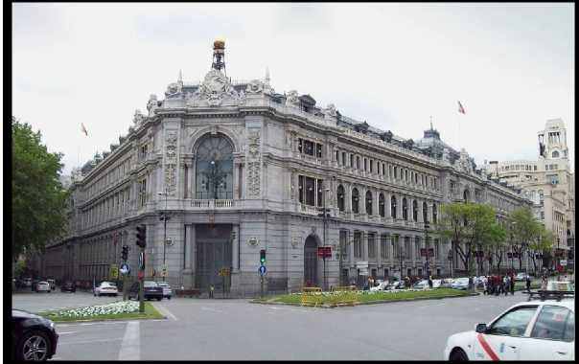
Laura Hernández
Publicado: jueves, 24 febrero, 2022 09:01
El edificio del Banco de España es uno de los más espectaculares del país, y siendo honestos, no es para menos. Para descubrir los orígenes de este edificio debemos remontarnos al momento en el que el rey Carlos III, en el año 1782, fundó nada más y nada menos que el Banco Nacional de San Carlos.
Es considerado el antecesor de lo que hoy conocemos como Banco de España. Eso sí, debemos viajar hasta el año 1856. En ese momento, se hizo la fusión entre el Banco de San Fernando y el Banco Isabel II. Cabe destacar que la primera piedra de la Sede Central se puso en julio de 1884, en un acto que contó con el rey Alfonso XIII.

Page 80
El proyecto fue encargado a dos de los arquitectos más conocidos del momento. Estamos hablando, cómo no, de Eduardo de Adaro y Severiano Sainz de la Lastra. La inauguración se produjo a principios de marzo de 1891. A pesar de todo, a lo largo de la historia se han hecho diversas modificaciones, remodelaciones y ampliaciones.
En cuanto al interior del edificio del Banco de España, destaca la Escalera de Honor, el Patio de los Efectivos y, cómo no, ese conjunto de vidrieras realizadas por la conocida casa Mayer de Múnich (Alemania). Por lo tanto, estamos ante el momento más que perfecto para descubrir una serie de datos curiosos sobre este edificio que, desde luego, no te dejarán indiferente.
Curiosidades del edificio del Banco de España
La cámara del oro: Se trata de una cámara acorazada que está situada 7 plantas por debajo del edificio. En ese lugar encontramos unas estanterías elaboradas por Eiffel, donde está situado un tercio de la reserva de oro de España. Es decir, gran parte de esas 281 toneladas. No solamente encontramos lingotes de oro sino también más de dos millones de monedas con un gran valor. Entre ellas está la primera moneda maravedí de oro del país, entre otras cuestiones.
Las puertas acorazadas: Éstas fueron encargadas a una empresa de Norteamérica que, anteriormente, habían fabricado puertas de estas características para el Banco de Tokio o la Reserva Federal de Nueva York. Es importante saber que las tres puertas pesan nada más y nada menos que 39 toneladas. Cada una de las puertas se abre con dos llaves y dos claves, pero ninguna se abre sin haberse cerrado la otra antes. ¿Qué ocurriría en caso de robo? Las puertas de acero de la cámara de oro se sellarían y los pasillos quedarían completamente bloqueados. Por si fuera poco, el acceso se inundaría de agua que llegaría de dos arroyos subterráneos. Por un lado es el de las Pascualas (que va por el Paseo de la Castellana) y el de Oropesa (el que alimenta a la Fuente de Cibeles).

Page 81
Un dios se repite en el edificio: Esta es una de las mayores curiosidades que podemos encontrar en el Banco de España. Y es que hay un dios que se repite, a nivel escultórico, en este edificio. Estamos hablando de Mercurio que, en la mitología romana, es el dios del comercio. Por lo tanto, querían tenerlo presente en todo el edificio a modo de referencia.
Su ubicación actual no era la inicial: Esto es algo que muy pocas personas conocen. Y es que el primer edificio del Banco de España estaba situado en la calle Atocha, en el edificio de los Cinco Gremios Mayores.
Una de las instituciones financieras con más antigüedad del mundo: Si hacemos un repaso a la historia, el Banco de España sería el tercer banco central con más trayectoria. El segundo puesto lo tendría el Banco de Inglaterra (1694) y el primer puesto sería para el Banco de Suecia (1668).
Cuenta con una gran colección de arte: Desde pinturas hasta esculturas, pasando por dibujos y un gran número de fotografías. El edificio del Banco de España alberga un patrimonio artístico sencillamente impresionante, con el que podemos hacer un recorrido a más de dos siglos de historia.
The complete article and images can be accessed at
Edificio del Banco de España: historia y datos curiosos que probablemente desconocías

Page 82

SABÍAS LO SIGUIENTE? The Vault
En 2021 salió una película titulada The Vault que trata precisamente sobre el tesoro dentro del banco. Puedes ver la película en Netflix. Aquí tienes el trailer y el resumen oficial de la película. https://www.imdb.com/video/vi524337433/?ref=tt vi i 1
The Vault/Film synopsis:
When an engineer learns of a mysterious, impenetrable fortress hidden under the Bank of Spain, he joins a crew of master thieves who plan to steal the legendary lost treasure while the whole country watches the World Cup. With thousands of soccer fans cheering in the streets, and security forces closing in, the crew has just minutes to pull off the score of a lifetime.

Page 83

El eurosistema
El eurosistema es la autoridad monetaria de la zona del euro y está integrado por el Banco Central Europeo (BCE) y los bancos centrales nacionales de los Estados miembros cuya moneda es el euro. Su objetivo primordial es mantener la estabilidad de precios.
https://www.bde.es/bde/es/secciones/eurosistema/
SEBC: BCE + Estados miembros de la UE que NO pertenecen al euro https://www.bde.es/bde/es/secciones/eurosistema/inst/sebc/El SEBC el Eur 51567339e2d0441.html
El Sistema Europeo de Bancos Centrales (SEBC) está formado por el BCE y los bancos centrales nacionales de todos los Estados miembros de la Unión Europea (UE), hayan adoptado el euro o no.
Por ello, el Eurosistema y el SEBC seguirán coexistiendo mientras haya Estados miembros de la UE que no pertenezcan a la zona del euro.
UE: Unión Europea
https://www.bde.es/bde/es/secciones/eurosistema/uem/el-proceso-de-in/
La Unión Europea es una asociación económica y política única en su género compuesta por 27 países europeos que abarcan juntos gran parte del continente. La organización que se convertiría en la UE se creó en el periodo posterior a la Segunda Guerra Mundial. Sus primeros pasos consistieron en impulsar la cooperación económica con la idea de que, a medida que aumentara la interdependencia económica entre los países, disminuirían las posibilidades de conflicto.

Page 84
Los Estados miembros y la UE comparten unos valores y objetivos que constituyen la base de la Unión Europea. Para la consecución de estos, los Estados miembros renuncian a parte de su soberanía a favor de la UE, a la que han dotado de determinadas competencias, independientes de los Estados miembros. Las instituciones de la UE son los organismos políticos e instituciones en los que los estados miembros delegan parte de soberanía. Estas instituciones son: el Parlamento Europeo, el Consejo Europeo, la Comisión Europea, el Tribunal de Justicia de la Unión Europea, el Tribunal de Cuentas y el Banco Central Europeo.

El euro
Eurosistema - Historia - El euro
El 1 de enero de 1999, Alemania, Austria, Bélgica, España, Finlandia, Francia, Irlanda, Italia, Luxemburgo, Países Bajos y Portugal adoptaron el euro como moneda común.
Hoy el euro es la moneda de 19 de los Estados miembros de la Unión Europea (además de los 11 ya mencionados, Grecia, Eslovenia, Malta, Chipre, Eslovaquia, Estonia, Letonia y Lituania). Es utilizado en virtud de un acuerdo formal en Andorra, Mónaco, San Marino y Ciudad del Vaticano, y en Montenegro y Kosovo sin que exista acuerdo formal.
Actualmente 340 millones de personas utilizan la moneda y el euro se ha convertido en un símbolo de la integración europea.
Preguntas de comprensión:
1. El Eurosistema incluye Estados miembros que no han adoptado el euro. | Cierto / Falso
2. El Banco Central Europeo y los bancos centrales nacionales de todos los Estados miembros de la Unión Europea forman el Sistema Europeo de Bancos Centrales. | Cierto / Falso
3. La Unión Europea incluye a los EE.UU. | Cierto / Falso
4. Once países tienen el euro como moneda común. | Cierto / Falso

Page 85

HISPANOS EN EL MUNDO

ANA BOTÍN - PRESIDENTA EJECUTIVA, BANCO SANTANDER
Ana Botín fue nombrada presidenta ejecutiva de Banco Santander en septiembre de 2014. En la actualidad, Santander es uno de los bancos más rentables y eficientes entre sus homólogos y presta servicios a más de 148 millones de clientes particulares y empresas en Europa, Norteamérica y Sudamérica.
Durante la crisis de la COVID, Santander ha concedido un promedio de más de 1.000 millones de euros diarios en crédito para apoyar a las empresas, además de ayudar a más de 6 millones de clientes concediendo moratorias de préstamos y otras medidas.
Bajo el liderazgo de Ana, Santander está experimentando una ambiciosa transformación digital: su franquicia de banca digital, Openbank ya es el mayor banco digital de Europa por activos [.] Entretanto, Santander apoya la transición a una economía verde, gracias a haberse convertido en uno de los mayores prestamistas del mundo en el ámbito de las energías renovables y a su adhesión al Compromiso Colectivo para la Acción Climática de Naciones Unidas.
Ana comenzó su carrera en J.P. Morgan en Nueva York. En 1988, se incorporó a Santander para liderar la expansión del Grupo en Latinoamérica. En 2002, se convirtió en presidenta ejecutiva de Banesto en España, antes de convertirse en CEO de Santander UK en 2010.
D.ª Botín es presidenta de la Federación Bancaria Europea, miembro del consejo de administración de The Coca-Cola Company y forma parte del consejo asesor del Massachusetts Institute of Technology (MIT). Ana es también fundadora y presidenta de la Fundación CyD, que apoya y promueve la contribución de las universidades españolas al desarrollo económico y social del país, así como de la Fundación Empieza por Educar, filial española de la ONG Teach for All y cuya misión es formar como

Page 86
profesores a recién graduados con un buen expediente. Ana Botín se licenció en Ciencias Económicas por el Bryn Mawr College, está casada y tiene tres hijos.
https://www.santander.com/es/sala-de-comunicacion/santander-conferencia-internacional-de- banca/biografias/ana-botin ]
Preguntas de comprensión:
- ¿Quién es Ana Botín, dónde estudió; cuál fue su primer trabajo; cuándo se incorporó al Santander?
- ¿Qué relación tiene Ana Botín con Coca Cola?
- ¿Qué relación tiene Ana Botín con el MIT?

ESPAÑA
Ya sabes mucho sobre la geografía de España, su historia, sus lenguas y costumbres. Si necesitas repasarlo, puedes ir a Información de interés sobre España | spain.info. Ahí verás que tiene 15 ciudades patrimonio de la humanidad y cinco lenguas oficiales; que es una monarquía cuya capital es Madrid y que está dividida en 17 comunidades autónomas y dos ciudades autónomas. Además, goza de tres mil horas de sol anuales. Ahora vas a conocer España mejor a través de sus fiestas. ¡Disfruta!
En España no vas a aburrirte porque hay tantas fiestas populares repartidas durante el año que siempre hay una cita interesante en el calendario. Todo empieza con las celebraciones de Navidad y las cabalgatas de los Reyes Magos que traen regalos a los niños (la noche del 5 de enero). Normalmente en febrero

Page 87
llegan los Carnavales (los más famosos son los de Cádiz y los de Santa Cruz de Tenerife), en marzo sorprenden las inmensas estatuas de cartón que arden en las Fallas de Valencia, alrededor de abril la solemnidad de la Semana Santa y la alegría de la Feria de Abril y ya en verano (la época por excelencia de fiestas en España) las Hogueras de San Juan, los encierros tradicionales con toros de San Fermín o la Tomatina. Como puedes ver más abajo tienes más de 250 fiestas para elegir. Para obtener más información sobre cada una, sólo tienes que pinchar en la que más te interese. Fiestas de España | spain.info
- Los Carnavales de Santa Cruz de Tenerife: Se celebran en Santa Cruz de Tenerife, a finales de enero y principios de febrero.
- Las Fallas de Valencia: Se celebran del 15 al 19 de marzo en Valencia.
- La Feria de abril: Se celebra en Sevilla a partir de la segunda quincena de abril y dura una semana
- Los Sanfermines de Pamplona: Se celebran en Pamplona, Navarra, del 6 al 14 de julio.
- El Descenso del Sella, Ribadesella: Se celebra en Ribadesella, Asturias, normalmente el primer sábado de agosto.
- La Tomatina: Se celebra el último miércoles de agosto en Buñol, Valencia.
Destacan además dos fiestas que escenifican y celebran parte de la historia del territorio que hoy conocemos como España: La Romería Vikinga y la Lucha entre Cartagineses y Romanos.
07 ago. 2022

Romería Vikinga
Cada primer domingo de agosto los habitantes de Catoira escenifican con un singular espectáculo las invasiones vikingas sufridas hace mil años.
Miles de personas acuden cada año el primer domingo de agosto a esta localidad de Galicia para presenciar esta divertida fiesta popular. Desde 1960, los habitantes de Catoira, disfrazados de guerreros vikingos, representan el ataque pirata a la villa.

Page 88
La fiesta comienza sobre las 10 de la mañana, con la actuación de grupos folclóricos por las calles de Catoira y en el lugar de celebración, las Torres del Oeste. Se trata de un conjunto fortificado del siglo IX (uno de los legados (legacy) arqueológicos e históricos más importantes de Galicia que durante siglos resistió el ataque de ejércitos) que conserva restos de dos torres y una ermita dedicada al Apóstol Santiago. En este sitio se instala un mercadillo medieval y, a mediodía, se obsequia a los romeros con mejillones y vino del Ulla. Más tarde, llega el plato fuerte de los festejos: el desembarco. A bordo de la réplica de un barco vikingo del siglo XI llegan los invasores del norte a la costa con el objetivo de tomar las Torres del Oeste. Los habitantes de la villa intentan resistir y es entonces cuando se produce una batalla simulada, donde los participantes acaban completamente empapados de vino. Tras la lucha, todos disfrutan de una comida campestre de confraternización, amenizada con el sonido de las típicas gaitas (bagpipes) y con productos de la tierra como pulpo, (octopus) sardinas asadas, empanadas... La diversión continúa hasta por la noche, con la verbena popular que se organiza y se completa con otras actividades como un pregón literario o la escenificación de una obra de teatro.
Romería Vikinga. 06/08/2023. Fiestas en Catoira | spain.info

Carthagineses y Romanos
Cartagena se siente orgullosa de su pasado milenario y sus habitantes son el motor de una festividad anual que es única en España: las Fiestas de Carthagineses y Romanos. Durante 10 días, en la segunda quincena de septiembre, más de cuatro mil cartageneros participan en esta representación que comienza en 1990 para revivir los hechos de la Segunda Guerra Púnica de hace más de 2.200 años, tomando como punto de apoyo la historia y la arqueología de Cartagena, y que cada año se reinventan para ganar más esplendor.
[...]
Un desembarco conmemora la toma de la ciudad, en el año 209 a.C., por las tropas romanas de Escipión, lo que da lugar a una semana festiva en la que se alternan los días dedicados a uno y otro bando. La boda

Page 89
de Aníbal e Himilce o el día del Circo Romano, con sus gladiadores y fieras salvajes, desembocan (ends) en el gran desfile (parade) del sábado, el día grande de la fiesta, cuando todas las tropas y legiones marchan sobre la ciudad.
Fiestas de Carthagineses y Romanos. Fiestas en Cartagena | spain.info Conoce las Fiestas de Carthagineses y Romanos
Preguntas de comprensión:
La Romería Vikinga
- ¿En qué estación del año se celebra la romería vikinga?
- ¿Qué son las Torres del Oeste?
- ¿Cuál es el objetivo del desembarco vikingo?
- ¿Qué platos típicos de la tierra se mencionan?
Carthagineses y Romanos
- ¿Cuándo se celebran las fiestas de carthagineses y romanos?
- ¿Cuál de los desembarcos, legiones romanas en Cartagena o guerreros vikingos en Galicia, ocurrió primero?
- ¿En qué estación del año se celebran las fiestas de carthagineses y romanos?
- En tu opinión, ¿cuál de las dos fiestas te gustaría ver y por qué?
- ¿Cuál de los bandos prefieres y por qué?

Page 90

ESTRELLAS Y CREADORES ESPAÑOLES

Inventos e inventores
¿Qué tienen en común los siguientes inventos?
la aguja hipodérmica
la anestesia epidural
la fregona
el futbolín
el galeón
la guitarra
la navaja
las pastillas de jabón
el puntero láser
el submarino
el teleférico
Actividad 15. En parejas, primero mira en la página del Museo del Confort y en otros lugares en la red y añade a la lista. Luego, compara y contrasta los artefactos de tu lista con la de otra persona. ¿Cuántos y cuáles crees que han contribuido más al confort y cuáles han contribuido más a la economía? ¿Por qué?

Page 91

REPASO Y PRÁCTICA ¿QUÉ RECUERDAS?

VOCABULARIO
Vocabulario básico de saludos y despedidas propio de una entrevista y de la correspondencia escrita
Adiós; Hasta luego | goodbye; See you later
Amable cliente | Dear client
Atentamente | Sincerely
A la atención de... | To the attention of.
A quien corresponda | To whom it may concern
Buenos días | good morning
Buenas noches | good evening when arriving
Buenas noches | good night when departing
Buenas tardes | good afternoon
Cordialmente | Cordially
El destinatario | recipient
Don | Mr. + First name
Doña | Mrs. / Ms. + first name
Estimado señor | Dear Sir
Estimada señora | Dear Madame
Estimado Sr. X | Dear Mr. X
Estimada Sra. X | Dear Mrs. / Ms. X
Licenciado/a | title for one with a law degree
Muy señor mío | Dear Sir
Muy señora mía | Dear Madame
El remitente | sender
Suyo atentamente | Sincerely yours
Vocabulario y frases introductorias, expresiones de cortesía y preguntas personales
La presente carta tiene por objetivo. | The purpose of this letter is.
Por medio de la presente le informo. | With this letter, I would like to inform you.
Tengo el gusto de informarle. | I have the pleasure of informing you.
Tengo el placer de comunicarle. | It is my pleasure to inform you.
Lamento tener que comunicarle. | I regret to inform you.
Acuso recibo de su carta del xxx | I have received your letter dated xxx
Quisiera presentarle a. | I would like to introduce you to.

Page 92
Mucho gusto /encantado | Pleased to meet you.
Igualmente | likewise
Por favor | please
Gracias | thank you
De nada | you’re welcome
No hay de qué | you’re welcome
Lo siento | I’m sorry; I beg your pardon
Disculpe / perdón / perdóneme | excuse me; pardon; pardon me
¿Cómo se llama usted? | What is your name?
¿Cuál es su nombre? | What is your name?
¿Cuál es su dirección? | What is your address?
¿Cómo está usted? | How are you?
Vocabulario y abreviaturas de lugar, profesiones y tratamientos
El apartado de correos | Post office box
La avenida | Avenue
La calle | Street
El código postal | Zip code
La colonia Nei | ghborhood; Subdivision
Derecha | Right
El domicilio | Address; Residence
El estado State ( | division in a country)
Izquierda | Left
La planta; el piso | Floor, level
La plaza | Square
Primer, segundo, piso | First, second... floor
Primera, segunda. planta | , First, second... floor

Page 93
Vocabulario relacionado con las profesiones, los puestos y el trabajo
Abogado/a | attorney
Arquitecto/a | architect
El ascenso | promotion
El/la cajero/a | cashier
Capataz | foreman
La capacitación | training
El comerciante | merchant
La contabilidad | accounting
Contable | bookkeeper
Contador | accountant
Contador público autorizado | CPA
El/la dependiente | salesperson
Director/a | director
Director de recursos humanos | H. R. director
Director de producción | production manager
El/la empleado/a | employee
La empresa | business
El/la gerente | manager
La huelga | strike
Ingeniero/a | engineer
El inventario | inventory
Jefe/a | boss
La mano de obra | workforce; labor
Patrón | boss; “boss man”
El personal | personnel
La plaza | position; vacancy
Profesor/a | professor
El puesto | position
El salario | wage by the hour
El salario mínimo | minimum wage
El saldo | balance
Socio/a | partner
El sueldo | salary, pay (annual)
Supervisor/a | supervisor
Vocabulario relacionado con números y estadísticas
un millón | a million (6 zeroes 1,000,000)
mil millones | a billion (9 zeroes 1,000,000,000)
un millón de millones | a trillion (12 zeroes, 1,000,000,000,000)
un billón | a trillion (12 zeroes, 1,000,000,000,000)
las cifras | numbers

Page 94
un tercio / la tercera parte de | a third
un cuarto / la cuarta parte de | a fourth or a quarter
un quinto / la quinta parte de | a fifth
una sexta parte | a sixth
una séptima parte | a seventh
una octava parte | an eighth
una novena parte | a ninth
un décimo /una décima parte | a tenth
una doceava parte* | a twelfth
la mayor parte | majority
la mayoría | majority
la menor parte | minority
la minoría | minority
la mediana | medium
la media | the mean
la mitad de | one half of
el porcentaje | percentage
por ciento | percent
el promedio | the average
* Una doceava parte es una fracción, o sea la parte de un todo dividido en doce partes. Pero el número ordinal es duodécimo, por ejemplo, vivo en el piso duodécimo.
Vocabulario relacionado con la banca y las finanzas
El banco | bank (the physical place)
La banca | banking (the industry)
La bancarrota | bankruptcy
El/la banquero/a | banker

Page 95
Los bienes inmuebles | real estate
La bolsa de valores | stock market
El/la cajero/a | the cashier; bank teller
El cajero automático | automatic teller machine
La contabilidad | accounting
La cuenta corriente | checking account
La cuenta de ahorros | savings account
La deuda | debt
En efectivo | cash
Al portador | to bearer
Los fondos | funds
Los gastos | expenses
El giro postal | money order
La hipoteca | mortgage
El impuesto de valor añadido | value added tax
El impuesto federal | federal taxes
Las pérdidas | losses
El préstamo | loan
La plusvalía | capital gains
La sucursal | branch
El talonario de cheques | checkbook
La tasa de interés | interest rate
Vocabulario relacionado con la importación y la exportación
La aduana | customs
El almacenaje | storage
El arancel | tariffs
El buque | vessel
La carestía | shortage
Comercio exterior | foreign trade
La compraventa | buying and selling
El costo | cost
La demora | delay or demurrage
El/la detallista | retailer
La devolución | the return
La exportación | exporting
La factura | invoice
La fecha de vencimiento | due date
El flete | freight
Hora estimada de llegada | ETA
Hora estimada de arribo | ETA
La importación | importing
El/la intermediario(a) | intermediary
La materia prima | raw material; commodity
El/la minorista | retailer
El pagaré | promissory note
Los recursos | resources
El seguro | insurance

Page 96

GRAMÁTICA
Presente Perfecto
- Hoy he abierto una cuenta bancaria.
Pretérito Perfecto
- Ya había abierto una cuenta bancaria en otro banco.
Futuro Perfecto
- Para cuando me gradúe, habré ahorrado mucho dinero.
Condicional Perfecto
- Él habría ahorrado mucho más dinero, pero perdió demasiado en el casino.

Page 97

Capítulo 3: El español en la medicina y la salud

Sientes malestar y a veces vomitas, es posible que estés embarazada o constipada. ¿Sabes cuál es la diferencia?¿Conoces algunos cognados falsos para estas palabras?
By the end of this chapter, you will be able to:
- Identify terms and use vocabulary related to the medical profession, wellness, and health
- Describe symptoms, ailments, ask and answer questions regarding the body, feelings, emotions, and wellbeing
- Use the formal and informal commands to ask for things from others
- Discuss and express wishes, doubts, emotions, and negations by using the present and present perfect subjunctive in subordinate clauses
- Exhibit cultural competence about South America

Page 98

VOCABULARIO

Vocabulario de síntomas y enfermedades
La artritis | arthritis
La apoplejía | stroke
El/la asma | asthma
El cáncer | cancer
El colesterol alto | high cholesterol
El constipado | cold; congestion
La depresión | depression
La diabetes | diabetes
El dolor | pain
La enfermedad | disease
La gripe | flu
La herida | injury
La hipertensión | hypertension
La insuficiencia renal | renal failure
El mal de Alzheimer | alzheimer’s disease
El mal de Parkinson | Parkinson’s disease
El malestar | discomfort
La obesidad | obesity
Psicológico | psychological
El resfriado | cold
La respiración | breathing
SIDA | AIDS
El sistema endocrino | endocrine system
El sistema genitourinario | genitourinary system
El sistema nervioso | nervous system
La tensión alta | high blood pressure
La tensión baja | low blood pressure
La tos | cough
Las úlceras pépticas | peptic ulcers
El virus | virus

Page 99

Vocabulario sobre el estado de la salud y el bienestar
Agotado | exhausted
La alimentación | nutrition
La autoestima | self-esteem
El bienestar | well-being
Enfermo | sick; ill
El estado de ánimo | mood
Inflamado | inflamed; swollen
Mareado | dizzy
Preocupado | worried
La salud | health
La salud mental | mental health
Sano | healthy
This file is licensed under the Creative Commons Attribution 2.5 Generic license.
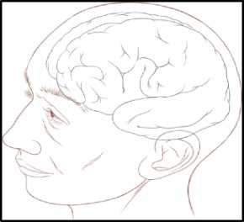
This work is in the public domain in its country of origin and other countries and areas where the copyright term is the author’s life plus 100 years or fewer.
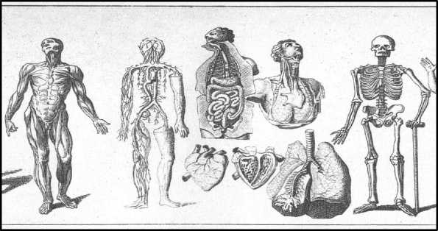

Page 100 Vocabulario del cuerpo
El brazo | the arm
La cabeza | head
El cabello/ el pelo | hair
La cara | face
Las cejas | eyebrows
El codo | elbow
El cuello | neck
La espalda | back
Las extremidades | extremities (arms, legs)
La garganta | throat
El hombro | shoulder
La mano | hand

Verbos para la consulta médica

Adelgazar | lose weight
Contagiarse | become infected
Curarse | heal, cure
Dejar de fumar | quit smoking
Descansar | rest
Desmayarse | faint
Empeorar | get worse
Enfermarse | get sick

La muñeca | wrist
El muslo | thigh
El oído | ear (internal part)
La oreja | ear (external part)
El pecho | chest; breast
El pie | foot
La piel | skin
La pierna | leg
La punta del pie | tip of the toe
La rodilla | knee
El tobillo | ankle
El tórax | thorax

Engordar | gain weight
Estar a dieta | be on a diet
Estar embarazada | be pregnant
Estar resfriado | have a cold
Latir | beat
Lastimarse | get hurt
Mejorarse | improve
Palpar | palpate, touch

Page 101
Permanecer | remain
Ponerse bien | get well
Ponerse mal | get sick
Poner una inyección | give a shot
Ponerse una inyección | get a shot
Prevenir | prevent
Relajarse | relax
Recuperarse | recover
Respirar | breathe
Sanar | heal
Sangrar | bleed
Sonreír | smile
Sufrir de | suffer from
Tener buen aspecto | look healthy
Tener mal aspecto | look sick
Tener fiebre | have a fever
Toser | cough
Trasnochar | stay up all night
Vacunar | vaccinate
Vacunarse | to get vaccinated

SABÍAS LO SIGUIENTE?
El sistema endocrino se refiere a las glándulas, las hormonas que se producen y su función. El sistema genitourinario se refiere a los órganos sexuales, tracto urinario y su función. Por otro lado, el sistema nervioso se refiere al cerebro, nervios, órganos del sentido y todas sus funciones; y el tracto gastrointestinal se refiere al sistema digestivo y su función. Cuando hablamos de las extremidades, nos referimos a los brazos, las manos, las piernas, los pies y los dedos de las manos y los pies.
Actividad 1. Escribe la palabra del vocabulario que corresponde a la definición.
- Organismo invisible que transmite enfermedades...
- Si la tienes alta, puedes tener problemas del corazón.

Page 102
- No dormir toda la noche.
- Si esperas un bebé, estás.
- Un es igual a un resfriado.
- Caerse y quedar inconsciente.
- El es el debilitamiento (weakening) del sistema inmune que hace que Ud. sea vulnerable a infecciones.
- El se caracteriza por desorientación mental.
- La es dolor e inflamación en las articulaciones (jointsj
- El es una enfermedad pulmonar (of the lungs) reversible, caracterizada por la obstrucción
o estrechamiento de las vías respiratorias, las cuales están usualmente inflamadas y reaccionan demasiado, y produce secreciones espesas.
Actividad 2. Conecta la parte del cuerpo con la acción que le corresponde.
1. Los ojos | a. latir
2. La nariz | b. agarrar
3. La boca | c. oír
4. La garganta | d. caminar
5. El oído | e. ver
6. Las piernas | f. comer
7. El corazón | g. tragar
8. Las manos | h. oler

Page 103
Actividad 3. A traducir. En parejas, traduce estas oraciones comunes.
- Doctor, I have a cold.
- Did you take your high blood pressure pills (pastillas) with water?
- I think her ankle is broken.
- These doctors are tired.
- My sister is pregnant.
Actividad 4. Comunicación en grupo. En parejas, imagina que estás un poco enfermo y decides hacer una tele consulta. Como paciente, explica los síntomas que tienes. Como médico, haz las preguntas necesarias al paciente.

¿SABÍAS LO SIGUIENTE?
Hay palabras que identifican partes del cuerpo animal y que no suelen usarse para los humanos. Por ejemplo, los humanos tenemos piernas, pero los animales tienen patas. Nosotros tenemos nariz y boca, pero los perros tienen un hocico. Los humanos tienen senos, mamas o pechos, pero los animales mamíferos tienen tetas y las vacas tienen ubres. Aunque no tenemos un buche como las aves (crop), cuando llenamos la boca de líquido decimos que tomamos un buche. Y, además, damos patadas (y puntapiés) aunque no tenemos patas.

Page 104

GRAMÁTICA

MANDATOS FORMALES E INFORMALES / FORMAL AND INFORMAL COMMANDS
- Mandatos, or commands, are how we tell each other what to do; what directions to take; what steps to follow; what ingredients to mix. We certainly use them at the doctor’s office.
- Before we review, remember the different ways of saying “you” in Spanish.
Tú - “you” when you are speaking to one person informally.
Usted (Ud.) - “you” when you are speaking to one person formally.
Ustedes (Uds.) - “You” when you are speaking to a group of people.
If you are speaking to your roommate, you would use “Tú.”
If you are speaking with a doctor, you would use “Ud.”
There are two other words that mean “You” in Spanish. In Spain, “vosotros” is used when you are speaking informally to a group of people, while “Uds.” is used when speaking formally to a group of people. In Latin America, “Uds.” is used when talking to a group of people, whether formally or informally.
In Argentina, El Salvador, Costa Rica, Nicaragua, Paraguay, the Philippines, and Uruguay, “vos” is sometimes used instead of “tú.” So, you might hear, “Vos sos mi mejor amigo” rather than “Tú eres mi mejor amigo.”
Unless your instructor says otherwise, you are only responsible for tú, Ud., and Uds.

Page 105

MANDATOS How to form it
 | Ud. | Uds. | Negative tú
Hablar | hable | hablen | no hables
Comer | coma | coman | no comas
Escribir | escriba | escriban | no escribas
Sacar | saque | saquen | no saques
Cargar | cargue | carguen | no cargues
Comenzar | comience | comiencen | no comiences
- Use the first person (yo) present indicative form of a verb: hablo, traigo,pongo, escribo.
- Change the o to e or en for -ar verbs; change the o to a or an for -er and -ir verbs.
- Keep any stem change of the first person to form the command.
- To form the negative tu, change the o to es for -ar verbs; change the o to as for -er and -ir verbs.
- Remember that -car endings become -que in order to maintain the same sound.
- Remember that -gar endings become -gu in order to maintain the same sound.
- Remember that -zar endings become c in order to maintain the same sound.
Ejemplos: No hables en clase. No juegues. No conduzcas rapido.

Page 106
Remember that the irregular command forms DISHES
Dar | dé | den | no des
Ir | vaya | vayan | no vayas
Saber | sepa | sepan | no sepas
Haber | haya | hayan | no hayas
Estar | esté | estén | no estés
Ser | sea | sean | no seas
Remember to use the third person (ella) present indicative for the informal singular affirmative “tu”
 | Affirmative tú
Hablar | habla
Comer | come
Escribir | escribe
Sacar | saca
Cargar | carga
Comenzar | comienza

Page 107
Actividad 5. Escribe los mandatos correctos.
Respirar: | tú; no | tú; | Ud. ; | Uds.
Toser: | tú; no | tú; | Ud.; | Uds.
Abrir: | tú; no | tú; | Ud.; | Uds.
Esperar: | tú; no | tú; | Ud.; | Uds.
Prevenir: | tú; no | tú; | Ud.; | Uds
Remember that some verbs are irregular in the affirmative tn command form.
Decir: di
Hacer: haz
Ir: ve
*Poner: pon
*Salir: sal
Ser: se
*Tener: ten
*Venir: ven
*Any forms of these verbs will follow the same construction.
- Tener, detener
- Poner, posponer, trasponer
- Salir, sobresalir
- Venir, sobrevenir

Page 108
Finally, remember that reflexive pronouns, as well as direct and indirect object pronouns, MUST be attached to affirmative commands, and CANNOT be attached to negative commands (telling someone not to do something.)
Sentarse and Sentirse - to sit down; to feel or sense. Notice that they are reflexive verbs, AND also stem changing verbs.
 | Ud. | Uds. | Negative tú | Tú
Sentarse | siéntese | siéntense | no te sientes | siéntate
Sentirse | siéntase | siéntanse | no te sientas | siéntete
Actividad 6. Escribe los mandatos correctos de estos verbos reflexivos
Relajarse: | tú; no | tú; | Ud. ; | Uds
Ponerse: | tú; no | tú; | Ud. ; | Uds.
Caerse: | tú; no | tú; | Ud. ; | Uds.
Acostarse: | tú; no | tú; | Ud. ; | Uds.

Una cosa más:
Remember, direct object pronouns replace nouns. So, instead of saying “Extend your arm,” you might want to say, “Extend it.” Extienda el brazo - Extiéndalo. No lo extienda.

Page 109
Actividad 7. Usando mandatos formales con Ud., escribe los mandatos.
1. levantarse: No Ud.
2. toser: Ud.
3. decir “ah”: Ud.
4. extender (e-ie) el brazo: Ud.
5. doblar el brazo: Ud.
6. hacer un puño - to make a fist: Ud.
7. lavarse las manos: Ud.
8. moverse (to move) No Ud.
Actividad 8. Completa con el mandato correcto.
1. tú. (descansar)
2. Uds. (relajarse)
3. Ud. su pastilla. (tomar)
4. Ud. sus síntomas. (describir)
5. No Uds. (fumar)
6. tú con un especialista. (consultar)
7. Uds. bien. (comer)
8. Ud. de mi consultorio (irse)

Page 110
9. No tú dulces. (comer)
10. tú los dientes después de cada comida. (cepillarse)
Actividad 9. En parejas, dale consejos médicos a tu compañero de cuarto. Usa mandatos de “tú.”
1. Ay, no. ¡Estoy resfriado! ¿Qué debo hacer?
a.
b.
2. ¡Me corté con un cuchillo en la cocina! Ahora tengo una herida. ¿Qué debo hacer?
a.
b.
3. Tengo insomnio. No puedo dormir.
a.
b.
Actividad 10. Recomendaciones médicas. Eres médico y tienes que darle consejos a un paciente mayor. ¿Qué le recomiendas en estas situaciones?
1. El paciente no come bien todos los días y a veces incluso se salta (skips) una comida.
a.
b.
2. El paciente duerme sólo tres horas.

Page 111
a.
b.
3. El paciente está nervioso y preocupado siempre.
a.
b.
Actividad 11. Completa el siguiente diálogo y escribe el mandato correcto del verbo.
Doctora: Buenas tardes. Hoy voy a examinarla y quiero empezar por los ojos. Por favor,
(mirar) a la derecha, ahora a la izquierda.(seguir) el punto de la luz. Muy bien.
Ahora,(abrir) la boca,(sacar) la lengua y (decir) “Ah”.
Muy bien. Ahora quiero escuchar sus pulmones así que por favor (sentarse). (respirar) profundo por la boca,(aguantar) la respiración y ahora(respirar) normal.
Por favor,(toser);(acostarse); (doblar) las rodillas.
Todo parece estar bien. Puede vestirse. Adiós.

Page 112

¿Sabías lo siguiente? Lectura: “Mujeres de ojos grandes,” Angeles Mastretta,

Puebla, México
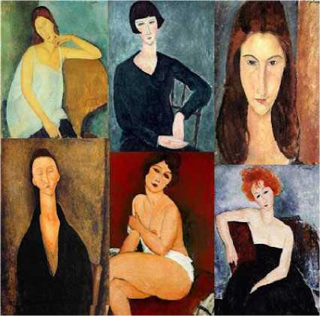
Tía José Rivadeneira tuvo una hija con los ojos grandes como dos lunas, como un deseo. Apenas colocada en su abrazo, todavía húmeda y vacilante (hesitating), la niña mostró los ojos y algo en las alas (wings’) de sus labios que parecía pregunta.
-¿Qué quieres saber? -le dijo la tía José jugando a que entendía ese gesto.
Como todas las madres, tía José pensó que no había en la historia del mundo una criatura tan hermosa como la suya. La deslumbraban (dazzled) el color de su piel, el tamaño de sus pestañas (eyelashes) y la placidez con que dormía. Temblaba de orgullo imaginando lo que haría con la sangre y las quimeras que latían en su cuerpo.
Se dedicó a contemplarla con altivez (pride) y regocijo (joy) durante más de tres semanas. Entonces la inexpugnable (impregnable) vida hizo caer sobre la niña una enfermedad que, en cinco horas, convirtió su extraordinaria viveza (liveliness) en un sueño extenuado (exhausted) y remoto que parecía llevársela de regreso a la muerte.

Page 113
Cuando todos sus talentos curativos no lograron mejoría alguna, tía José, pálida de terror, la cargó hasta el hospital. Ahí se la quitaron de los brazos, y una docena de médicos y enfermeras empezaron a moverse agitados y confundidos en torno a la niña. Tía José la vio irse tras una puerta que le prohibía la entrada y se dejó caer al suelo incapaz de cargar consigo misma y con aquel dolor como un acantilado (cliff).
Ahí la encontró su marido, que era un hombre sensato y prudente como los hombres acostumbran fingir (to pretend) que son. La ayudó a levantarse y la regañó (scolded) por su falta de cordura (sanity) y esperanza. Su marido confiaba en la ciencia médica y hablaba de ella como otros hablan de Dios. Por eso lo turbaba la insensatez (folly) en que se había colocado su mujer, incapaz de hacer otra cosa que llorar y maldecir al destino.
Aislaron a la niña en una sala de terapia intensiva. Un lugar blanco y limpio al que las madres sólo podían entrar media hora diaria. Entonces se llenaba de oraciones y ruegos. Todas las mujeres persignaban (to cross) el rostro de sus hijos, les recorrían el cuerpo con estampas (holy cards) y agua bendita (holy water), pedían a todo Dios que los dejara vivos. La tía José no conseguía sino llegar junto a la cuna donde su hija apenas respiraba para pedirle: “No te mueras”. Después lloraba y lloraba sin secarse los ojos ni moverse hasta que las enfermeras le avisaban que debía salir.
Entonces volvía a sentarse en las bancas cercanas a la puerta, con la cabeza sobre las piernas, sin hambre y sin voz, rencorosa (rancorous’) y arisca (dour), ferviente y desesperada. ¿Qué podía hacer? ¿Por qué tenía que vivir su hija? ¿Qué sería bueno ofrecerle a su cuerpo pequeño lleno de agujas (needles) y sondas (catheters} para que le interesara quedarse en este mundo? ¿Qué podría decirle para convencerla de que valía la pena hacer el esfuerzo en vez de morirse?
Una mañana, sin saber la causa, iluminada sólo por los fantasmas de su corazón, se acercó a la niña y empezó a contarle las historias de sus antepasadas. Quiénes habían sido, qué mujeres tejieron (weaved) sus vidas con qué hombres antes de que la boca y el ombligo (belly button) de su hija se

Page 114
anudaran (were tied) a ella. De qué estaban hechas, cuántos trabajos habían pasado, qué penas (sorrows) y jolgorios (merriment) traía ella como herencia. Quiénes sembraron con intrepidez y fantasías la vida que le tocaba prolongar.
Durante muchos días recordó, imaginó, inventó. Cada minuto de cada hora disponible habló sin tregua (relentlessly) en el oído de su hija. Por fin, al atardecer de un jueves, mientras contaba implacable alguna historia, su hija abrió los ojos y la miró ávida y desafiante, como fue el resto de su larga existencia.
El marido de tía José dio las gracias a los médicos, los médicos dieron gracias a los adelantos (advancements’) de su ciencia, la tía abrazó a su niña y salió del hospital sin decir una palabra. Sólo ella sabía a quiénes agradecer la vida de su hija. Sólo ella supo siempre que ninguna ciencia fue capaz de mover tanto como la escondida en los ásperos y sutiles hallazgos (fmdings’) de otras mujeres con los ojos grandes.
órbita literatia: La historia de la tía José, Angeles Mastretta
Preguntas de comprensión:
Primero, contesta las siguientes preguntas usando vocabulario del texto cuando sea posible. Luego, identifica el párrafo en el que se encuentra la información.
- ¿Cuál es el tema del cuento?
- ¿Cómo es la hija de la tía José Rivadeneira?
- Al enfermarse, ¿qué síntomas tiene la bebé?
- ¿Adónde la llevan sus padres?
- ¿Qué tratamiento recibe la bebé?
- ¿Qué hacen muchas de las madres de los bebés en terapia intensiva?

Page 115
- ¿Qué hace tía José?
- La madre cree que las historias que le contó a su bebé la salvaron. ¿Estás de acuerdo? ¿Crees que las historias son importantes? ¿Por qué?
- Para el padre de la niña, ¿qué o quién le salvó la vida?
- ¿Cuál es la importancia o el simbolismo de “los ojos grandes”?
Un poco más: Comunicación en grupo.
En parejas, en tus propias palabras y usando oraciones completas, contesta las siguientes preguntas.
- Cuando te sientes enfermo, ¿intentas curarte por tus propios medios?
- ¿Alguna vez estuviste en un hospital?
- ¿Confías en la medicina tradicional o has probado la medicina alternativa?
- ¿Crees que la ciencia puede resolverlo todo?
- ¿Quieres ser médico o enfermero? ¿Por qué? ¿Qué cualidades se necesitan?
- ¿Cuáles son algunos programas de televisión populares que tienen lugar en un hospital? ¿Son realistas?

Page 116

VOCABULARIO ADICIONAL

Vocabulario sobre los médicos y el hospital
La cirugía | surgery
El cirujano | surgeon
La consulta | doctor’s appointment
El consultorio | doctor’s office
El examen físico | physical examination
La operación | operation
Los primeros auxilios | first aid
La sala de emergencias | emergency room

Vocabulario sobre las medicinas y los tratamientos
El analgésico | painkiller
La aspirina | aspirin
El calmante | tranquilizer
Curativo | healing
Los efectos secundarios | side effects
El jarabe | syrup
Medicamentos | medications
La píldora | pill
La pastilla | pill
La receta | prescription
El tratamiento | treatment
La vacuna | vaccine
La venda | bandage
El yeso | cast

Page 117
Actividad 12. ¿Bajo qué categoría clasificarías los siguientes grupos de palabras? Usa las palabras del vocabulario incluidas en negrita.
enfermedades especialistas medicamentos síntomas tratamiento
1. : el cáncer, la gripe, la anorexia, la obesidad
2. : la aspirina, el jarabe, las pastillas, los calmantes
3. : desmayarse, tener fiebre, tener dolor en el pecho, quedarse sin voz
4. : descansar en cama, tomar el jarabe, hacer régimen, dejar de fumar
5. : el cirujano, el dentista, el cardiólogo, el ginecólogo
Actividad 13. Comunicación en grupo. En grupos de tres o cuatro, representa y dialoga sobre uno de los siguientes escenarios entre pacientes y doctores. Utiliza los mandatos cuando puedas.
- Una madre que lleva a su hijo pequeño a la consulta del pediatra (pediatrician) porque su hijo tiene una fiebre muy alta y no deja de llorar
- Una persona que tiene fuertes dolores de estómago y de cabeza
- Un estudiante universitario que está muy preocupado por sus clases y no puede dormir bien
- Una persona que no se cuida y que tiene tensión alta

Page 118

TIEMPOS Y MODOS : INDICATIVO Y SUBJUNTIVO

TENSES AND MOODS: INDICATIVE AND SUBJUNCTIVE
TENSES: As you know, verb tenses indicate when an action takes, took, or will take place. The present indicative, imperfect, future, conditional and present or past progressive are all verb tenses.
MOODS: Moods, however, express attitudes towards actions and events. We will study three moods: indicative, imperative, subjunctive.
- Verbs can express time (tenses) and attitudes (moods) in Spanish and in English. You have already studied and learned how to use the indicative, used to express facts, make statements, ask questions, and give information, and the imperative which is used to give commands.
- In noun clauses, the subjunctive mood is used to express nuances such as hopes, wants, doubts, and opinions. The subjunctive is also used to express unknown or hypothetical situations.
- Additionally, the subjunctive and indicative moods are used to clarify whether antecedents exist or do not exist in relative clauses, and to express actions that have occurred or are yet to occur in adverbial clauses.
- The subjunctive mood, like the indicative mood, has tenses. The present subjunctive is used to indicate what happens habitually, what is happening now, and what is about to happen. However, these actions or events are viewed through subjective, emotional, doubtful, or contrary-to fact lenses or filters.

Page 119

PRESENTE DE SUBJUNTIVO EN ORACIONES SUBORDINADAS / PRESENT SUBJUNCTIVE IN SUBORDINATE CLAUSES How to form it
To form the present subjunctive, take the present indicative yo form of the verb, delete the o, and add the appropriate subjunctive endings. By using the yo form, you make sure that all stem irregularities automatically carry over into the present subjunctive.
 | dudar |  |  | leer |  | imprimir
yo | dude | nosotros | dudemos | lea | leamos | imprima | imprimamos
tú | dudes | vosotros | dudéis | leas | leáis | imprimas | imprimáis
ella | dude | ellos | duden | lea | lean | imprima | impriman
- -ar and -er stem-changing verbs follow the same stem-changing pattern as they use in the present indicative. However, -ir stem- changing verbs have a stem change in the nosotros and vosotros forms as well.
-ar verb: pensar | piense, pienses, piense, pensemos, penséis, piensen
-er verb: entender | entienda, entiendas, entienda, entendamos, entendáis, entiendan
-ir verb: reír | ría, rías, ría, riamos, riáis, rían
- Notice that dormir, morir, preferir, pedir also show a stem change in the nosotros and vosotros form, though different from the rest.

Page 120
dormir: | duerma, duermas, duerma, durmamos, durmáis, duerman
morir: | muera, mueras, muera, muramos, muráis, mueran
preferir: | prefiera, prefieras, prefiera, prefiramos, prefiráis, prefieran
pedir: | pida, pidas, pida, pidamos, pidáis, pidan
- The following spelling changes apply to all forms of the present subjunctive: verbs that end in -car: c→qu; -gar: g→gu; and -zar: z →c.
buscar: | busque, busques, busque, busquemos, busquéis, busquen
jugar: | juegue, juegues, juegue, juguemos, juguéis, jueguen
comenzar: | comience, comiences, comience, comencemos, comencéis, comiencen
- The following verbs have irregular present subjunctive forms
dar: | dé, des, dé, demos, deis, den
estar: | esté, estés, esté, estemos, estéis, estén
ir: | vaya, vayas, vaya, vayamos, vayáis, vayan
saber: | sepa, sepas, sepa, sepamos, sepáis, sepan
ser: | sea, seas, sea, seamos, seáis, sean

Page 121

PRESENTE DE SUBJUNTIVO EN ORACIONES NOMINALES / PRESENT SUBJUNCTIVE IN NOUN CLAUSES How to use it
- A noun clause is the dependent clause in a sentence; it cannot stand independently; it is subordinate to the main clause.
I hope (that) Mary can come to my party.
Yo espero que Mary pueda venir a la fiesta.
- A noun clause is a dependent clause that acts like a noun, it is the who or what about the verb.
That Mary can come to my party is my hope. (What is the hope? What do you hope for?)
- When there is a change of subject, we will use the present subjunctive in the noun clause. If there is no change in subject, use the infinitive.
I hope (that) I can go to Mary’s party.
Espero poder ir a la fiesta de Mary.
- The subjunctive can only be used in subordinate clauses.
- The word que introduces the noun clause.

Page 122
- When the main verb expresses anticipation, emotion, doubt, negation, or opinion (not a fact), the subjunctive is used in the subordinate clause. Also, use the subjunctive when the main verb expresses volition, influence, and desire.
Mary doubts (that) we will go to the party.
Mary duda que nosotros vayamos a la fiesta.
I want Pepe to be my friend.
Yo quiero que Pepe sea mi amigo.
My mother insists that I call her every week.
Mi madre insiste que yo la llame todas las semanas.
I recommend that you all study more.
Yo recomiendo que ustedes estudien más.
They do not believe that we can learn in one semester.
Ellos no creen que nosotras podamos aprender en un semestre.
- In impersonal expressions, use the subjunctive in the subordinate clause.
It’s important that we do all the homework this weekend.
Es importante que hagamos toda la tarea este fin de semana.
It’s horrible that you have so much work this weekend.
Es horrible que tengas tanta tarea este fin de semana.

Page 123
Actividad 14. Completa las oraciones con la forma correcta del verbo.
1. Dudo que Pepe (volver / ir) de la farmacia con la medicina correcta.
2. No creo que Uds. (poder / ser) saber el dolor que sentí al caerme.
3. Espero que la doctora (ser / poder) paciente.
4. Es importante que nosotros (dar / ser) un buen ejemplo para los niños.
5. No es necesario que Ud. me (dar / ser) las gracias, es mi trabajo cuidarla.
6. El médico quiere que nosotros (volver / poder) a la clínica mañana.
7. Ojalá que ellos (poder / ir) visitarme en el hospital.
8. ¡Quiero que me (volver / dar) las medicinas ahora!
9. Es de vital importancia que Ud. (seguir / romper) la dieta.
10. Sé que es difícil, pero (intentar / ir) dormir.

Page 124

PRESENTE DE SUBJUNTIVO EN ORACIONES SUBORDINADAS

RELATIVAS / PRESENT SUBJUNCTIVE IN SUBORDINATE
RELATIVE CLAUSES How to use it
- A relative or adjective clause is the dependent clause in a sentence; it cannot stand independently; it is subordinate to the main clause.
This is the book that I bought yesterday.
Este es el libro que compré ayer.
- A relative or adjective clause functions as an adjective, i.e., it modifies a noun or noun phrase in the main clause, referred to as the antecedent.
This is the book that I bought yesterday. [It modifies book]
Este es el libro que compré ayer. [modifica libro]
- Relative or adjective clauses in Spanish are introduced by relative pronouns: que, quien, quienes, and cual preceded by any of the definite articles: el cual/ la cual / lo cual / las cuales / los cuales. The possessive pronoun cuyo / cuyos / cuya /cuyas (whose) are also relative pronouns that may introduce relative clauses.
This is the book that I bought yesterday.
Este es el libro que compré ayer.
These are the people of whom I spoke.
Estas son las personas de las cuales te hablé.
This is the place from which I took the money.
Este es el lugar del cual obtuve el dinero.
This is the girl whose parents died in the accident.
Esta es la chica cuyos padres murieron en el accidente.

Page 125
- The verb in the subordinate clause will require a subjunctive if the antecedent does not exist or is not known to exist. If the antecedent exists, use a verb in the indicative mood.
I’m looking for a doctor who speaks Dutch. | Versus I’m looking for the doctor who speaks Dutch
Busco a un médico que hable holandés. | Versus Busco al médico que habla holandés.
Is there a nurse who understands ASL? | Versus I need the nurse who understands ASL.
¿Hay una enfermera que entienda ASL? | Versus Necesito la enfermera que entiende ASL.
Actividad 15. Identifica el antecedente de las oraciones y luego completa la oración con la forma correcta del verbo.
1. ¿Hay alguien que (saber) hacer este tipo de operación?
2. No conozco a nadie que (haber) sobrevivido el accidente.
3. Busco al doctor que (tratar) las enfermedades pulmonares.
4. Pepe necesita a un doctor que (poder) tratar sus alergias.
5. No hay nadie que (saber) qué va a ocurrir con el virus.
6. Este es el tratamiento del cual te (hablar) ayer.
7. Esa es la señora cuyas niñas (venir) todos los días a visitarla.
8. ¿Hay alguien que le (poder) ayudar a cocinar y limpiar mientras se recupera?

Page 126

PRESENTE DE SUBJUNTIVO EN ORACIONES ADVERBIALES / PRESENT SUBJUNCTIVE IN ADVERBIAL CLAUSES How to use it
- To talk about pending actions or states (yet to happen), use the present subjunctive after the following conjunctions of time (conjunciones de tiempo).
cuando | when | Compraré manzanas cuando vaya al mercado.
después de que | after | Compraré manzanas después de que vaya al mercado.
en cuanto | as soon as | Compraré manzanas en cuanto vaya al mercado.
hasta que | until | No compraré manzanas hasta que vaya al mercado.
Tan pronto como | as soon as | Compraré manzanas tan pronto como vaya al mercado
- However, when you want to talk about habitual or completed actions or states, use the indicative in the subordinate clause.
Compro manzanas cuando voy al mercado.
Normalmente, compro manzanas en cuanto llego al mercado.
Después de que llego al mercado, compro manzanas.
- Conjunctions of time that express restrictions, conditions, possibility, purpose or pending actions are followed by the subjunctive.
Siempre y cuando | provided that | (condition or restriction)
Con tal de que | provided that | (condition or restriction)
A menos que | unless | (condition or restriction)
Sin que | without | (condition or restriction)
En caso de que | in the event that; if | (possibility, condition)
Para que | so that; in order that | (purpose)
Antes de que | before | (time, condition)

Page 127
- If there is no change of subject, an infinitive follows the prepositions: sin, para, and de. Remember that the de in después de is a preposition.
Voy al mercado para comprar manzanas.
No vengo del mercado sin comprar manzanas.
Regreso a mi casa después de comprar manzanas.
Actividad 16. Completa la oración con el modo y tiempo correcto del verbo.
- ¿Le duele normalmente cuando Ud. (come / coma) algo frío?
- Sabremos qué hacer en cuanto (recibimos / recibamos) la radiografía.
- Llámenos tan pronto como (siente / sienta) algún dolor.
- Podrás regresar a tu casa con tal de que (sigues / sigas) todas las instrucciones del médico.
- No haré ejercicios hasta que el terapista me (diga / dice) que puedo hacerlo.
- Don Severino ha dejado el testamento preparado en caso de que (muere /muera).

Page 128

PRESENTE PERFECTO DE SUBJUNTIVO EN ORACIONES NOMINALES, RELATIVAS, ADVERBIALES / PRESENT PERFECT SUBJUNCTIVE IN NOUN, RELATIVE, ADVERBIAL CLAUSES How to form it
- The present perfect subjunctive is formed with the present subjunctive of the verb HABER plus the past participle of the main verb.
- In chapter two we discussed PAST PARTICIPLES: Regular past participles are formed by adding -ado to the stem of -ar verbs, and -ido to the stem of -er and -ir verbs
Present Perfect Subjunctive- Hablar |  | Present Perfect Subjunctive- Beber/Recibir
haya hablado | hayamos hablado | haya bebido / recibido | hayamos bebido/recibido
hayas hablado | hayáis hablado | hayas bebido / recibido | hayáis bebido / recibido
haya hablado | hayan hablado | haya bebido / recibido | hayan bebido / recibido
- When the stem of an -er or -ir verb ends in a, e, o, the past participle requires an accent on -ido.
Es improbable que el paciente se haya caído. | caer → caído
Dudo que el paciente haya leído las instrucciones. | leer → leído
Dudo que la familia haya oído la noticia. | oír → oído
- Some verbs have irregular forms:
abrir → abierto
cubrir → cubierto
decir → dicho
escribir → escrito
freír → frito
hacer → hecho
morir → muerto
poner → puesto
resolver → resuelto
romper → roto
ver → visto
volver → vuelto

Page 129

PRESENTE PERFECTO DE SUBJUNTIVO EN ORACIONES NOMINALES, RELATIVAS. ADVERBIALES / PRESENT PERFECT SUBJUNCTIVE IN NOUN, RELATIVE. ADVERBIAL CLAUSES How to use it
- The present perfect subjunctive talks about something that has happened or something that you have done.
- Like the present subjunctive, the present perfect subjunctive is found in a subordinate clause.
- Like in the present subjunctive of noun clauses, here too the main sentence expresses emotions, doubt, disbelief, denial, will, or influence.
- Like in adjective or adverbial clauses, here too we will see relative pronouns that refer to an antecedent, or conjunctions of time, probability, condition, restriction, etc.
Es importante que no hayas comido nada durante 24 horas antes de la operación.
Dudo que hayan erradicado el virus en tan poco tiempo.
Espero que hayas podido descansar.
Nos cambiaremos de casa en cuanto hayan terminado de construir la nueva.
Podrás salir del hospital siempre y cuando la fiebre haya bajado.
Busco un médico que haya estudiado español.
Queremos especialistas que ya hayan terminado la carrera.

Page 130
Actividad 17. Completa las oraciones con la forma correcta del presente perfecto de subjuntivo del verbo en paréntesis.
1. Dudo que ella (tomar) la cantidad correcta de la medicina.
2. Espero que Uds. (hacer) los planes necesarios para la operación.
3. ¡Ojalá que tú (aprender) algo en la clase de anatomía!
4. Los alumnos podrán ayudar en la cirugía siempre y cuando ellos (aprobar) la clase.
5. Se busca un especialista que (escribir) su tesis doctoral en esa rama de la medicina.
6. Le cambiarán la dosis al paciente en cuanto (despertarse).

Page 131

¿SABÍAS LO SIGUIENTE? El Poder de las Dosis de Refuerzo Contra el Covid-19
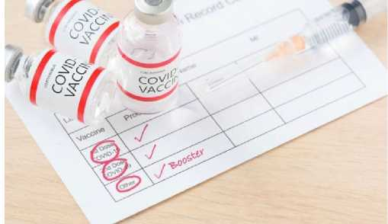
by Jackie Powder, June 02, 2022
John Hopkins Bloomberg School of Public Health
El Poder de las Dosis de Refuerzo Contra COVID-19 | Johns Hopkins | Bloomberg School of Public
Health
Lee el artículo y contesta las preguntas.
Incluso cuando las subvariantes de ómicron alimentan otro aumento en las infecciones de COVID-19, los datos muestran que las dosis de refuerzo han ayudado a evitar hospitalizaciones y enfermedades graves entre quienes las recibieron. Los expertos dicen que los refuerzos seguirán desempeñando un papel importante a medida que evolucione nuestra respuesta al COVID-19.
Las dosis de refuerzo de COVID-19 ofrecen amplia protección.
La ciencia es clara: Las dosis de refuerzo fortalecen la respuesta de anticuerpos, pero igualmente importante, amplían la capacidad de la respuesta inmunitaria para reconocer más variantes. Aunque ómicron logró evadir parte de la inmunidad provocada por la serie de dos dosis de vacunas mRNA, una tercera dosis ofreció una protección similar a la de la serie original contra variantes anteriores.

Page 132
“Si aún no ha recibido la primera dosis de refuerzo, debe obtenerlo,” dice virólogo Andy Pekosz, PhD, profesor de Microbiología Molecular e Inmunología. “El refuerzo se necesita para obtener la protección más fuerte contra la más amplia gama de variantes.”
David Dowdy, MD, PhD ‘08, ScM ‘02, profesor asociado de Epidemiología, está de acuerdo: “Los refuerzos eran efectivos antes, siguen siendo efectivos ahora, y probablemente seguirán siendo efectivos en el futuro. Sigo pensando que tiene sentido obtener un refuerzo si aún no lo ha recibido.” Sin embargo, la aceptación de las dosis de refuerzo ha sido decepcionante.
Los CDC informan que el 66.7% de la población estadounidense elegible está completamente vacunada, pero solo el 46.9 % de ese grupo ha recibido una dosis de refuerzo. Solo el 23.4% de las personas de 50 años o más han recibido la segunda dosis de refuerzo disponible. Probablemente hay muchas razones detrás de esto.
“Creo que los refuerzos surgieron en un momento en que la gente estaba un poco menos asustada por el COVID,” dice Dowdy.
Dowdy agrega que los mensajes sobre las dosis de refuerzo pueden haber sido menos efectivos en comparación con la campaña original de vacunas y señala que los mandatos para las dosis de refuerzo no se han generalizado.
Incluso entre las personas de 65 años o más, un grupo para el que los refuerzos son fundamentales, el 91% está totalmente vacunado, pero solo el 69.7% y 29.6% han recibido la primera y segunda dosis de refuerzo. “Se ha comprobado en ese grupo de edad que la dosis de refuerzo mantiene a las personas fuera del hospital y evita que mueran,” dice Pekosz, “pero por alguna razón la dosis de refuerzo no ha sido tan aceptada como esa vacunación inicial.”
Las infecciones progresivas tienen un poder estimulante.
Desde que el ómicron apareció el otoño pasado, EE. UU. ha desarrollado la inmunidad de la población a través de infecciones y refuerzos.

Page 133
Tanto Pekosz como Dowdy dicen que el nivel de protección que ofrece la serie de vacunas originales (dos vacunas de Pfizer-BioNTech o Moderna, o una vacuna de J&J/Janssen) acompañado con una posterior infección de COVID-19, se puede comparar con la misma protección que ofrece una dosis de refuerzo. “Para las personas con sistemas inmunitarios intactos, cuyo cuerpo ha recibido al menos tres exposiciones (una serie de vacunas primarias más un refuerzo, o una serie de vacunas primarias más una infección, o una infección seguida de una serie de vacunas), esas personas en promedio parecen no estar tan enfermas,” dice Dowdy.
Pekosz advierte que las personas que se infectaron durante las oleadas de ómicron deben vacunarse si aún no lo han hecho. “La infección por ómicron por sí sola no proporciona una respuesta inmunitaria tan fuerte o amplia como lo hacía la infección con variantes anteriores. Las personas que acaban de infectarse durante ómicron pueden no tener una respuesta inmunitaria tan fuerte como creen y pueden ser más susceptibles a una reinfección en el futuro”, dice Pekosz.
¿Cuál podría ser el futuro de las dosis de refuerzo en 2022?
Parte de vivir con COVID-19 es comprender que las vacunas existentes no brindan protección esterilizante (lo que significa que una vacuna evitará todas las infecciones). “Estas vacunas siempre han sido muy efectivas para prevenir enfermedades graves, pero no son efectivas a largo plazo para evitar que te vuelvas a infectar. Con las nuevas variantes, ese sigue siendo el caso,” dice Dowdy.
Mirando hacia el otoño, Pekosz anticipa “un impulso renovado, quizás combinado con la temporada de la influenza, para vacunar a las personas con el refuerzo.” También cree que un refuerzo reformulado, uno que ofrece una protección más duradera, podría ser una posibilidad en un futuro próximo.
“Si vamos a empezar a pensar en una respuesta inmune a largo plazo que absolutamente tiene que involucrar refuerzos. Este refuerzo no será para protegerlo solo durante seis meses; será una estrategia a más largo plazo, en la que estamos tratando de descubrir cómo inducir una inmunidad más prolongada con un número más limitado de inyecciones.”

Page 134
Pero esa inyección se modificará simplemente para que sea efectiva contra el ómicron. En cambio, dice Pekosz, una vacuna basada en dos variantes—una vacuna bivalente—sería más poderosa contra las variantes existentes y emergentes. Cambiar el tiempo entre los refuerzos también puede ayudar a proporcionar una inmunidad a más largo plazo.
“Con el SARS-CoV-2, si inmuniza con variantes estrechamente relacionadas, aumenta la inmunidad de una manera más amplia. Entonces, la formulación y el momento del refuerzo podrían ser muy diferentes.”
Actividad 18. Comprensión de lectura. Contesta usando oraciones completas.
- En inglés, ¿qué significa “dosis de refuerzo”?
- ¿Qué ofrece las dosis de refuerzo?
- ¿Cuántas personas en los Estados Unidos han recibido su dosis de refuerzo?
- Según el artículo, si una persona ya se ha enfermado de Covid, ¿debe vacunarse?
- ¿Qué pueden hacer las vacunas contra Covid 19? ¿Qué no pueden hacer?
Actividad 19. Comunicación en grupo.
En grupos, discute y comparte tus pensamientos sobre lo que leíste. ¿Qué aprendiste del artículo? ¿Qué piensas de la información aquí? ¿Estás de acuerdo? ¿Estás vacunado/a? ¿Has recibido tu dosis de refuerzo? ¿Por qué sí o no?

Page 135
Actividad 20. Comunicación en grupo. En parejas, discute y contesta las preguntas.
- ¿Se da mucha importancia a la salud de los estudiantes en UWG?
- ¿Hay una clínica de salud en el campus?
- ¿Se come bien en los restaurantes estudiantiles?
- ¿Van al gimnasio los estudiantes para mantenerse en forma?
- ¿Has tenido apendicitis? ¿Conoces a alguien que la haya tenido?

¿SABÍAS LO SIGUIENTE? Medicina en Latinoamérica: ciencia y misticismo, por Yamily
Habib, enero 31, 2019
¿Ha visitado usted alguna vez los pasillos de un hospital en Latinoamérica? La estructura blanca e impoluta se ve siempre acompañada por figurillas religiosas en las esquinas, plantas de aloe vera en las ventanas y guiños a un realismo mágico que nos acompaña en cada paso.
Latinoamérica es una de las pocas partes del mundo donde los doctores llegan a ser santos, y donde después de una sesión de fisioterapia puede intervenir un “sobandero” sin que una labor excluya a la otra.
Y es que la imponente historia precolombina ha sobrevivido a años de sometimiento, de independentismos incompletos, y ha permitido que la cultura y la identidad sociocultural de la región se transforme de acuerdo a sus propias necesidades.
Sin embargo, ese carácter mágico-religioso ha perdurado hasta el día de hoy.
Desde que se encontraran el Tepationi azteca -quien interpretaba la enfermedad como la manifestación de la ira de los dioses- y los médicos del viejo continente, un sincretismo empezó a tomar forma.
No solo los indígenas conocieron de primera mano las enfermedades y los tratamientos del europeo, sino que personas como Nicolás Monardes y Juan Badiano poblaron sus manuales de hierbas y tratamientos oriundos de América.

Page 136
A partir de entonces, la naturaleza, el Dios cristiano y la medicina que se empezaba a desarrollar de manera científica en los reinos europeos se fundieron para no separarse jamás. La anatomía y la cirugía tomaron nuevos rumbos, la sangría y los drenajes comenzaron a utilizarse de otra manera, mientras se seguía purificando los cuerpos para “desechar malos espíritus”.
Prácticas, como la atención del parto y de los recién nacidos, se mantenían en un terreno común entre las parteras y los médicos que asistían emergencias, y, con la llegada de la independencia, la medicina era un terreno heterogéneo que combinaba perfectamente los desarrollos científicos con las prácticas indígenas. El factor determinante fue la insistencia de algunos religiosos como Fray Diego de Landa en Yucatán por reconocer la condición “humana” de los indígenas, y permitir que se mantuvieran algunos hábitos y modos de vida de los nativos.
Estos últimos, aun cuando se empeñaban en continuar sus tradiciones y rituales, empezaron poco a poco a ceder a las recomendaciones de los boticarios.
Fue a mediados del siglo XIX cuando se empezaron a diseñar los primeros organismos ejecutivos, que dieron origen a la salud pública y a la estandarización de los procedimientos. La fundación de las primeras universidades y el establecimiento de las primeras cátedras oficiales de anatomía y medicina dieron paso a la fusión definitiva de ambas prácticas.
Como bien recuerda el profesor Juan César García, de la Universidad de Buenos Aires, fue a partir de entonces cuando se empieza a separar la casa del chamán de los asilos, casas de trabajo y primeros hospitales, bajo el control del llamado Tribunal del Protomedicato.
“Durante la colonia, la fundación de hospitales fue el resultado de la acción real del Cabildo y la Audiencia, aunque la mayoría eran de origen religioso y se establecieron no solamente con fines terapéuticos, sino por interés de tipo económico, político y religioso”, agrega el académico.

Page 137
Los primeros ministerios de salud pública nacieron, de hecho, en América Latina, específicamente en Cuba a principios del siglo XX, un modelo que fue seguido por países europeos como Alemania, Inglaterra y Francia. A partir de ese momento, el sistema de salud en América comienza a encabezar los procesos de desarrollo, aun cuando las tasas de natalidad se mantuvieron mucho más altas que en otras sociedades. Enfermedades como la poliomielitis, la tos ferina y la difteria fueron erradicadas casi por completo, y los institutos de investigación empezaron a ser reconocidos a nivel internacional por sus grandes hallazgos.
Hoy en día, los médicos latinoamericanos son de los profesionales mejor capacitados en el mundo y cuentan con un historial de logros como el primer sistema de identificación de personas por huellas digitales del mundo, por Juan Vucetich en Argentina; el compuesto químico fundamental para la primera píldora anticonceptiva, por parte de Luis Miramontes en México; o el desarrollo de vacunas contra la lepra y la leishmaniasis, por Jacinto Convit en Venezuela.
Medicina en Latinoamérica: ciencia y misticismo | Al Día News

Page 138

Un poco más:
A continuación, podrás encontrar más información sobre la medicina tradicional y la biomedicina (medicinas, vacunas y biorecursos) que se basa en recursos. Leerás sobre medicamentos como aspirina, morfina, quinina, artemisina, efedrina, atropina y otros fármacos derivados de plantas medicinales.
Medicinas Tradicionales de las Americas | BVS MTCI

HISPANOS EN EL MUNDO
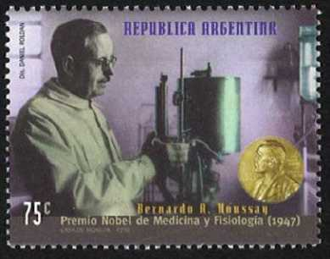
Bernardo Alberto Houssay nació en Buenos Aires el 10 de abril de 1887 en el seno de una familia de inmigrantes franceses. Fue un estudiante prodigio. Se graduó de bachiller a los 13 años, en el Colegio Nacional de Buenos Aires (CNBA); a los 17 años se recibió de farmacéutico y a los 23 años de médico.
Trabajó en el Instituto Bacteriológico Nacional (hoy, Instituto Malbrán), dirigiendo el Departamento de Sueros y participó de la campaña nacional sobre antídotos de víboras en distintas provincias del país. En el Instituto conoció al Dr. Salvador Mazza y a la Dra. María Angélica Catán. Participó en la creación del Instituto de Fisiología en la Facultad de Medicina, de la Universidad de Buenos Aires (UBA) y fue designado profesor titular de la Cátedra de Fisiología, espacio que convirtió en el moderno centro de investigación Instituto del Dr. Houssay. Estableció una gran camaradería con el Dr. Carlos Chagas, desde el Instituto Oswaldo Cruz de Río de Janeiro.
En 1922 recibió el Premio Nacional de Ciencias por su trabajo Acción fisiológica de los extractos hipofisiarios, donde hay indicios de las investigaciones que le valieron el Nobel.

Page 139
En 1934 impulsó la creación de la Asociación Argentina para el Progreso de las Ciencias (AAPC) con la finalidad de conseguir el financiamiento adecuado para que los científicos desarrollen sus investigaciones con más tiempo y resultados más precisos.
Su obra “Fisiología humana”, la puerta para el Nobel
En el año 1945 publicó el tratado Fisiología humana, en coautoría con figuras destacadas de sus equipos de trabajo como Eduardo Braun Menéndez, Virgilio G. Foglia, Oscar Orías, Luis F. Leloir, Juan T. Lewis y Enrique Hug. La publicación, que incluía artículos e ilustraciones sobre fisiología general, fue traducida a varios idiomas, entre ellos, al francés, inglés, portugués e italiano, un hecho importantísimo de la divulgación científica argentina.
La publicación de este tratado le otorgó a Houssay la consagración internacional y el 23 de octubre de 1947 fue galardonado con el Premio Nobel de Fisiología y Medicina, convirtiéndose así en el primer latinoamericano en recibir la distinción en ciencias. Sus investigaciones y descubrimientos sobre el papel de la hipófisis en la regulación de la cantidad de azúcar en la sangre resultaron esenciales para comprender la diabetes.
Bernardo Houssay, el médico que puso a la Argentina en el centro de la ciencia mundial | Ministerio de Cultura

Page 140
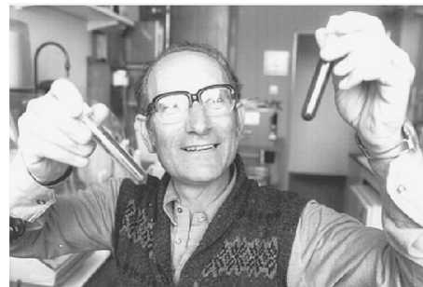
César Milstein: Nació en Bahía Blanca, provincia de Buenos Aires el 8 de octubre de 1927, donde vivió hasta 1945. Se trasladó a Buenos Aires para estudiar en la Universidad y cuatro años más tarde, en 1956, se graduó de Licenciado y luego de Doctor en Química en la Facultad de Ciencias Exactas y Naturales de la
Universidad de Buenos Aires.
En 1957 se presentó y fue seleccionado por concurso para desempeñarse como investigador en el Instituto Nacional de Microbiología Carlos Malbrán, que en esa época transcurría en un momento brillante con la conducción de su director, Ignacio Pirosky. Poco tiempo después, en 1958, Milstein partió rumbo a Cambridge, Inglaterra, favorecido por una beca. El lugar elegido fue el Medical Center Research, uno de los centros científicos mundialmente reconocidos por su excelencia, y donde trabajaba Frederick Sanger - catorce años más tarde fue Premio Nobel de Física-, que fue su director de investigaciones. Al terminar la beca, logró una prórroga por dos años más, que fue aceptada de inmediato por el Dr. Pirovsky.
Regresó a la Argentina, en 1961, y Milstein fue nombrado jefe del Departamento de Biología Molecular del Instituto Malbrán, recientemente creado. En el desempeño de este cargo, además de dedicarse al trabajo propiamente científico, quiso servir al mantenimiento físico del propio Instituto, fabricando él mismo parte de los muebles que se necesitaba para llevar a cabo las distintas prácticas, o arreglando mobiliario arruinado y ya inútiles; su habilidad como carpintero y las dificultades presupuestarias se relacionaban en forma directa con este hecho.
Tras la caída del presidente Arturo Frondizi, el Malbrán fue intervenido y el trabajo de Milstein, perjudicado: diversos contratiempos político-institucionales, que incluyeron gran cantidad de cesantías, inquietaron a su grupo en la etapa crucial de un programa de estudios muy avanzados para el contexto de

Page 141
entonces, incluso a nivel mundial. Milstein era uno de los que no había sido directamente perjudicado, aunque ya estaba cansado de las gestiones y las trampas, de las intrigas y de los comentarios arteros: todo esto le restaba la energía necesaria para dedicarse a sus actividades científicas. Ocurrió durante el gobierno del presidente provisional José María Guido. Volvió a Inglaterra para radicarse en forma definitiva.
Regresó en varias oportunidades a la Argentina, en 1965 y 1970 por motivos científicos y en 1973 y 1975, por motivos familiares.
En 1980 recibió los Premios Lovisa Gross Horowitz, otorgado por la Universidad de Columbia, EEUU y el de la Fundación Wolf de Israel. En 1981, compartió con George Köhler, el Premio de la Fundación Gairdner de la New York Medical Society.
En mayo de 1984, fue invitado a inaugurar en Buenos Aires, la Cátedra abierta de Ciencias y Filosofía «Florentino Ameghino».
Durante las varias décadas que la ciencia aplicada intentó con diferente suerte fabricar líneas de anticuerpos puros en forma artificial, es decir, inmunosueros capaces de detectar y enfrentarse a una parte específica del antígeno con la esperanza de poder vencerlo. Para Milstein, esta posibilidad se fue convirtiendo de a poco en una obsesión que llevó consigo durante años, hasta que finalmente pudo convertirla en hipótesis, primero, y en un logro después, con la colaboración con su colega George Köhler.
Milstein y Köhler debieron ingeniárselas entre 1973 y 1975 para lograr configurar los llamados anticuerpos monoclonales, de una pureza máxima, y por lo tanto mayor eficacia en cuanto a la detección y posible curación de enfermedades.
En 1983, Cesar Milstein se convirtió en Jefe y Director de la División de Química de Proteínas y Ácidos Nucleicos de la Universidad de Cambridge.
Para entonces, Inglaterra lo había adoptado como ciudadano y científico.

Page 142
El 16 de octubre de 1984 se conoció la noticia que Cesar Milstein de 57 años, era galardonado con el Premio Nobel de Medicina, compartido con el alemán George J. Köhler de 38 años y el dinamarqués Niels K.Jerne de 73 años, por sus trabajos sobre inmunología y anticuerpos monoclonales, cruciales en el tratamiento de las enfermedades cancerosas; el síndrome de inmunológico adquirido en el trasplante de órganos y muchas otras posibilidades. El Instituto Karolinska de Estocolmo seleccionó, teniendo en cuenta a Jerne, a los tres grandes teóricos de la inmunología y que difundieron las tres principales teorías entre 1955 y 1974, llevando a que la inmunología moderna se percatara que la reacción inmunológica del organismo «está regulada por una compleja red de anticuerpos y contra anticuerpos» y que la teoría de la red es factor clave en la prevención, diagnóstico y tratamiento de las enfermedades.
CESAR MILSTEIN

Page 143
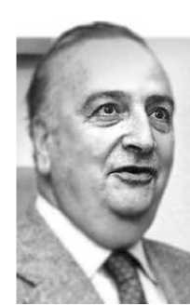
Baruj Benacerraf AUTOBIOGRAFÍA (1980)
Publicada en Odelberg Wilhelm (Edit) Los Premios Nobel 1980. Nobel Foundation, Estocolmo, 1981
Nací en Caracas, Venezuela, 29 de octubre de 1920, de ascendencia judío español. Mi padre, un hombre de negocios hecho a sí mismo, era comerciante textil e importador. Había nacido en el Marruecos español, mientras que mi madre nació y se crió en la Argelia francesa. Cuando tenía cinco años, mi familia se trasladó a París donde residió hasta 1939. Mi educación primaria y secundaria en francés, fue determinante en mi vida. La Segunda Guerra Mundial obligó a regresarnos a Venezuela, donde mi padre mantenía un negocio próspero. Se decidió que debía continuar mi educación en los Estados Unidos y nos mudamos a Nueva York en 1940. Me registré en la Universidad de Columbia, en la Escuela de Estudios Generales y obtuve la licenciatura en Ciencias en 1942, completando también los prerrequisitos para el ingreso a la Facultad de Medicina. Había elegido estudiar Biología y Medicina, en lugar de dedicarme al negocio familiar, como mi padre hubiera preferido. No pensaba, sin embargo, que el ingreso a la Facultad de Medicina era una tarea formidable para alguien con mi origen étnico y extranjero en los Estados Unidos de aquella época. A pesar de un excelente historial académico en Columbia, se me negó la admisión en numerosas escuelas médicas y habría resultado imposible estudiar Medicina, excepto por la amabilidad y el apoyo de George W. Bakeman, padre de un amigo cercano, que era entonces asistente del presidente del Colegio Médico de Virginia en Richmond. El Sr. Bakeman se entrevistó con profesores y examinó cada uno de los dos puestos restantes en la clase de primer año. Me aceptaron y empecé mis estudios de Medicina en julio de 1942.
Mientras estudiaba, fui reclutado por el Ejército de los EE.UU. junto a otros estudiantes, dentro del programa de formación en tiempos de guerra y me nacionalicé estadounidense en 1943. Yo disfruté mucho de mis estudios, que en el Colegio Médico de Virginia tenían una orientación muy clínica. Recibí

Page 144

la que puede considerarse una educación médica de excelencia, en un período de tiempo relativamente corto de tres años, durante la guerra. Estaba muy feliz por mi matrimonio en 1943 con Annette Dreyfus, una estudiante francesa, hija de un refugiado de París, a quien había conocido en la Universidad de Columbia. Me formé como pasante en el Hospital General de Queens en Nueva York en 1945 y fui nombrado primer teniente del Cuerpo Médico del Ejército, en 1946.
Después de seis semanas de entrenamiento básico en Fort Sam, Houston, Texas, fui enviado a Alemania, con varios miles de médicos. Yo estaba feliz cuando fui enviado a Francia, primero en París y luego en Nancy, donde mi esposa se me unió. Estuve allí casi dos años, como jefe de una unidad médica, donde disfruté de la práctica de lo que hoy se llama Medicina de la comunidad. Me dieron el alta en 1947 y motivado por la curiosidad intelectual, me decidí por una carrera en investigación médica, en un momento en que esa opción no estaba de moda. Mi interés se dirigía, desde mis días de estudiante de Medicina, hacia la Inmunología, y en particular a los mecanismos de hipersensibilidad. Yo había sufrido de asma bronquial cuando niño y había desarrollado profunda curiosidad por los fenómenos alérgicos. Busqué el consejo de varios científicos, entre ellos René Dubois de la Universidad Rockefeller, John Enders de Harvard Medical School y Julio Feund en el Instituto de Investigación de Salud Pública de Nueva York, a quien había sido recomendado por miembros de la facultad, en Richmond. Me dediqué firmemente a trabajar una inmunología joven y dinámica, con Elvin Kabat, cuyos laboratorios se encontraban en el Instituto de Neurología de la Universidad de Columbia. Tras una entrevista con él, me ofreció una beca en su laboratorio y comencé mi carrera de investigación en febrero de 1948. El entrenamiento con Kabat fue una de las experiencias significativas de mi formación científica.
Elvin Kabat era un jefe exigente, con estándares rigurosos y que priorizaba el enfoque cuantitativo de la ciencia. Pensaba que, si un fenómeno no puede ser cuantificado, no merecía ser estudiado. Él me enseñó inmunoquímica y la inmunología básica, pero lo más importante: la importancia de la prueba experimental, la necesidad de la honestidad intelectual y la integridad científica. Tuve la suerte también de que mis dos primeros años como científico fueron muy productivos y logré mi objetivo inicial de
Page 145

comprensión de los mecanismos de hipersensibilidad experimental. Mi vida en los próximos seis años estuvo muy influenciada por circunstancias familiares. Mi hija Beryl nació en 1949, y mis padres habían regresado de Venezuela a su casa en París. Mi padre había sufrido un derrame cerebral grave y era un inválido. La familia de mi esposa también vivía en París. La atracción de mudarse a Francia y de sedimentar nuestras respectivas familias era muy fuerte. En consecuencia, me trasladé a París a mediados de 1949 y acepté un puesto en el laboratorio de Bernard Halpern, en el Hospital Broussais.
Esta posición me permitió también hacer viajes frecuentes a Venezuela, donde los negocios de mi padre requerían mi participación personal. [...] Después de seis años en París, empecé a darme cuenta de que, como extranjero, a pesar de mi educación francesa, tendría dificultades para seguir una carrera científica y establecer un laboratorio independiente. Esto se hizo dolorosamente claro para mí, por las advertencias del Doctor Halpern. Ese mensaje se vio acentuado por mi descubrimiento infeliz de que no podía entrar a otro laboratorio en París, en 1956, que me diera oportunidad de trabajar y establecerme. Por lo tanto, decidí regresar a los Estados Unidos. Estoy profundamente agradecido a Lewis Thomas, quien me ofreció un puesto como profesor asistente de Patología en la New York University School of Medicine, me ayudó a desarrollar mi propio laboratorio y apoyo en la investigación. Volví a mis estudios anteriores sobre mecanismos de hipersensibilidad, pero esta vez también por la hipersensibilidad humoral.
[.] El ambiente científico en la Universidad de Nueva York durante ese período fue particularmente favorable para el desarrollo de la inmunología. Inmunólogos numerosos trabajaron con entusiasmo e interactuaron favorablemente: entre ellos Jonathan Uhr, Jeanette Thorbecke, Eduardo Franklin, Víctor Nussenzweig y Robert McCluskey. Es el momento en que comencé a enseñar a los becarios de investigación. La formación de jóvenes científicos fue una de mis experiencias más gratificantes. Más tarde elegí “La formación de científicos”, como tema de mi discurso ante la Asociación Americana de Inmunólogos.
[.] Tomé la decisión de dedicarme exclusivamente a mi laboratorio y mis alumnos y sentí que los retos eran mucho mayores en mi profesión.
Page 146
Es precisamente el momento en que inicié los estudios de inmunogenética que resultaron galardonados con el Premio Nobel de Fisiología y Medicina. Hice la observación de que animales inmunizados con antígenos de heterogeneidad restringida, como los conjugados haptenos de poli L-lisina, se distribuyen en dos grupos, con respuesta y sin respuesta. Percibí que se trataba de un fenómeno importante. Supuse que la respuesta a estos u otros antígenos similares, era controlada por genes autosómicos dominantes. Fue el comienzo de una historia larga y compleja que condujo a la comprensión de la manera en que actuaban estos genes, presentes en el complejo mayor de histocompatibilidad de los mamíferos, el ejercicio de sus funciones y la determinación de la respuesta inmune. [...]
Homenaje al Dr. Baruj Benacerraf

Page 147

AMÉRICA DEL SUR
Aquí tienes algunos datos obtenidos del informe del 2018 de la Cámara Argentina de Comercio y Servicios (CAC). Puedes leer el informe completo en: América del Sur y la Argentina: una comparación regional Introducción Población y demografía
- América del Sur es una región caracterizada por diversas culturas, idiomas, religiones y climas.
- Los países que conforman la región son Argentina, Bolivia, Brasil, Chile, Colombia, Ecuador, Paraguay, Perú, Uruguay y Venezuela. El informe excluye del análisis Guyana, Surinam y Guyana francesa. Por lo tanto, 9 son los países que forman la América del Sur hispana.
- Los 10 países seleccionados de América del Sur abarcan 17 millones de kilómetros cuadrados, en los que habitan 421 millones de personas. La mitad de la población reside en Brasil, país que también representa la mitad del territorio de la región. El país más densamente poblado, en tanto, es Ecuador (65,4 habitantes por km2), mientras que Bolivia es el de menor densidad (10,1 hab/km2). Argentina es el segundo territorio más extenso, y el tercero de mayor cantidad de habitantes. Sin embargo, su densidad es la segunda más baja (15,9 hab/km2).
- Argentina es el país de la región que registra la mayor cantidad absoluta de extranjeros en su territorio, con casi un millón de migrantes en su territorio. También lidera el ranking regional en términos relativos, con 4,9% de extranjeros en su población total, seguido por Venezuela, con 4,5%. Por último, Paraguay es el país en que la población rural alcanza la mayor proporción, con un 39,8%, mientras que, en el extremo opuesto, la población rural en Uruguay es el 4,4%.

Page 148
Actividad 21. A investigar. Busca los datos más relevantes sobre cada uno de los nueve países: sus capitales, población, lenguas, grupos étnicos, moneda, ciudades más importantes.
Actividad 22. El sistema médico en Argentina. Mira el video y contesta las preguntas:
https://www.youtube.com/watch?v=dpCwc7VIYyI
- ¿Cuál es la capital de Argentina?
- ¿Qué significa “la guardia”? ¿Existe en los Estados Unidos?
- ¿Cuánto cuesta el tratamiento médico en Argentina?
- Describe los síntomas de una persona en el video.
- ¿Cuántos años tiene el médico? ¿Por qué es tan joven?

ESTRELLAS Y CREADORES SUDAMERICANOS
Busca al menos 2 artistas, deportistas o creadores sudamericanos y añádelos a la lista:

Escritores:
Pablo Neruda
Gabriel García Márquez
Andrés Bello
Rubén Darío
Rigoberta Menchú
Gabriela Mistral

Artistas, cantantes y diseñadores
Botero

Page 149
Quino
Shakira
Juanes
Sofía Vergara
Carolina Herrera

Deportistas
Pelé
Lionel Messi
Diego Armando Maradona
Luis (Lucho) Herrera
Guillermo Vilas

Un poco más:
Aquí tienes unos recursos adicionales.
Real Academia Nacional de Medicina:
Diccionario de términos médicos
Diccionario de Términos Médicos Buscador:
Real Academia Nacional de Medicina: Buscador
Editorial Médica Panamericana: (Excellent medical online bookstore and links)
Editorial Médica Panamericana
Ministerio de Salud de Argentina:
Ministerio de Salud | Argentina.gob.ar
Glosario médico:
Glosario de Salud | Argentina.gob.ar

Page 150

REPASO Y PRÁCTICA. ¿QUÉ RECUERDAS?

VOCABULARIO
La artritis | arthritis
La apoplejía | stroke
El/la asma | asthma
El colesterol alto | high cholesterol
El constipado | cold, congestion
La depresión | depression
La diabetes | diabetes
El dolor | pain
La enfermedad | disease
La gripe | flu
La herida | injury
La hipertensión | hypertension
La insuficiencia renal | renal failure
El mal de Alzheimer | Alzheimer’s disease
El mal de Parkinson | Parkinson’s disease
El malestar | discomfort
La obesidad | obesity
Psicológico | psychological
El resfriado | a cold
La respiración | breathing
SIDA | AIDS
El sistema endocrino | endocrine system
El sistema nervioso | nervous system
La tensión alta | high blood pressure
La tensión baja | low blood pressure
La tos | cough
Las úlceras pépticas | peptic ulcers
El virus | virus
Vocabulario sobre el estado de la salud y el bienestar
Agotado | exhausted
La alimentación | nutrition
La autoestima | self-esteem
El bienestar | well-being
Enfermo | sick, ill
El estado de ánimo | modo
Inflamado | inflamed, swollen
Mareado | dizzy
Preocupado | worried
La salud | health
La salud mental | mental health
Sano | healthy

Page 151
Vocabulario del cuerpo
El brazo | the arm
El cabello/ el pelo | hair
Las cejas | eyebrows
El cuello | neck
La cabeza | head
La cara | face
El codo | elbow
La espalda | back
Las extremidades | extremities (arms, legs)
La garganta | throat
El hombro | shoulder
La mano | hand
La muñeca | wrist
El muslo | thigh
El oído | ear (internal part)
La oreja | ear (external part)
El pecho | chest/breast
El pie | foot
La piel | skin

Page 152
La pierna | leg
La punta del pie | tip of the toes
La rodilla | knee
El tobillo | ankle
El tórax | thorax
Vocabulario sobre los médicos y el hospital
La cirugía | surgery
El cirujano | surgeon
La consulta | doctor’s appointment
El consultorio | doctor’s office
El examen físico | physical examination
La operación | operation
Los primeros auxilios | first aid
La sala de emergencias | emergency room
El analgésico | painkiller
La aspirina | aspirin
El calmante | tranquilizer
Curativo | healing
Los efectos secundarios | side effects
El jarabe | syrup
Medicamentos | medications
La píldora | pill
La pastilla | pill
La receta | prescription
El tratamiento | treatment
La vacuna | vaccine
La venda | bandage
El yeso | cast
Vocabulario sobre las medicinas y los tratamientos

Page 153
Verbos para la consulta médica
Adelgazar | lose weight
Contagiarse | become infected
Curarse | heal; cure
Dejar de fumar | quit smoking
Descansar | rest
Desmayarse | faint
Empeorar | get worse
Enfermarse | get sick
Engordar | gain weight
Estar a dieta | to be on a diet
Estar embarazada | to be pregnant
Estar resfriado | to have a cold
Latir | beat
Lastimarse | get hurt
Mejorarse | improve
Palpar | palpate; touch
Permanecer | remain
Ponerse bien | get well

Ponerse mal | get sick
Poner una inyección | to give a shot
Ponerse una inyección | to get a shot
Prevenir | prevent
Relajarse | relax
Recuperarse | recover
Respirar | breathe
Sanar | heal
Sangrar | bleed
Sonreír | smile
Sufrir de | suffer from
Tener buen aspecto | look healthy
Tener mal aspecto | look sick
Tener fiebre | have a fever
Toser | cough
Trasnochar | stay up all night
Vacunar | vaccinate
Vacunarse | get vaccinated

Page 154

GRAMÁTICA
Mandatos formales afirmativos y negativos:
• Yo hablo | hablo | (Ud.) hable | (Uds.) hablen | (tú) no hables
• Yo como | como | (Ud.) coma | (Uds.) coman | (tú) no comas
• Yo vivo | vivo | (Ud.) viva | (Uds.) vivan | (tú) no vivas
¿Recuerdas algunos mandatos irregulares?
Dar | Ir | Saber | Haber | Estar | Ser = DISHES
Mandatos informales:
• Ella habla | (tú) habla
• Ella come | (tú) come
• Ella vive | (tú) vive
Presente de subjuntivo:
- Dudo que vayas al médico mañana.
Presente perfecto de subjuntivo:
• Yo dudo que tú hayas ido al médico ya.

Page 155

Capítulo 4: El español en la prensa y demás medios de comunicación
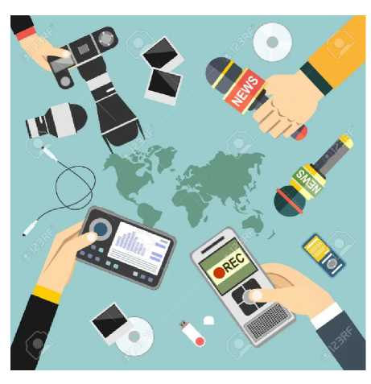
¿Cómo te enteras de las noticias? ¿Dónde ves las películas? ¿Qué piensas de las redes sociales?
By the end of this chapter, you will be able to:
- Discuss themes related to mass communication and film
- Make hypotheses using the imperfect subjunctive and the conditional
- Exhibit cultural competence about Mexico and Mexican culture

Page 156

Vocabulario

La televisión, la radio y el cine
El argumento | plot
Artista de cine | movie actor
La banda sonora | soundtrack
La cadena | network
El canal | channel
El cineasta | filmmaker
La cinta | tape
El corresponsal | correspondent
El corte | cut
El cortometraje | short film
El crítico de cine | film critic
El doblaje | dubbing
El documental | documentary
Los efectos especiales | special effects
El elenco | the cast
El encuadre | framing
La estrella de cine | movie star
El episodio | episode
El guión | script
El guionista | scriptwriter
La iluminación | lighting

El largometraje | full-length film
El lente | lens
El locutor de radio | radio announcer
El oyente | listener
La pantalla | screen
La película | film
Los personajes secundarios | minor characters
La puesta en escena | staging
El realizador | director
El reparto | cast
La trama | plot
La emisora | radio station
El reportaje | news report
El reportero | reporter
El sonido | sound
Los subtítulos | subtitles
La telenovela | soap opera
El televidente | television viewer

Page 157
La temporada | season
La toma | shot
La voz en off | voice-over
El video musical | music video
Doblado | dubbed
En vivo | live

Los medios de comunicación
El acontecimiento | event
La actualidad | current events
El anuncio | advertisement
La censura | censorship
La función | function
La libertad de prensa | freedom of the press
Los medios de comunicacion | media
La parcialidad | bias
La publicidad | advertising
El público | the public
Actualizado | up-to-date
Controvertido | controversial
De último momento | up-to-the-minute
Destacado | prominent
Parcial | biased
Imparcial | unbiased

La prensa
La crónica | the chronicle
El lector | reader
Las noticias locales | local news
El periódico | newspaper
El periodista | journalist
La portada | front page
La prensa | press
La prensa amarilla | yellow journalism

Page 158
La prensa sensacionalista | tabloids
El redactor | editor
La revista electrónica | online magazine
La sección de sociedad | lifestyle section
La sección deportiva | sports section
La tira cómica | comic strip
El titular | headline

La política
El analfabetismo | illiteracy
La crisis | crisis
Los derechos humanos | human rights
El desafío | challenge
El desempleo | unemployment
La desigualdad | inequality
La desnutrición | malnutrition
La explotación | exploitation
La gente indígena | indigenous people
Los indígenas | indigenous people
La guerra | war
El hambre | hunger
La huelga | strike
La injusticia | injustice
La manifestación | demonstration
El narcotráfico | drug trafficking
La pobreza | poverty
El prejuicio | prejudice
La salud | health
El secuestro | kidnapping
El SIDA | AIDS
El subdesarrollo | underdevelopment
En vías de desarrollo | developing
Desarrollado | developed
El terrorismo | terrorism
El bienestar | well-being
La campaña | campaign
El ciudadano | citizen
La cuestión | issue

Page 159
El esfuerzo | effort
El líder | leader
El liderazgo | leadership
La lucha | fight
La paz | peace
El poder | power
La política | politics, policy
Los recursos | resources
La tolerancia | tolerance
El tratamiento | treatment

La cultura popular
La celebridad | celebrity
El chisme | gossip
La estrella | star
La fama | fame
La moda pasajera | fad
La tendencia | trend
Actual | current
De moda | popular
Influyente | influential
Pasado de moda | out of fashion

Verbos relacionados con los medios de comunicación
Colaborar con | work with
Desarrollar | develop
Dirigir | direct
Doblar | dub
Donar | donate
Elegir | elect
Enterarse de | become informed about
Estar al tanto | to be up-to-date
Estrenarse | premiere
Financiar | finance
Grabar | record
Hacer de voluntario | volunteer
Hacerse famoso | become famous
Imprimir | print
Interpretar un papel | play a role
Invertir | invest
Llevar a cabo | carry out
Postularse | run for office

Page 160
Promover | promote
Publicar | publish
Resolver | resolve
Rodar | film
Salvar | save
Suscribirse | subscribe
Tener buena fama | have a good reputation
Tener mala fama | have a bad reputation
Transmitir | broadcast
Valer la pena | to be worth it

Adjetivos relacionados con los medios de comunicación
Alarmante | alarming
Alentador | encouraging
Chocante | shocking
Desesperante | infuriating
Desilusionante | disappointing
Horripilante | horrifying
Impresionante | impressive
Inquietante | disturbing
Polémico | controversial
Actividad 1. Vocabulario: Completa los diálogos con las siguientes palabras.
Actriz / chismes / escena / estrella / filmarla / oyente / programa / público / radio / telenovela
1. -¡La principal ha desaparecido!
-¡No puede ser! La no está bien. Tenemos que otra vez.
2. - ¡Hola a todos! Estamos en WOLF Radio y esperamos tu llamada. Y ahora un _______nos
llama. ¡Hola! ¿Quién habla?
- Me llamo Wolfie y quería felicitarte por tu . Siempre escucho la _______
mientras camino por el campus.
3. - ¿Es cierto que la de la Hospital
General es tu hermana secreta?

Page 161
-Sin comentarios.
- Él quiere saberlo. Tienes una obligación con tus admiradores.
- Mi obligación es impedir que inventes .
Actividad 2. Vocabulario. En parejas discute y completa las oraciones con una palabra del vocabulario que has aprendido en este capítulo o con otras que ya conocías.
1. La causa principal de la pobreza es
2. Los estudiantes hacen de voluntario porque quieren los problemas en el mundo.
3. La crisis de es uno de los problemas más alarmantes hoy en día.
4. El nivel de infantil en este país es inquietante: demasiados niños no comen tres comidas al día.
5. Si todos los ciudadanos , podríamos resolver todos nuestros problemas
sociales.
6. La prensa de este país debe hacer más reportajes sobre otros países porque la gente debe _________ más de lo que pasa en el resto del mundo.
7. Una buena líder debe
8. Si una persona se postula para presidente de un país, debe
9. El consiste en los actores de una película o programa de televisión.
10. La persona en una película con mayor poder es el .

Page 162
Actividad 3. Medios de comunicación. ¿Con qué medio de comunicación asocias las siguientes palabras? Coloca (place) las palabras bajo el medio de comunicación correcto. ¡Ojo! En algunos casos la palabra puede asociarse con varios medios.
banda sonora / canal / crónica de sociedad / emisora / función / largometraje / locutor / oyente / pantalla / parcialidad / portada / público / subtítulos / telenovela / titulares
RADIO | CINE | TELEVISIÓN | PRENSA ESCRITA
Actividad 4. En tu opinión. En parejas discute y contesta las preguntas.
- ¿Trabajarías en una serie de televisión si tuvieras la oportunidad? ¿Por qué?
- ¿Crees que podrías ser imparcial si fueras corresponsal político?
- ¿Crees que la censura de la prensa es necesaria en algunas ocasiones? ¿Por qué?
- ¿Qué periodista piensas que crea más polémica?
- ¿Te interesa leer noticias de actualidad?
- ¿Prefieres el periódico, la radio, la televisión o el internet? ¿Qué programas de televisión te interesan más? ¿Por qué?
- ¿Cuáles son las características de un buen locutor?
- ¿Te interesan más las noticias locales, nacionales o internacionales?
- ¿Prefieres ver películas dobladas o subtituladas?
- ¿Prefieres cortometrajes o largometrajes?

Page 163
11. Cuando ves una película, ¿qué te importa más: la trama, la actuación, los efectos especiales o la banda sonora?
12. Si no costara nada suscribirte a una revista, ¿cuál escogerías? ¿Te suscribes a canales de YouTube?
Actividad 5. Escritura. Escribe un párrafo de al menos seis oraciones completas que podrían aparecer en DOS de estos medios, usando al menos cinco palabras o frases del vocabulario. Identifica los dos medios.
La portada de un periódico / el episodio final de una comedia / un documental / un “talk show” de radio controvertido / un artículo de una revista sensacionalista / una tira cómica / un anuncio de servicio público / un noticiero de 24 horas / el primer episodio de una telenovela / la sección de sociedad de un periódico / un canal de YouTube / un blog de un artista o autor

¿Sabías Lo Siguiente? “Fantasmones Siniestros”
Esta es la historia detrás de ‘Fantasmones siniestros’, la obra de Frida Kahlo que quemaron para vender como NFT. El empresario Martin Mobarak le prendió fuego a la pintura de la artista mexicana durante una ceremonia a la que acudieron diseñadores y coleccionistas.
MILENIO DIGITAL
Ciudad de México / 27.09.2022 08:52:00
La quema de una obra de Frida Kahlo abrió un nuevo debate sobre la relación entre el arte y la tecnología. Fue el pasado julio cuando el empresario Martin Mobarak le prendió fuego a un cuadro de la artista durante una especie de ceremonia que realizó en su residencia en Miami, Florida. Dicho

Page 164
esta semana que cobró relevancia. La acción del empresario ha sido criticada en redes sociales y la Secretaría de Cultura en México anunció que investigará el daño cultural. La obra de Frida Kahlo que se quemó lleva por título Fantasmones siniestros, si bien, originalmente no tenía nombre. A continuación hacemos una recopilación de todo lo que debes saber de la pieza.
acto se llevó a cabo antes de convertirla en NFT y demostrar que ahora sólo está en el mundo
virtual. Aunque el evento que reunió a coleccionistas de arte, diseñadores, miembros de organizaciones benéficas y artistas digitales ocurrió el pasado 30 de julio, fue hasta
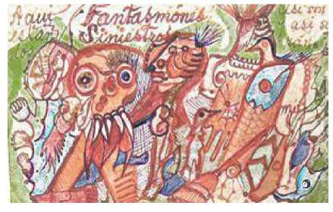
¿Cuándo pintó Frida Kahlo ‘Fantasmones siniestros’ y de dónde fue tomada?
La artista mexicana creó la obra en 1944, diez años antes de su muerte, en una hoja de su diario durante una de las largas temporadas que pasó en cama debido a sus diferentes problemas de salud. Según la ficha oficial de la obra, Kahlo arrancó el dibujo y se la regaló a su amigo Juan Rohl, un historiador de arte venezolano que vivió en México durante la década de 1940. Entre los artículos que escribió se encuentra El arte torturado de Frida Kahlo, que fue publicado en 1961.
Rohl la conservó por algún tiempo y, posteriormente, pasó a manos de otras personas. De tal forma que fue exhibida en países como Canadá, Alemania, Estados Unidos, Dinamarca e Italia.
¿Cómo fue elaborada ‘Fantasmones siniestros’?
La pintura fue elaborada en acuarela, crayón, lápiz de color, pluma y tinta sepia sobre papel de 23.5 cm por 15.2. El reverso de la obra está cubierto por dibujos, también hechos por Kahlo, y se leen las palabras Auxocromo y Cromoforo, dos términos científicos que la artista adoptó para referirse a Diego Rivera y ella.

Page 165
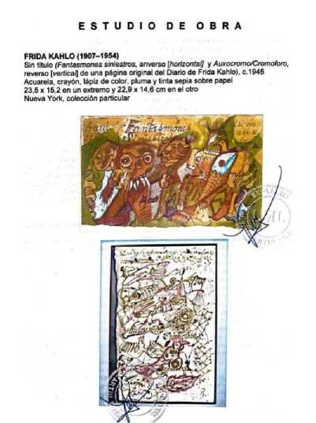
¿En cuánto está valorada la obra de Frida Kahlo?
Después de un largo andar por Europa y de estar en manos de coleccionistas privados, Fantasmones siniestros llegó a la galería Mary Anne Martin, en donde fue puesta a la venta. A través de un amigo, Martin Mobarak se enteró que la obra estaba en subasta y la adquirió por 10 millones de dólares (unos 200 millones de pesos mexicanos). Tras la quema del cuadro la obra se digitalizó por el frente y al revés en formato PNG para conservar la mayor fidelidad posible. Se generaron diez mil copias digitales de la obra, cada una con un código que asegura su legitimidad. Se venderán aproximadamente en 27 mil pesos mexicanos. De acuerdo con Frida.nft, el 30 por ciento de las ganancias obtenidas serán donadas a causas sociales.

Page 166
¿Qué es un NFT y para qué sirve?
Un NFT es la abreviación de Non Fungible Token, lo que en español se traduciría como Fichas digitales No Fungibles, es decir, que no se desgastan o consumen ni terminan, a pesar de su uso; de algún modo, son primos de las famosas criptomonedas. “Un NFT es una unidad de valor que permite acreditar que el propietario es el único poseedor de la pieza original; funciona como un certificado digital de propiedad, y podríamos comparar a este tipo de tokens como una escritura digital, como las de una casa, que certifican que el inmueble es solamente tuyo y de nadie más, que es única e irrepetible y que no la pueden tener dos personas a la vez”.
Puedes leer el artículo completo en Fantasmones siniestros, de Frida Kahlo: su historia y cuánto cuesta - Grupo Milenio
Puedes acceder a un video sobre la quema de la obra de arte en https://youtu.be/_M23F73G0Jc
Actividad 6. Preguntas periodísticas. Hay cinco preguntas que los periodistas siempre intentan contestar. Son:
¿Quién? ¿Qué? ¿Cuándo? ¿Dónde? ¿Por qué?
En cada noticia, se debe identificar las respuestas a estas preguntas. Haz esta actividad basada en el artículo sobre la obra de arte quemada.
1. ¿Quién?
2. ¿Qué?

Page 167
3. ¿Cuándo?
4. ¿Dónde?
5. ¿Por qué?
Actividad 7. A investigar. Ahora eres tú el/la periodista. Investiga la noticia del cuadro quemado y prepara una presentación de tres minutos sobre el asunto. Puedes usar este espacio para organizar tu presentación. Hay otro artículo que habla sobre la intención de los herederos de proceder contra el coleccionista que incineró la obra. Puedes usar ese artículo u otro, pero recuerda incluir la fuente.
Fuentes: ¿De dónde sacaste esta información?
Título:
¿Quién?
¿Qué?
¿Cuándo
¿Dónde?
¿Por qué?
Actividad 8. En tu opinión. En parejas discute y contesta las preguntas.
- ¿Cuáles son los problemas sociales más importantes de hoy?
- ¿Qué puede hacer el individuo para participar activamente en la sociedad?
- ¿Cómo nos afectan personalmente los acontecimientos mundiales?
- ¿Qué importancia tiene la política en tu vida diaria?
- ¿Has experimentado personalmente algún prejuicio o has visto de cerca el maltrato de alguien por ser diferente?

Page 168
- ¿Cómo aprendes de las noticias y la política?
- ¿Cuáles son las ventajas y las desventajas de los medios sociales?
- ¿Quién es tu realizador favorito?
- ¿Quién es tu artista de cine favorito?
- Si pudieras interpretar cualquier papel, ¿cuál sería?

Page 169

GRAMÁTICA

EL IMPERFECTO DE SUBJUNTIVO / IMPERFECT SUBJUNCTIVE How to form it
- Use the third person plural form of the verb in the preterit tense i.e., (ellos hablaron); drop the -
ron ending, and add the following endings -ra, -ras, -ra, -ramos, -rais, -ran
Imperfect Subjunctive- Hablar |  | Imperfect Subjunctive- Beber/Recibir
hablara | habláramos | bebiera / recibiera | bebiéramos / recibiéramos
hablaras | hablarais | bebieras / recibieras | bebierais / recibierais
hablara | hablaran | bebiera/ recibiera | bebieran / recibieran
- Any irregularity in the third person plural form of the preterit is kept in the imperfect subjunctive.
- Pedir (pidieron) yo pidiera
- Sentir (sintieron) tú sintieras
- Dormir (durmieron) él durmiera
- Influir (influyeron) nosotros influyéramos
- Saber (supieron) vosotros supierais
- Ser (fueron) Uds. fueran
- There is an optional form used in Spain and in some areas of Spanish America in which -se is used instead of -ra. The options are: -se, -ses, -se, -semos, -seis, -sen.
- El periodista quería que la cadena de televisión transmitiera la noticia sin censura.
- El periodista quería que la cadena de televisión transmitiese la noticia sin censura.
- La familia buscaba un reportero que fuera imparcial.
- La familia buscaba a un reportero que fuese imparcial.

Page 170

EL IMPERFECTO DE SUBJUNTIVO / IMPERFECT SUBJUNCTIVE How to use it
- The imperfect subjunctive is used in the same circumstances as the present subjunctive except that the action is now in the past.
- The imperfect subjunctive is used in subordinate noun clauses, subordinate adjective/ relative clauses, and in subordinate adverbial clauses.
- Yo espero que Mary pueda venir a la fiesta.
- Yo esperaba que Mary pudiera venir a la fiesta.
- Mary sugiere que vayan a la fiesta.
- Mary sugirió que fueran a la fiesta.
- Busco a un médico que hable holandés.
- Busqué a un médico que hablara holandés.
- Necesito a una enfermera que entienda ASL.
- Necesitaba a una enfermera que entendiera ASL.
- Pepe dijo que vendrá siempre y cuando tenga tiempo.
- Pepe dijo que vendría siempre y cuando tuviera tiempo.
- Dijo que llamará tan pronto como sepa la resolución.
- Dijo que llamaría tan pronto como supiera la resolución.
3. After the expression como si (as if):
- Habla como si fuera reina del mundo.
- She speaks as if she were queen of the world.

Page 171
4. To be polite:
• Quiero hablar con Ud. Vs. Quisiera hablar con Ud.*
• I want to speak with you. I’d like to speak with you.
*Note that the second sentence is less direct and more polite.
5. In contradictory statements with the conditional:
- Si tuviera un millón de dólares, te compraría un yate.
- If I had a million dollars, I would buy you a yacht.
- Nos mataría si fuera el impostor.
- He would kill us if he were the imposter.
Actividad 9. Completa las oraciones en una manera lógica usando el subjuntivo.
1. Yo dudaba que
2. El profesor no estaba seguro de que
3. La profesora hizo todo esto para que
4. Ellos buscaban a una persona que
5. Era imposible que yo
6. Sentí mucho que Uds.
7. La administración prohibió

Page 172
Actividad 10. Completa las siguientes oraciones con la forma correcta del imperfecto de subjuntivo de los verbos en paréntesis.
1. Me gustaría que el director de cine (tomarme) en serio.
2. ¿Te gustaría que (venir, ellos) al estreno de la película?
3. Me encantaría si (poder, nosotros) viajar a México para asistir al festival de cine.
4. Me molestaría mucho si alguien no me (devolver) la llamada.
5. Si (tener, yo) más tiempo, completaría el artículo antes.
6. Si Guillermo del Toro me (llamar) para hacer una película, estaría súper feliz.
7. No me gustó nada que (invertir, ellos) tan poco dinero en la publicidad.

¿Sabías Lo Siguiente? La Publicidad En México
https://nortika.mx/la-publicidad-en-mexico/
Agencia de Publicidad By Hannah historia de la publicidad
Según los expertos, la historia de la publicidad en México se remonta a la época prehispánica. Los “pochtecas” (gremio de comerciantes viajeros que operaron durante la época del Imperio azteca - guild-) fueron los pioneros en nuestro país en conocer las necesidades y deseos de los consumidores, encontrando así, la manera más atractiva de vender sus productos.

Page 173
En el México virreinal (viceroyal) la publicidad se utilizaba comúnmente con los Pregoneros (town criers), quienes utilizaban su voz para anunciar los productos y lograr captar la atención de los clientes.
En 1666 aparece el primer volante (flyer) informativo en la Nueva España y la primera gaceta. Para el año 1850 logró desarrollarse la primera campaña publicitaria y con esto se establece la primera tarifa de publicidad.
Durante el siglo XX la publicidad en México alcanzó su máximo esplendor. Los medios escritos y la aparición de volantes apoyó la creación de los anuncios publicitarios en periódicos importantes del país.
Con el surgimiento de la radio en 1925, llegaron nuevas formas de hacer publicidad, con los mensajes publicitarios lanzados a una gran audiencia logró convertirse en el medio masivo de comunicación más importante de su época.
El desarrollo de la televisión comercial comenzó 26 años más tarde convirtiéndose en una de las vías más fructíferas para el terreno de la publicidad.
Sin duda la publicidad en México ha logrado un crecimiento exponencial a lo largo de los años. En la nueva era digital, la publicidad ha tomado más fuerza debido al uso de medios digitales como redes sociales y sitios web que establecen un amplio panorama para lograr estrategias de posicionamiento de marca entre miles de consumidores. Debido a esto las empresas cada vez están más relacionadas con los medios digitales, dotándolos (granting) de mayor fuerza y ejerciendo entre la sociedad publicitaria mayores avances en el área.

Page 174
Ahora te compartimos algunos datos curiosos sobre la publicidad en México:
- Se creó en Zacatecas el primer periódico llamado “La Gaceta Mexicana”.
- El primer periódico que presentó anuncios publicitarios fue el aviso oportuno del “Diario de México”.
- Hasta la mitad del siglo XIX, los anuncios publicitarios eran gratuitos (free).
- En 1930 se transmite el primer jingle en la inauguración de la emisora de radio “XEU”.
- En 1950 se fundó con quince agencias la AMAP (Asociación Mexicana de Agencias de Publicidad).
- Las primeras campañas publicitarias en México fueron para la Cervecería Toluca, Cervecería Cuauhtémoc, Cervecería Moctezuma, Cervecería Yucateca y El Palacio de Hierro.
- En 1959 “Medios Publicitarios Mexicanos” establece el servicio de información y tarifas de medios.
Actividad 11. Comprensión de lectura. Contesta las siguientes preguntas con oraciones completas.
- ¿Quiénes eran los pochtecas?
- ¿Qué significa “era prehispánica”?
- ¿Qué medio de información se ve ya en 1666?
- ¿Cuándo surge la primera tarifa de publicidad?
- ¿Qué dos medios de comunicación revolucionaron la publicidad en el siglo XX?
- ¿Por qué crees que las primeras campañas publicitarias fueron mayoritariamente para un producto?
Nombra el producto y explica la razón.

Page 175

HISPANOS EN EL MUNDO
Hay muchos mexicanos que han contribuido a las ciencias, al comercio y al arte. Hoy nombraremos a tres artistas cuya influencia en el arte y en la prensa satírica sigue vigente.

José Guadalupe Posada (1852-1913)
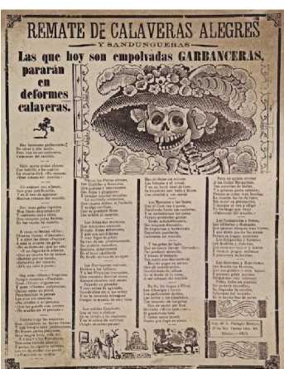
José Guadalupe Posada murió pobre y fue enterrado en una fosa gratuita de sexta clase en el Panteón de Dolores. El 20 de enero de 1913, trasladaron su cuerpo por las calles de Tepito. El acta de defunción decía que había muerto por alcoholismo y después de siete años en los que nadie reclamó sus restos, lo trasladaron a una fosa común.
Fue un grabador, artista, pintor, ilustrador y caricaturista
mexicano que es conocido por darle vida a la calavera garbancera y ser uno de los artistas más destacados de su época. [...]
Nacido en Aguascalientes el 2 de febrero de 1852, José Guadalupe Posada descubrió pronto su talento por el grabado (print). Cuando cumplió 16 años, su padre lo dejó trabajar en el taller profesional del prestigioso litógrafo Trinidad Pedroso. En ese sitio, Posada también descubrió su facilidad para la caricatura, por lo que su mentor lo introdujo en el periodismo gráfico y a los 19 años comenzó a publicar sus viñetas en El jicote. [.]
Su pasión por el grabado y la caricatura no parecían suficientes para su familia, por lo que Posada, con tal de continuar con su pasión, consiguió una plaza como profesor de grabado en la Escuela Preparatoria de León en Guanajuato, estado en el que también hizo litografías comerciales para cajas de cerillos, libros y afiches.

Page 176
De acuerdo con el estado de Aguascalientes, Posada partió a la ciudad de México después de que en 1888 Guanajuato sufriera severas inundaciones. Según la exposición sobre el artista en el Centro Cultural de Tijuana, Posada huyó a la ciudad después de que sus caricaturas políticas causaron revuelo y el enojo de los políticos de la época. [.]
Gran parte de su trabajo reflejó su inconformidad con el Porfiriato en periódicos como Argos, La Patria, El Ahuizote o El hijo del Ahuizote, Revista de México, Gil Blas, Nuevo Siglo, entre otras. Durante el estallido de la Revolución, la obra de Posada fue una dura crítica al gobierno y un reflejo íntimo de la sociedad. Desarrolló incansablemente caricaturas de sátira y carteles que la población podía ver colgados en las paredes, es por eso que muchos aseguran, Posada fue el precursor del muralismo.
De acuerdo con la colección Blastein, la gráfica de Posada es vasta en cuanto a detalles y expresividad; “son de admirar las composiciones llenas de movimiento, la intención de las líneas del grabado, la fuerza con que confiere el gesto a los personajes y escenas que reproduce. El trazo era según el mensaje que quería transmitir; puede ser difuminado, suave y armonioso, sobre todo en escenas cotidianas y anuncios, o duro y grueso usando líneas encontradas, que transmiten la tensión del asunto violento y de la denuncia”.

Page 177
Calavera garbancera
El esqueleto que hoy conocemos como La Catrina y que ha marcado las festividades del día de muertos durante años, salió a la luz en noviembre de 1913, diez meses después de la muerte del litógrafo más famoso de México.
Esta calavera representa a las vendedoras de garbanzos que dejaron de vender maíz por considerarlo inferior debido a su origen local. Estas vendedoras intentaban ocultar su origen indígena y aparentaban ser ricas.
Puedes leer el artículo completo de Julieta Sanguino publicado en Architectural Digest de México en 2019
https://www.admagazine.com/diseno/jose-guadalupe-posada-quien-fue-el-creador-de-la- catrina-biografia-20211020-9166-articulos
También puedes leer “La Catrina: The dark history of Day of the Dead’s immortal icon” en
National Geographic, https://www.nationalgeographic.co.uk/history-and-civilisation/2019/10/la- catrina-dark-history-day-deads-immortal-icon
Además, puedes visitar el Museo Blaisten en https://museoblaisten.com/
Entre sus sátiras políticas y sociales se incluyen: El jarabe en Ultratumba de 1888; Calavera las bicicletas de 1889. Calaveras de la cucaracha, una fiesta en ultratumba (1890-1920)
See 29 more prints at the Political and social satire at the MOMA.

Page 178
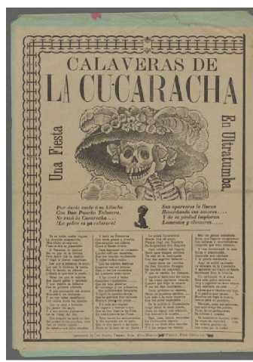
See New York Public Library - NY Public Library Digital Collections The New York Public Library believes that this item is in the public domain under the laws of the United States, but did not make a determination as to its copyright status under the copyright laws of other countries.

Diego Rivera (1886-1957)
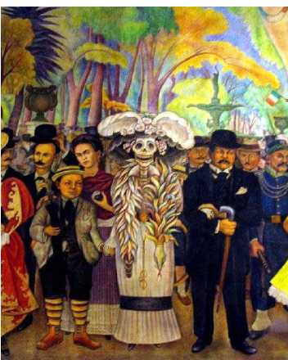
Nacido en 1886 en Guanajuato, Diego María de la Concepción Juan Nepomuceno Estanislao de la Rivera y Barrientos Acosta y Rodríguez se acercó al arte desde muy joven. Gracias a una beca, partió hacia Europa en 1907 para descubrir el arte español, francés e italiano. Frecuentó los círculos artísticos parisinos, donde entró en contacto con artistas que sentaron las bases del arte moderno europeo, a través del cubismo, el fauvismo y el futurismo. Su amistad con Pablo Picasso y Amedeo Modigliani tuvo una fuerte influencia en su arte y su investigación. [...]
Entre 1929 y 1935, Diego Rivera pintó al fresco la pared de las escaleras del Palacio Nacional de la Ciudad de México con uno de sus murales más famosos: Épica del Pueblo Mexicano, en el que retrató la historia de su país desde la antigüedad hasta la actualidad, describiendo las numerosas luchas del pueblo mexicano contra dictadores y hegemonías de otras naciones. A partir de la era

Page 179
precolombina, Rivera representó los acontecimientos de la conquista española de 1519, la revolución de 1919 y luego la prosperidad de los tiempos modernos.
Además de promover la revolución, Rivera enfatizó en sus pinturas la rica herencia cultural de México y la grandeza de la civilización mexicana antes de la conquista española.
Frida Kahlo y Diego Rivera se conocieron por primera vez en 1922 cuando él estaba pintando un mural para la escuela secundaria donde Kahlo estudiaba. Una fuente dijo que ya en ese
momento, Kahlo le confesó a una amiga que algún día sería la madre de los hijos de Diego. En 1929, los dos se casaron.
Aunque se amaban apasionadamente, el matrimonio de Rivera y Kahlo fue problemático y estuvo marcado por numerosas traiciones de ambos. El más doloroso para Kahlo fue el de su hermana, Cristina, que derivó en el divorcio entre marido y mujer.
Ni siquiera esta doble traición logró frenar su loco amor: los dos se volvieron a casar en San Francisco en 1940. Por su parte, Kahlo cuenta entre sus amantes algunos nombres célebres, entre ellos Lev Trotsky, el político revolucionario ruso y la fotógrafa Tina Modotti.
En 1930, Kahlo y Diego Rivera se fueron a San Francisco, donde él había recibido el encargo de hacer murales para el club privado Stock Exchange Luncheon Club y la Universidad de California. Después de realizar los murales de la industria de Detroit para Ford Motor Company, la familia Rockefeller pidió a Rivera que pintara el vestíbulo de uno de los edificios más capitalistas de la historia, el edificio RCA en el Rockefeller Center en la Quinta Avenida. Rivera creó el controvertido mural “El Hombre en cruce de caminos”, que se suponía que mostraba los contrastes entre capitalismo y comunismo. [...]
Sin embargo, cuando incluyó el retrato de Lenin en el mural, Nelson Rockefeller le ordenó que lo retirara, ya que la presencia del líder soviético era ofensiva para su familia.

Page 180
Diego Rivera se negó y el mural fue destruido poco antes de la inauguración oficial. Sin embargo, los dos se mantuvieron en buenos términos, tanto que luego Rockefeller compró varias obras de sus obras. [...]
Diego Rivera murió en 1957, pero pasó los últimos años de su vida promocionando el arte de Kahlo.
Puedes leer el artículo completo en Article about Diego Rivera. Puedes leer más sobre su obra en Cultura Genial - Diego Rivera
Cultura Genial - Obras de Diego Rivera
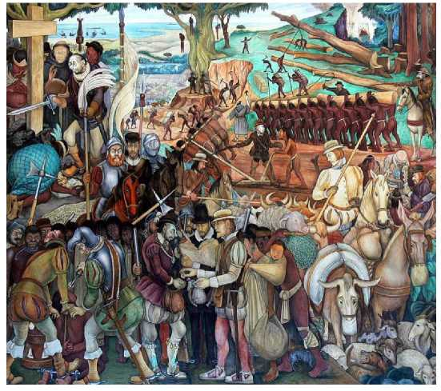
Puedes ver el mural sobre la historia de México en el Palacio Nacional de México. En este lado se muestra la explotación de México por los españoles (1929-1945)
https://en.wikipedia.org/wiki/Diego_Rivera

Page 181
Aquí aparece parte del mural que muestra el Mercado Azteca en La Gran Tenochtitlan (1945)
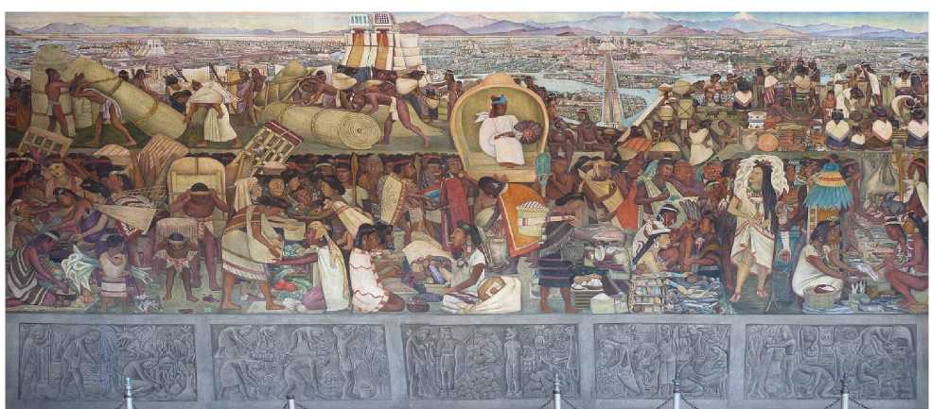

Frida Kahlo (1907-1954)
¿Por qué es importante la obra de Frida Kahlo? Así era la artista mexicana más reconocida del mundo
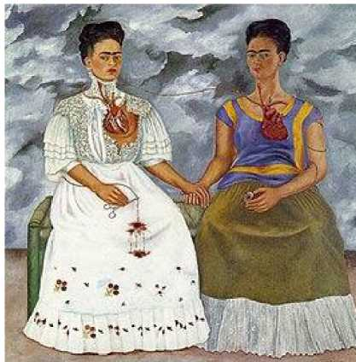
Por Melissa Velásquez Loaiza
07:27 ET(11:27 GMT) 6 Julio, 2022
Con información de Sheena McKenzie, Marlen Komar, Leah Asmelash, Nadeem Muaddi de CNN y Marysabel Huston de CNN en Español.
[...] Magdalena Carmen Frida Kahlo Calderón nació el 6 de julio de 1907 en Coyoacán, México, de padre alemán y madre de ascendencia española e indígena.
Aunque era considerada “mestiza”, es decir, una persona de ascendencia mixta europea e indígena, se identificaba estrechamente con su herencia indígena y amaba al pueblo mexicano.

Page 182
Nació en las puertas de la Revolución Mexicana y creció en el caos político que llevó al final de la dictadura de casi 30 años y al establecimiento de una república constitucional. Tanto así que durante muchos años Frida dijo que había nacido en 1910, para ser identificada como hija de la Revolución. Para muchos, Kahlo es considerada una artista adelantada a su tiempo, una visionaria e incluso una rebelde que revolucionó la cultura no sólo a través de su pintura, sino también con su incursión a la política, su libertad sexual, y la transgresión desde su cuerpo y enfermedades. [...]
Frida, su vida personal
Desde los seis años, Kahlo empezó a luchar por su vida. A esa corta edad enfermó de poliomielitis, lo que, según una biografía suya del Museo de Frida Kahlo, la dejó con una pierna más corta que la otra. En 1925, cuando tenía 18 años, un terrible accidente de tráfico la dejó con problemas de espalda de por vida. Este accidente redefiniría su vida para siempre, pues fue desde entonces cuando impulsada por su convalecencia empezó a plasmar sus primeros dibujos en el yeso, y más adelante, en los lienzos que sus papás le regalaron.
“Frida es un ícono de la cultura popular, pero también de la cultura mexicana, de la cultura de las mujeres, de la cultura de los discapacitados. Es un fenómeno y más”, dijo a CNN Hilda Trujillo, directora general del Museo Frida Kahlo, durante la celebración del que sería el cumpleaños 113 de la artista, en 2020.
Su matrimonio con el también pintor mexicano Diego Rivera, 21 años mayor que ella, y quien era una figura imponente al lado del cuerpo pequeño de Kahlo, fue tumultuoso. [.] La pareja se divorció en 1939 y se volvió a casar al año siguiente.
Ambos tuvieron relaciones extramatrimoniales. Kahlo quizás tuvo una de las más sobresalientes con el revolucionario ruso León Trotsky, mientras él estaba en el exilio en México.
“Al principio, Frida estaba a la sombra de Diego, pero muy pronto salió de ella”, dijo a CNN la historiadora de arte Helga Prignitz-Poda sobre las carreras artísticas de vanguardia de la pareja. [...]

Page 183
Kahlo, la imagen y la artista
“Más que adelantada, sabía percibir su momento histórico. Ser ella misma y decir ‘aquí estoy yo y la sociedad no me va a parar’”, dijo Trujillo anteriormente a CNN. [...]
“Fue un momento histórico en México muy importante que debemos tener presente”, agregó la experta.
Sus vestidos de tehuana, en representación de las matriarcas mexicanas, representan su personalidad, unida a su figura e imagen de mujer fuerte han perdurado a través de los años. [.]
Esa sociedad matriarcal le ayudó a Kahlo y construyó una imagen propia “como outsider”: “Independiente, pero fiel a la tradición, mientras que al mismo tiempo adoptó un estilo de vida moderno y liberado”, dijo a CNN Circe Henestrosa, co curadora de la exposición Frida: Making Herself Up, que se realizó en el Museo Victoria and Albert de Londres en 2018.
Y si miras a través de sus retratos, encontrarás una mujer seria, con rasgos masculinos y una ceja áspera que devuelve la mirada desde la pintura.
“Ella resaltó su bigote y sus cejas unidas porque le muestran un aspecto masculino a su personalidad, y Frida siempre quiso ser ambas cosas. Quería ser un ser humano completo y no solo la dulce esposa, así que esto la hace ver tan fuerte”, señaló Prignitz-Poda.
“Tanto en su trabajo como en su vida cotidiana -lenguaje, vestimenta, y decoración de su casa- Frida buscó rescatar las raíces del arte popular mexicano, y ese interés se ve reflejado en su obra”, dice una biografía suya en el Museo de Frida Kahlo.
La importancia del arte de Frida Kahlo
Desde muy joven, Frida Kahlo se relacionó con artistas importantes como la fotógrafa Tina Modotti y el propio Diego Rivera, un muralista para ese entonces bien reconocido.
Su mayor musa probablemente fue ella misma, pues a lo largo de su vida pintó gran cantidad de autorretratos que representan experiencias profundamente personales con detalles crudos.

Page 184
“Creo que la gente está en su mayoría fascinada con sus pinturas: Frida muestra su vida interior de una manera muy auténtica. Y creo que hay muy pocos artistas que hayan pintado tanto de lo que realmente sintieron”, dijo a CNN Prignitz-Poda. [...]
“Me pinto a mí misma porque a menudo estoy muy sola y porque soy el tema que mejor conozco”, dijo la artista en alguna ocasión.
A diferencia de los pintores surrealistas, Kahlo decía que ella no pintaba sus sueños, sino su realidad. Además, según el Museo de Frida Kahlo, los autorretratos tienen mucha influencia del retrato fotográfico que trabajaba su padre, Guillermo Kahlo. [.]
Entre algunas de sus obras más reconocidas están “Las dos Fridas”, “La columna rota”, “Hospital Henry Ford”, “Unos cuántos piquetitos”, “El venado herido”, “Diego y yo”, “Diego en mi pensamiento”, “Mi nacimiento”, “Autorretrato con traje de terciopelo”, “Autorretrato con monos”, “Autorretrato como tehuana”, “Autorretrato con medallón”, “Autorretrato con pelo suelto”, “Autorretrato con pelo cortado”, entre otros.
Años después de su muerte en 1954 a los 47 años por complicaciones de neumonía, por la década de los 70, empieza un movimiento llamado “Fridomanía” “en círculos feministas europeos”, en el que se subraya su trabajo artístico y, dice el Museo Frida Kahlo, había alcanzado la admiración de importantes artistas europeos como Pablo Picasso, Marcel Duchamp, André Breton. “Las dos lecturas, de una manera o de otra, son exageradas y a la vez, son ciertas”.
La influencia de Kahlo no termina. Y su leyenda se hace más grande con los años. Tanto así que sus obras se han vendido por millones de dólares y es considerada por muchos como la artista número 1 de América Latina.
“Fue la primera artista latinoamericana en romper la barrera del millón de dólares en subasta”, dijo a CNN Mari-Claudia Jiménez, presidenta y directora general de Global Fine Arts de la casa de subastas Sotheby’s. Esto lo consiguió en 1990 cuando se vendió su cuadro “Diego y yo” por US$ 1,4 millones.

Page 185
En noviembre de 2021 ese mismo cuadro fue vendido por US$ 34,9 millones.
“Frida en particular es un icono cultural global”, dijo Jiménez. “Este estatus como icono es lo que realmente ha impulsado este resultado tan extraordinario” en las subastas de arte.”
Puedes leer el articulo completo en CNN en español - La obra de Frida Kahlo
This work is from the collection at the Library of Congress
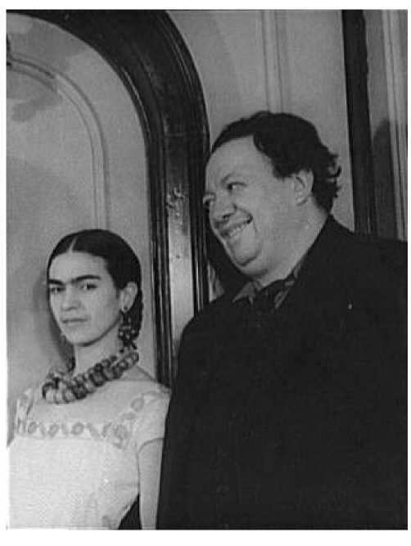
According to the library, there are no known copyright restrictions on the use of this work. As the restrictions on this collection expired in 1986, the Library of Congress believes this image is in the public domain. However, the Carl Van Vechten estate has asked that use of Van Vechten’s photographs “preserve the integrity” of his work, i.e, that photographs not be colorized or cropped, and that proper credit is given to the photographer.

Page 186
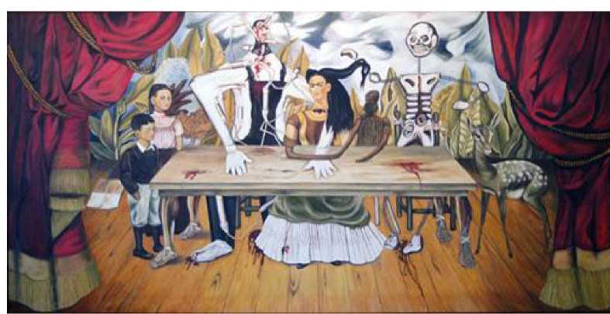

The Wounded
Table, 1940
(La mesa herida)
This non-free media file has been set up with as small a version as possible, to comply with Wikipedia’s non-free content policy and United States copyright law. The current resolution has been manually selected to achieve as small an image as possible without destroying the image content. According to Wikipedia’s policy for non-free content, the amount of non-free work should be as little as possible. In particular, non-free media on Wikipedia should not be usable as substitutes for the original work.

Page 187
The Love Embrace of the Universe, the Earth (Mexico), Myself, Diego, and Señor Xolotl (1949) oil painting
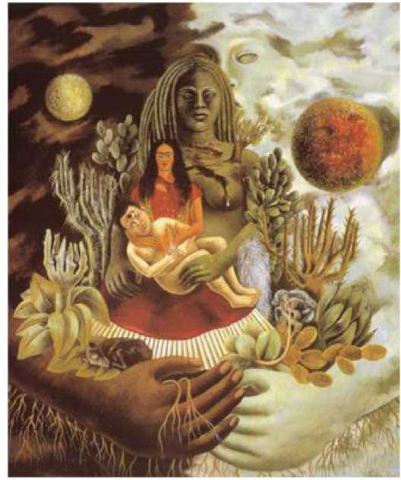
This non-free media file has been set up with as small a version as possible, to comply with Wikipedia’s non-free content policy and United States copyright law. The current resolution has been manually selected to achieve as small an image as possible without destroying the image content. According to Wikipedia’s policy for non-free content, the amount of non-free work should be as little as possible. In particular, non
free media on Wikipedia should not be usable as substitutes for the original work.

Page 188
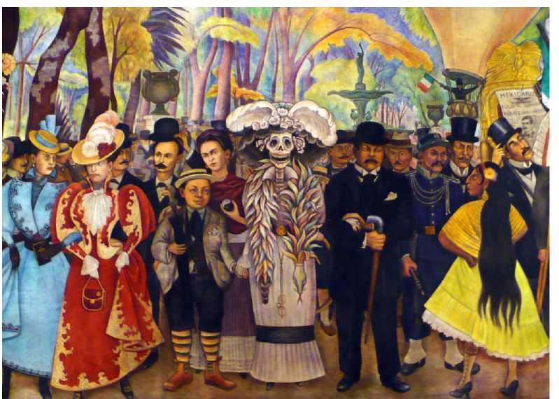
It was Mexican painter Diego Rivera who took the work of Posada and gave it a body. Literally. In his mural “Sueño de una tarde dominical en la Alameda Central” (1947) (“Dream of a Sunday Afternoon along Central Alameda”), Rivera painted the full-bodied skeleton lady as the central piece of his mural, and called her La Catrina, the feminine version of the Catrin, a bon vivant dandy in Mexican culture. The Yucatan Times - La Catrina

Page 189
Actividad 12. Escritura. Busca otras imágenes de la obra de Frida Kahlo y escribe tres párrafos sobre una obra suya. Usa tus propias palabras.
Actividad 13. Comunicación en grupo. En parejas o en grupos pequeños, define en español las siguientes palabras según aparecen en los artículos sobre Posada, Rivera y Kahlo.
- una fosa común:
- litógrafo:
- viñeta:
- garbancera:
- mural:
- La Catrina:
Actividad 14. Completa la siguiente tabla colocando los títulos de las obras en la columna correcta, y luego añade información adicional sobre la obra.
El jarabe en ultratumba
Épica del pueblo mexicano: el mercado azteca
Sueño de una tarde dominical en la Alameda Central
La mesa herida
La calavera garbancera

Page 190
Épica del pueblo mexicano: La explotación de México
La columna rota
Calaveras de la cucaracha
El abrazo de amor del universo, la tierra (México), yo, Diego, y el Señor Xolotl
ARTISTA | OBRA | DATOS
ARTISTA | OBRA | DATOS

Page 191
ARTISTA | OBRA | DATOS

Page 192

MÉXICO
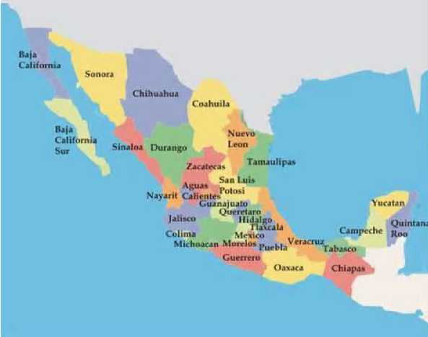
La palabra México proviene del náhuatl Mexihco, que significa el ombligo de la luna. El nombre oficial es Estados Unidos Mexicanos. La capital es Ciudad de México (México D.F.) Es un país situado en la parte meridional de América del Norte, y colinda al norte con Estados Unidos, al sureste con Belice y Guatemala, al oriente con el Golfo de México y el Mar Caribe, y al poniente con el Océano Pacífico. Es el décimo cuarto país más extenso del mundo, con una superficie cercana a los 2 millones de kilómetros cuadrados. Es el undécimo país más poblado del mundo, con una población de aproximadamente 118 millones de habitantes. La lengua materna es el español, que convive junto con 68 lenguas indígenas.

Page 193
Enlace interactivo: En este enlace https://www.inali.gob.mx/clin-inali/#agrupaciones puedes acceder a un mapa interactivo sobre las 11 familias lingüísticas indoamericanas que se encuentran representadas en México con al menos una de sus lenguas. Las familias lingüísticas están dispuestas según su ubicación geográfica de norte a sur, y puedes acceder a ellas haciendo clic sobre el nombre.
Álgica.
Yuto-nahua.
Cochimí-yumana.
Seri.
Oto-mangue.
Maya.
Totonaco-tepehua.
Tarasca.
Mixe-zoque.
Chontal de Oaxaca.
Huave.

Page 194

Un poco más: La bandera de México
El texto está disponible bajo la Licencia Creative Commons Atribución Compartir
Igual 3.0

En la bandera de México hay un símbolo que señala el fin del peregrinaje de los mexicas donde luego fundarían la ciudad de Méxuci-Tenochtitlán, la actual Ciudad de México.
De acuerdo con las creencias religiosas de los mexicas, estos habían salido de Aztlán buscando el lugar propicio para edificar su nueva ciudad. El dios Huitzilopochtli les indicó que en el lugar donde encontraran un águila devorando una serpiente parada sobre un nopal, debían construir su ciudad. Luego de 200 años de buscar dicho lugar, los mexicas encontraron la señal en el islote de Tlacocomolco en el lago de Texcoco.
El escudo de armas de la bandera de México representa esta leyenda con el águila en el centro. La actual bandera de los Estados Unidos Mexicanos fue adoptada desde el 16 de septiembre de 1968. Es uno de los símbolos patrios más significativos de esta nación, su día se celebra el 24 de febrero. Los colores y franjas ya se utilizaron oficialmente en 1821 en la guerra de independencia, influenciado por el diseño y franjas de la bandera tricolor republicana de la revolución francesa.
https://tierrasmayas.com/wiki-maya/banderademexico/ https://es.wikipedia.org/wiki/Bandera_de_M%C3%A9xico

Page 195
Actividad 15. Comprensión de lectura
- ¿De qué cultura viene el símbolo en el centro de la bandera mexicana?
- ¿Quién es Huitzilopochtli?
- ¿Qué les dijo a los mexicas?
- ¿Cuánto tiempo duró el peregrinaje? ¿Dónde terminó el peregrinaje?
- ¿Qué influyó en los colores y las franjas de la bandera actual?

ESTRELLAS Y CREADORES

ELENA PONIATOWSKA
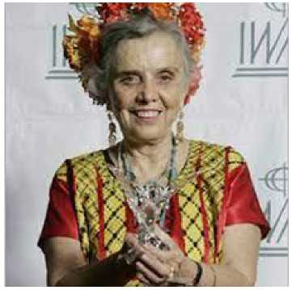
Elena Poniatowska es una periodista y escritora. Nació en 1932 en París, Francia. Sus padres habían huido a ese país durante la revolución mexicana. La familia regresó a México para huir de la Segunda Guerra Mundial. Poniatowska es trilingüe; puede hablar español, inglés, y francés. Empezó como periodista para el periódico Excélsior en 1953, y después para Novedades de
México. Es más famosa por sus “testimonios,” o narrativas de entrevistas. Sus obras incluyen La noche de Tlatelolco y Hasta no verte, Jesús mío. Ganó el Premio Cervantes en 2013.
Según la Secretaría de Educación Pública, “Con Gaby Brimmer despertó el interés mundial por dar testimonio de los problemas que padecen las personas con discapacidad. Esta obra inspiró una película de corte internacional. Así mismo, son de gran relevancia sus narraciones históricas como “Tinísima” y “Querido Diego, te abraza Quiela”, ya que reflejan un gran interés por las situaciones

Page 196
cotidianas y la reivindicación de la mujer. Además, ha escrito varios libros para niños.
En sus obras literarias desborda su capacidad crítica, su ironía e interés en los temas más relevantes de la realidad nacional. Su obra se ha traducido a varios idiomas y figura en numerosas antologías.” https://www.gob.mx/sep/acciones-y-programas/elena-poniatowska
Actividad 16. Preguntas de comprensión.
- ¿Cuál es la profesión de Elena Poniatowska?
- ¿Por qué es famosa?
- ¿Cuál es el premio que ha ganado?
- ¿Qué significa “testimonios”?
- ¿Qué reflejan sus narraciones históricas?

GUILLERMO DEL TORO
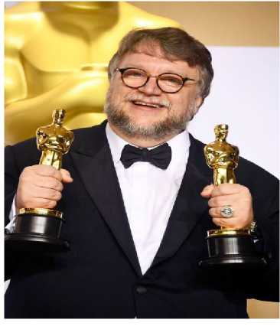
Guillermo del Toro, quien nació en Guadalajara, México, en 1964, es un cineasta, director, guionista, productor y novelista. Ha ganado muchos premios, como el Globo de Oro y el premio Óscar. Sus películas más famosas son El laberinto del fauno (Pan’s Labyrinth) y La forma del agua (The Shape of Water). Según Camila Diaz, “Guillermo Del Toro se ha caracterizado

Page 197
por imprimir una estética y ambientación llena de originalidad a sus películas, tiene la capacidad de crear ambientes tétricos y agobiantes o, todo lo contrario; situaciones mágicas y fantásticas. [.] Mostró su gran afición al terror en su segunda película, Mimic... Después dirigió El espinazo del diablo (The Devil’s Backbone). Su cuarta película como director fue Blade II, protagonizada por Wesley Snipes. Recibió un premio por El laberinto del fauno en la categoría mejor película en lengua no inglesa en los premios de la Academia de Cine británica, los Bafta. La coproducción hispanomexicana se hizo con cuatro premios. El filme protagonizado por Sergi López y Maribel Verdú, fue uno de los más galardonados, también obtuvo premios al mejor diseño de vestuario, maquillaje y peluquería. La película se alzó con tres Oscar en febrero de 2007.” Su obra más reciente es Pinocchio.
https://historia-biografia.com/guillermo-del-toro/
Actividad 17. Preguntas de comprensión.
- ¿Qué profesiones ha tenido Guillermo del Toro?
- ¿Cuáles son algunas de sus películas?
- ¿Has visto una película de Guillermo del Toro? ¿Cuál es tu favorita? ¿Por qué?
- ¿Qué premios ha ganado?
- En tu opinión, ¿cómo caracterizarías las películas de Guillermo del Toro?

Page 198

REPASO Y PRÁCTICA ¿QUÉ RECUERDAS?

VOCABULARIO
La televisión, la radio y el cine
El argumento | plot
Artista de cine | movie actor
La banda sonora | soundtrack
La cadena | network
El canal | channel
El cineasta | filmmaker
La cinta | tape
El corresponsal | correspondent
El corte | cut
El cortometraje | short film
El crítico de cine | film critic
El doblaje | dubbing
El documental | documentary
Los efectos especiales | special effects
El elenco | the cast
El encuadre | framing
La estrella de cine | movie star
El episodio | episode
El guión | script
El guionista | scriptwriter
La iluminación | lighting
El largometraje | full-length film
El lente | lens
El locutor de radio | radio announcer
El oyente | listener
La pantalla | screen
La película | film
Los personajes secundarios | minor characters
La puesta en escena | staging
El realizador | director
El reparto | cast
La trama | plot
La emisora | radio station
El reportaje | news report
El reportero | reporter
El sonido | sound
Los subtítulos | subtitles

Page 199
La telenovela | soap opera
El televidente | television viewer
La temporada | season
La toma | shot
La voz en off | voice-over
El video musical | music video
Doblado | dubbed
En vivo | live
Los medios de comunicación
El acontecimiento | event
La actualidad | current events
El anuncio | advertisement
La censura | censorship
La función | function
La libertad de prensa | freedom of the press
Los medios de comunicación | media
La parcialidad | bias
La publicidad | advertising
El público | the public
Actualizado | up-to-date
Controvertido | controversial
De último momento | up-to-the-minute
Destacado | prominent
Parcial | biased
Imparcial | unbiased
La prensa
La crónica | the chronicle
El lector | reader
Las noticias locales | local news
El periódico | newspaper
El periodista | journalist
La portada | front page
La prensa | press
La prensa amarilla | yellow journalism
La prensa sensacionalista | tabloids
El redactor | editor
La revista electrónica | online magazine
La sección de sociedad | lifestyle section
La sección deportiva | sports section
La tira cómica | comic strip
El titular | headline

Page 200
La política
El analfabetismo | illiteracy
La crisis | crisis
Los derechos humanos | human rights
El desafío | challenge
El desempleo | unemployment
La desigualdad | inequality
La desnutrición | malnutrition
La explotación | exploitation
La gente indígena | indigenous people
Los indígenas | indigenous people
La guerra | war
El hambre | hunger
La huelga | strike
La injusticia | injustice
La manifestación | demonstration
El narcotráfico | drug trafficking
La pobreza | poverty
El prejuicio | prejudice
La salud | health
El secuestro | kidnapping

El SIDA | AIDS
El subdesarrollo | underdevelopment
En vías de desarrollo | developing
Desarrollado | developed
El terrorismo | terrorism
El bienestar | well-being
La campaña | campaign
El ciudadano | citizen
La cuestión | issue
La diversidad | diversity
El esfuerzo | effort
El líder | leader
El liderazgo | leadership
La lucha | fight
La paz | peace
El poder | power
La política | politics; policy
Los recursos | resources
La tolerancia | tolerance
El tratamiento | treatment

Page 201
La cultura popular
La celebridad | celebrity
El chisme | gossip
La estrella | star
La fama | fame
La moda pasajera | fad
La tendencia | trend
Actual | current
De moda | popular
Influyente | influential
Pasado de moda | out of fashion
Verbos relacionados con los medios de comunicación
Colaborar con | work with
Combatir | combat
Desarrollar | develop
Dirigir | direct
Doblar | dub
Donar | donate
Elegir | elect
Enterarse de | become informed
Estar al tanto | be up-to-date
Estrenarse | premiere
Financiar | finance
Grabar | record
Hacer de voluntario | volunteer
Hacerse famoso | become famous
Imprimir | print
Interpretar un papel | play a role
Invertir | invest
Llevar a cabo | carry out
Postularse | run for office
Promover | promote
Publicar | publish
Resolver | resolve
Rodar | film
Salvar | save
Suscribirse | subscribe
Tener buena fama | have a good reputation
Tener mala fama | have a bad reputation
Transmitir | broadcast
Valer la pena | to be worth it

Page 202
Adjetivos relacionados con los medios de comunicación
Alarmante | alarming
Alentador | encouraging
Chocante | shocking
Desesperante | infuriating
Desilusionante | disappointing
Horripilante | horrifying
Impresionante | impressive
Inquietante | disturbing
Polémico | controversial

GRAMÁTICA
Imperfecto de subjuntivo + condicional:
- Si tuviera más talento, sería una actriz internacional.
- Si hubiera más libertad, los periodistas podrían hacer su trabajo sin temor.

Page 203

Capítulo 5. El español en el sistema legal y judicial
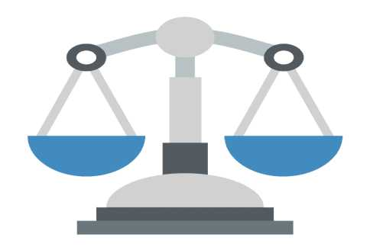
¿Sabes qué es un afidávit? ¿Sabes cuál es la diferencia entre un fiscal y un abogado? ¿Te interesaría servir de intérprete en una corte?
By the end of this chapter, you will be able to:
- Use relevant vocabulary and legal terminology in the context of a professional, legal setting
- Understand and describe legal terms in Spanish
- Identify different parts and processes of a court and legal system
- Use the ‘pluscuamperfecto de subjuntivo’ with if clauses
- Use the ‘pluscuamperfecto de subjuntivo’ with indicative imperfect
- Use the ‘pluscuamperfecto de subjuntivo’ with the perfect conditional
- Exhibit cultural competence about the Hispanic Caribbean and Spanish in the USA

Page 204

VOCABULARIO
El / la abogado(a) | lawyer
La aceptación de herencia | probate
La afinidad | kinship; similarity
El/la albacea | executor; executrix
El/la alguacil | sheriff; bailiff
La apelación | appeal
El arancel | tariff
El arbitraje | arbitration
El arrendamiento | lease; tenancy
El asunto | matter; issue
La audiencia | hearing
Los bienes raíces | real estate
La carga | encumbrance
La ciudadanía | citizenship
El contrainterrogatorio | cross-examination
El convenio | agreement
Los daños y perjuicios | damages
El/la delincuente | offender
El delito | crime; felony
El delito menor | misdemeanor
La demanda | lawsuit; complaint
El/la demandante | claimant; plaintiff
El/ la demandado(a) | defendant
El desacato | contempt of court
El despacho | law office
El/la difunto(a) | deceased
La disputa | dispute
La escritura pública | deed
El estatuto | statute
El estrado del testigo | witness stand
La facultad | ability
El/la fiador(a) | bail bondsman
La fianza | bail; bond
El/la fiscal | public prosecutor
La garantía de igualdad | equal right
La herencia | estate; inheritance
El/la heredero(a) | beneficiary; heir
La hipoteca | mortgage
Los honorarios del abogado | legal fees
La indemnización | compensation
El interrogatorio | direct examination
El juez /la jueza | judge
El juicio/ juicio por jurado | trial; jury trial
La ley | law

Page 205
El litigio | litigation
La mediación | mediation
El fiscal | prosecutor
La nota simple | land registry extract
El/la oficial | clerk
La obligación civil | liability
El/la perito(a) | expert
El pleito | lawsuit
El préstamo | loan
El presunto delincuente | alleged offender
El/la propietario(a) | owner
La prueba | evidence
La prueba indiciaria | circumstantial
La prueba pericial | expert
La prueba plena | conclusive or full
El recurso | recourse; remedy
El registro de la propiedad | land registry
La reparación del daño | relief
La respuesta | defense
El/la taquígrafo(a) | stenographer
El secreto profesional | attorney/client privilege
El sello | seal
La sentencia | judgement
La sociedad | corporation
El/la sospechoso(a) | suspect
El/la testador(a) | testator
El testamento | will; testament
El/ la testigo | witness
El testimonio | witness statement
VERBOS
Acusar | accuse
Anular | nullify
Apelar | appeal
Arrestar | arrest
Asesorar | advise
Conceder | grant
Contravenir (e-ie) | disobey
Dar fe | attest; witness; certify
Denegar (e-ie) | deny; refuse
Desechar | discard
Desistir | desist
Detener (e-ie) | detain

Page 206
Eludir | evade
Enmendar (e-ie) | amend
Entrar en vigor | take effect
Exhortar | urge
Eximir | excuse; exempt
Expedir (e-i) | issue; dispatch
Fallar (en favor de) | rule
Impugnar | oppose; object; refute
Jurar | make an oath; swear
Prevalecer | prevail
Promulgar | enact
Reclamar | claim
Restringir | restrict
Retener | withhold
Revocar | revoke
Señalar | note
Subsanar | compensate
Suscitar | provoke
Actividad 1. ¿Quién hace qué? Empareja las actividades con lo que hace cada persona.
1. La abogada | a. declara ante el juez su percepción de lo que vio
2. La testigo | b. proporciona un análisis para ayudar al tribunal
3. La demandante | c. asesora y representa a su cliente
4. La perita | d. propicia el inicio del proceso civil
Actividad 2. Escoge la palabra o expresión más apropiada para completar la oración.
- La Sra. Mendoza compró su casa y ahora tiene que inscribir sus bienes raíces en
  - el despacho de abogado
  - el registro de la propiedad
  - la corte

Page 207
2. Manuel va a tener que solicitar un préstamo para pagar ya que estos eran extremadamente altos.
a. los honorarios del abogado
b. la prueba indiciaria
c. el secreto profesional
3. El Sr. Rodríguez ganó más de 55 000 dólares por la indemnización de que sufrió cuando lo despidieron de su trabajo injustamente.
a. la respuesta
b. la aceptación de herencia
c. los daños y perjuicios
4. David era muy joven cuando cometió , sencillamente él no sabía que
manejar sin licencia podría resultar en una multa o hasta tiempo en prisión.
a. una carga
b. un desacato
c. un delito
5. El Sr. y la Sra. García han solicitado después de haber vivido en
EEUU como residentes permanentes por más de cinco años.
a. el recurso
b. la ciudadanía
c. la herencia

Page 208
6. Hemos consultado al Dr. Gutiérrez, que es experto en explosivos, para que nos dé su punto de vista técnico en este asunto, es el mejor en esta materia.
a. heredero
b. testigo
c. perito
Actividad 3. Definiciones. Escoge la mejor letra para cada definición.
- Desobedecer intencionalmente una orden judicial.
a. un testimonio b. un desacato c. un sello d. un recurso
- Esta persona se encarga de la investigación de los delitos y será quien promueva la acción penal contra los autores y partícipes de un suceso, que luego deberá ser probado en un juicio oral y público.
a. un juez b. un alguacil c. un fiscal d. un testigo
- Una declaración escrita hecha por alguien que ha prometido oficialmente decir la verdad y que puede ser usada en una corte.
a. un afidávit b. un sello c. una prueba d. una carga
- Regla o norma establecida por una autoridad superior para regular, de acuerdo con la justicia, algún aspecto de las relaciones sociales.
a. la prueba b. la corte c. la ley d. la respuesta
- Una disputa o enfrentamiento judicial que da lugar a un juicio. Podemos decir que es sinónimo de pleito.
a. una audiencia b. un delito c. un imputado d. un litigio

Page 209
Actividad 4. Lógico o ilógico. Indica si las siguientes oraciones son lógicas o ilógicas.
1. Estoy enfrentando problemas financieros y no puedo pagar la hipoteca.
2. Necesito una demandante que me defienda en este juicio.
3. El testigo juró ante los presentes sobre la veracidad de su testimonio.
4. No todas las leyes tienen honorarios de abogados.
5. La demandante hizo un préstamo por daños y perjuicios.
Actividad 5. Definiciones. Empareja el término de la primera columna con la mejor definición en la segunda columna.
1. La mediación | a. la resolución judicial que pone fin a un proceso
2. El testimonio | b. la desobediencia a una orden judicial
3. El desacato | c. disputa entre dos partes en un juicio
4. La sentencia | d. intervención de una tercera persona para evitar un litigio
5. El litigio | e. aseveración o documento escrito que da fe a un hecho

Page 210
Actividad 6. A investigar. Busca la respuesta a dos o tres de las siguientes preguntas. Busca la información en español y cita la fuente (use Spanish speaking sources and name the source). Por ejemplo: ¿Qué hace un abogado? Un abogado puede “asesorar en temas de índole jurídico, realizar investigaciones, concretar tratos, realizar negociaciones, analizar y funcionar como intermediario en contratos entre los negocios de terceros, para que se mantengan dentro de los límites de lo legal”.
ANAHUAC: https://puebla.anahuac.mx/licenciaturas/blog/que-hace-un-abogado
¿Qué es la ley?
¿Qué es una corte?
¿Cómo puede ayudarte un abogado?
¿Qué son juntas y tribunales?
¿Qué hace un juez?
¿Qué hace un policía?
“Austin - Texas State Capitol: Supreme Court Courtroom” by wallyg is licensed under CC BY-NC-ND 2.0.
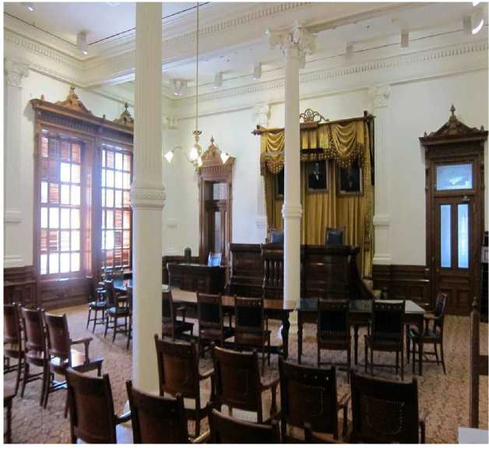

Page 211
Actividad 7. Lectura. Lee la siguiente selección tomada de California Courts.gov y luego contesta las preguntas que siguen.
How Courts Work - gettingstarted self-help
En la sala de la corte ocurren muchas cosas:
- Se llevan a cabo los juicios y las audiencias.
- Las partes se reúnen con un juez para resolver su caso sin un juicio.
- Los jueces les dicen a los acusados de qué crímenes están acusados (esto se llama “lectura de cargos”).
- Las personas tienen audiencias sobre ciertos temas antes del juicio.
Hay varias personas presentes en una sala de la corte. Muchas de ellas son empleados de la corte. Algunas trabajan para otras dependencias, como el departamento del alguacil de la zona. En la mayoría de las cortes encontrará a los siguientes empleados y personal de la corte:
- Un funcionario judicial - la persona que toma las decisiones sobre el problema por el cual las personas acudieron a la corte. Llevará una bata negra y se sentará al frente de la sala, dándoles la cara a todos los demás. Los funcionarios judiciales tienen que cumplir las pautas del Código de Ética Judicial. El funcionario judicial puede ser:
- Un juez. Los jueces de la corte superior son electos por los votantes del condado en una elección general. (Las vacantes se llenan por nombramiento del gobernador.)
- Un comisionado. Un comisionado es una persona elegida por la corte que tiene el poder para considerar y tomar decisiones en ciertos tipos de asuntos legales.

Page 212
c. Un juez provisorio. Un juez provisorio es un abogado que dona su tiempo para considerar y decidir casos. También se llama un “juez pro tem”.
d. Un árbitro. Un tipo de maestro judicial nombrado por la corte para ayudar con ciertos actos procesales.
- Un secretario de la corte
Cada sala de la corte tiene un secretario que ayuda al juez a manejar los casos y que guarda los expedientes de la corte, maneja cuestiones financieras y proporciona otro respaldo administrativo al juez y al resto de la corte.
- Un taquígrafo de la corte
Muchas salas de la corte tienen un taquígrafo, que anota, palabra por palabra, lo que se dice durante los actos procesales del caso. En general usa una máquina taquigráfica, taquigrafía o un grabador. La gente puede solicitar una copia de esta acta oficial, llamada “transcripción”, pero en general habrá que pagar para obtenerla. La corte de reclamos menores y otras cortes no tienen taquígrafos, así que no existe una transcripción del juicio.
- Un intérprete de la corte
Cuando una de las partes o testigos de un caso no habla bien inglés, en general hay un intérprete de la corte (que habla inglés y el idioma principal de dicha parte) para ayudarlo a comprender lo que está ocurriendo. En algunos casos (como por ejemplo en casos penales) los servicios del intérprete son pagados por la corte, y el intérprete puede ser un empleado de la corte. Frecuentemente, como por ejemplo en la mayoría de los casos civiles, la persona que necesita a un intérprete tiene que obtener y pagar por su propio intérprete o conseguir a un amigo que la ayude.

Page 213
Actividad 8. Contesta las siguientes preguntas basadas en la selección anterior.
- ¿Qué es una transcripción?
- ¿Quién es la persona que toma la decisión sobre el problema por el cual las personas acudieron a la corte?
- ¿Quién maneja las cuestiones financieras de la corte?
- ¿Puede un amigo de un testigo de la corte servir de intérprete?
Actividad 9. Cierto o Falso. De acuerdo con la lectura anterior, decide si las siguientes oraciones son ciertas o falsas. Si son falsas, corrígelas.
1. Todas las personas que acuden a una corte deben llevar puesta una bata negra.
2. Tiene que haber un taquígrafo en todas las cortes.
3. Un abogado puede servir de juez.
4. Un taquígrafo resume lo dicho en corte.
5. Por lo general, no hay que pagar por una transcripción de la corte.

Page 214
Actividad 10. Para pensar. Escoge 3 de los siguientes adjetivos descriptivos y discute con un compañero cuáles debe poseer un policía, un abogado, un juez, un intérprete y por qué.
honrado/a | asertivo/a | respetuoso/a | leal | benevolente
fuerte | tranquilo/a | tolerante | eficiente | inteligente
  - un policía
  - un abogado
  - un juez
  - un intérprete
Actividad 11. El intérprete. Vas a servir de intérprete para un amigo, pero primero quieres practicar con algunas frases y oraciones. Traduce las siguientes oraciones al inglés.
1. Levante su mano derecha, por favor, para prestar juramento.
_____________________
2. ¡Pónganse todos de pie!
_____________________
3. ¡Protesto, su señoría!
_____________________
4. Ha lugar (sustained), su protesta será anotada y constará en acta.
_____________________
5. Se ha podido determinar con el testimonio del perito y las evidencias que el acusado de este delito es culpable.
_____________________

Page 215
Actividad 12. Haz clic en el enlace de You Tube, escucha y escribe 10 consejos que se dan para declarar en un juicio. https://www.youtube.com/watch?v=pEo3TZP60DU
1. ___________________________________________________________________
2. ___________________________________________________________________
3. ___________________________________________________________________
4. ___________________________________________________________________
5. ___________________________________________________________________
6. ___________________________________________________________________
7. ___________________________________________________________________
8. ___________________________________________________________________
9. ___________________________________________________________________
10. ___________________________________________________________________

Page 216

¿SABÍAS LO SIGUIENTE?
- Durante un caso, si te toca hablar con el juez, dile: “Su Señoría.” La gente se dirige a los jueces en esta forma para demostrar respeto.

- El martillo (hammer) del juez se conoce como ‘el mazo’ o ‘el mallete’ es un instrumento común en cortes anglosajonas. No obstante, en España y muchos otros países hispanohablantes se usa una campanilla.

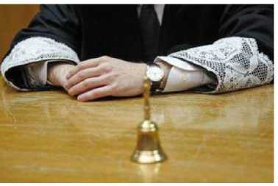
El País. EP Valencia - 03 ENE 2021 - 14:27 EST
Puñetas de un juez en una sala de visitas .
Enlaces:
100 términos jurídicos en español e inglés que todo abogado debe conocer - Miguel Carbonell

Page 217

GRAMÁTICA

PLUSCUAMPERFECTO DE SUBJUNTIVO / PAST PERFECT SUBJUNCTIVE How to form it
- The pluscuamperfecto de subjuntivo (past perfect subjunctive) is used in the same manner and under the same circumstances as the rest of the subordinate clauses that require subjunctive, i.e., noun clauses with verbs of desire, volition, doubt, etc.; adjective clauses with unknown or nonexistent antecedents; adverbial clauses with conjunctions of time, condition, restrictions, and so forth. The tense is used in the same manner and under the same conditions as the past perfect indicative in English.
- Presente de subjuntivo - (que) yo diga
- Presente perfecto de subjuntivo - (que) yo haya dicho
- Pasado de subjuntivo - (que) yo dijera
- Pasado perfecto de subjuntivo (pluscuamperfecto) - (que) yo hubiera dicho
- Reminder: All perfect tenses require the verb HABER + past participle
Person | -ar verbs  Jurar | -er verbs  Conceder | -ir verbs  Eximir
Yo | hubiera jurado | hubiera concedido | hubiera eximido
Tú | hubieras jurado | hubieras concedido | hubieras eximido
Él, ella, usted | hubiera jurado | hubiera concedido | hubiera eximido
Nosotros (as) | hubiéramos jurado | hubiéramos concedido | hubiéramos eximido
Vosotros (as) | hubierais jurado | hubierais concedido | hubierais eximido
Ellos, ellas, ustedes | hubieran jurado | hubieran concedido | hubieran eximido

Page 218
- This is another form of the verb HABER in the pluscuamperfecto. Instead of hubiera, etc. we might see hubiese, etc.
 | -ar verbs  Jurar | -er verbs  Conceder | -ir verbs  Eximir
Yo | hubiese jurado | hubiese concedido | hubiese eximido
Tú | hubieses jurado | hubieses concedido | hubieses eximido
Él, ella, usted | hubiese jurado | hubiese concedido | hubiese eximido
Nosotros (as) | hubiésemos jurado | hubiésemos concedido | hubiésemos eximido
Vosotros (as) | hubieseis jurado | hubieseis concedido | hubieseis eximido
Ellos, ellas, ustedes | hubiesen jurado | hubiesen concedido | hubiesen eximido

PLUSCUAMPERFECTO DE SUBJUNTIVO / PAST PERFECT SUBJUNCTIVE How to use it
1. Used in actions or conditions that had taken place before another past action or condition.
- Me sorprendió que me hubieran llamado para servir de testigo.
- I was surprised they had called me to serve as a witness.
2. Used to express actions that could or may have occurred, but did not occur, or hypothetical actions in the past.
- Imagínate que el juez lo hubiera encontrado culpable, ¿dónde estaría ahora?
- Imagine that the judge had found him guilty, where would he be now?

Page 219
3. Used to refer to an action of which we knew nothing, an action we did not know about.
- Ella no sabía que la testigo se hubiera mudado tan lejos.
- She didn’t know that the witness had moved so far away.
4. In subordinate noun clauses with verbs that express desire, doubt, emotion, negation, etc.
- El demandante deseaba que la demandada hubiera pagado todos los cargos.
- The plaintiff wished that the defendant had paid all the charges.
- No podía creer que el fiscal hubiese dicho eso.
- I couldn’t believe that the prosecutor would have said that.
5. In subordinate adjective or relative clauses with unknown antecedents.
- La policía buscaba a alguien que hubiese conocido al difunto.
- The police were looking for someone who had known the deceased.
6. In if clauses
- Si hubiera salido culpable, no estaría aquí.
- If he had been found guilty, he would not be here.
Actividad 13. La arrepentida. Llena los blancos con la forma del pluscuamperfecto de subjuntivo del verbo entre paréntesis para entender por qué Adela se arrepintió (regret) de lo que hizo.
Bueno, en primer lugar, ahora dudo que yo (1. ir) a esa fiesta. Además, si
Mariela (2. ser) una buena amiga ella no me habría dejado beber tanto.
Para colmo, ni Mariela ni Diana saben conducir, si ellas me lo (3. decir)
nosotras habríamos llamado un taxi o un Uber. ¡Pero, desgraciadamente yo conduje embriagada! Cuando el policía me paró, él me dijo que dudaba que yo no (4. beber) nada ni que
no (5. saber) que lo que hacía estaba bien. Ahora sé que si yo no le
(6. invitar) a bailar conmigo en la calle, él no me habría multado y yo no estaría ante el juez ahora. ¡Que arrepentida estoy!

Page 220
Actividad 14. Comentarios sobre el juicio. Combina los elementos de las columnas para crear 5 oraciones lógicas sobre el juicio. ¡OJO! Usa el pluscuamperfecto de subjuntivo de los verbos en la tercera columna.
Modelo: Era imposible que el demandado hubiera salido culpable.
Dudábamos | la jueza | ir preso(a)
Era improbable | la testigo | hacer bien su trabajo
Nos alegró | el demandado | salir culpable
La abogada no pensaba | la demandante | darle 5 años de probatoria
El licenciado dudó | el alguacil | poner orden en la corte
Era imposible | la taquígrafa | hablar así
Ojalá | la intérprete | escribir aquello
1.
2.
3.
4.
5.
Actividad 15. ¿Qué hubiese sido? Reescribe las oraciones usando el pluscuamperfecto de subjuntivo
(hubiera, o hubiese.) ¡OJO! Tienes que cambiar el verbo en cursiva.
Modelo: Es posible que los testigos hayan visto algo desde donde estaban.
Era imposible que los testigos hubieran visto algo desde donde estaban.

Page 221
- Ojalá haya un sistema legal perfecto.
- Sería maravilloso que a ella la nombraran jueza.
- ¡Habría sido chistoso que a la jueza se le cayó el mallete!
- No comprendo por qué Miguel salió culpable.
- ¿Había alguien en la corte que estaba comiendo?

ORACIONES CON SI CONDICIONAL / IF CLAUSES How to use it
- If clauses describe a condition or event that depends on another condition or event.
Cláusula independiente | Condición
Posible - Ella tiene que pagar la multa si sale culpable. | Presente | Si + presente
Posible - Ella va a pagar la multa si sale culpable. | Futuro cercano | Si + presente
Posible - Ella pagará la multa si sale culpable. | Futuro | Si + presente
Posible - (A Ud.) “Pague la multa si sale culpable”. | Mandato | Si + presente
Habitual - Pagaba una multa si salía culpable. | Imperfecto | Si + imperfecto
Hipotético - Pagaría la multa si fuera culpable. | Condicional | Si + imperfecto subj.

Page 222
- If clauses may require a past perfect subjunctive in the subordinate clause when the main verb is in the perfect conditional.
- In these sentences, the if clause refers to what would have happened in the event that something else had happened. These are normally contrary to reality statements.
el pluscuamperfecto + el condicional perfecto
- Si el oficial de policía no lo hubiera detenido, Juan habría estado aquí con nosotros.
- If the policeman had not detained him, Juan would have been here with us.
- Si el juicio hubiese sido esta mañana, mi abogado me lo habría dicho.
- If the trial had been this morning, my lawyer would have told me.
- Si el abogado hubiera presentado el documento, el argumento habría sido más convincente.
- If the attorney had presented the document, the argument would have been more compelling.
- Si hubiera habido una buena razón, el juez habría vuelto a abrir el caso.
- If there had been a good reason, the judge would have reopened the case.
- Notice that the order of the clauses may be changed: main sentence + subordinate clause
- Juan habría estado aquí con nosotros, si el oficial de policía no lo hubiera detenido.
- Juan would have been here with us if the policeman had not detained him.
- Mi abogado me lo habría dicho, si el juicio hubiese sido hoy.
- My lawyer would have told me if the trial had been this morning.
- El argumento habría sido más convincente, si el abogado hubiera presentado el documento.
- The argument would have been more compelling if the attorney had presented the document.
- El juez habría vuelto a abrir el caso si hubiera habido una buena razón.
- The judge would have reopened the case if there had been a good reason.

Page 223
Actividad 16. Lectura. Primero lee el primer párrafo del cuento “La mancha indeleble” por el autor dominicano Juan Bosch. Luego completa las siguientes oraciones usando el pluscuamperfecto de subjuntivo y el condicional perfecto.
Todos los que habían cruzado la puerta antes que yo habían entregado sus cabezas, y yo las veía colocadas en una larga hilera de vitrinas que estaban adosadas a la pared de enfrente. Seguramente en esas vitrinas no entraba aire contaminado, pues las cabezas se conservaban en forma admirable, casi como si estuvieran vivas, aunque les faltaba el flujo de la sangre bajo la piel. Debo confesar que el espectáculo me produjo un miedo súbito e intenso. Durante cierto tiempo me sentí paralizado por el terror.
Hilera - row
Vitrina - showcase
Adosadas - attached
1. Si (cruzar/ellos) la puerta antes que yo,
(entregar/ellos) sus cabezas.
2. Yo las (ver) si (estar/ellas) colocadas en la pared de enfrente.
3. Si les (entrar/ellas) aire contaminado, no se __________
(conservar/ellas) en forma admirable.
4. ______________(vivir/ellas) si no les (faltar) el flujo de la sangre bajo la piel.
5. No me (paralizar/yo) si el espectáculo no me _________ (producir) un miedo súbito e intenso.

Page 224
Actividad 17. Discusión en parejas. Con un compañero discute el posible tema del cuento y una posible conclusión, luego contesta las siguientes preguntas:
¿Dónde piensas que está el narrador? ¿Te has sentido aterrado/a alguna vez en tu vida? ¿Fue por algo real o imaginario? ¿Te has paralizado por terror anteriormente?
Actividad 18. ¿Qué habrías hecho? Imagina que ya te has graduado de la universidad. Di qué habrías hecho para mejorar la seguridad de la universidad si hubieras podido.
Si yo hubiera podido.
- instalar más teléfonos de emergencia.
- alumbrar mejor los pasos peatonales (walkways).
- aumentar el número de policías.
- ofrecer cursos de seguridad y defensa personal.
- tener un sistema de transportación nocturno
Recursos musicales: La música sin duda es una manera excelente de aprender y practicar el español. Aquí tienes una lista de canciones y enlaces a videos musicales en You Tube de canciones que utiliza el pluscuamperfecto de subjuntivo. La lista no está en ningún orden en particular.
- Carlos Rivera, “El hubiera no existe” — This song’s title at first appears to be a grammatical error (where’s the past participle?) but it’s really a play on grammar. It translates approximately to “‘Would have’ doesn’t exist.
- Carlos Rivera El hubiera no existe letra
- Christina Aguilera / Luis Fonsi, “Si no te hubiera conocido”.
- Si no te hubiera conocido - Luis Fonsi Ft. Cristina Aguilera (letra)
- Juanes, “Hermosa Ingrata”

Page 225
Juanes - Hermosa Ingrata (Official Video)
• Marco Antonio Solís, “Si no te hubieras ido”.
Marco Antonio Solis- Si No Te Hubieras Ido con letras

VOCABULARIO ADICIONAL

Acciones Legales - Legal Actions
La formulación de cargos | indictment | La garantía | guarantees
El laudo | ruling | El mandato | command
El proceso | process | La prórroga | extension
La restitución | restitution | La tenencia | possession

Los códigos - Codes
El código civil | civil code
El código de comercios | commercial code
El código de conducta | code of conduct
La constitución | constitution
El código de tipos de mercancías peligrosas | roster of dangerous goods

Las leyes – Laws
El decreto | decree
La ley concursal | bankruptcy law
La ley general del trabajo | labor law
La ley general de salud | welfare law

Page 226

Los documentos (legales) - (Legal) Documents
El acta de declaración | affidavit; witness statement
El acta de defunción | death certificate
El acta de denuncia | police report; complaint
El acta de demanda | complaint
El acta de nacimiento | birth certificate
La orden de arresto | arrest warrant
Actividad 19. Decide si las siguientes oraciones son lógicas o ilógicas.
1. Cuando nace un bebé se le inscribe con un acta de nacimiento.
2. El delincuente escribió su acta de denuncia.
3. Si alguien no cumple con el código de conducta en la corte puede ser retirado de la sala.
4. El abogado defensor pidió una prórroga para darle tiempo a encontrar un testigo.
5. El policía llegó anoche a su casa con la orden de arresto.
Actividad 20. A investigar. Aquí tienes un ejercicio con tres pasos. Primero, busca en internet un artículo de una revista o periódico latino estadounidense o del Caribe hispanohablante sobre un tema social, criminal o político. Segundo, léelo, subraya las palabras o términos legales que ya conoces y pon un círculo alrededor de las palabras que no conoces. Finalmente, resume tu noticia y compártela con la clase.
Puedes usar las siguientes fuentes:
El Nuevo Georgia
El Tiempo Latino
El Latino
Cuba

Page 227
Actividad 21. A conversar en grupo ¿Cómo solucionarías estos litigios? Lee las siguientes situaciones, luego escoge un caso y haz el papel de juez. ¿Cuál sería tu resolución?
- Un hombre compra una casa, pero luego al pasar los años se da cuenta (becomes aware) que la casa no está inscrita en su nombre. La mujer que le vendió la casa no tenía derecho a venderla porque había herederos menores de edad. El hombre le pide a la dueña anterior que arregle los papeles e inscriba la casa correctamente. Ella rehúsa.
- Dos amigos deciden vivir juntos y compran todos los muebles y enseres para la nueva casa. Después de seis meses uno muere. La familia del difunto quiere llevarse los muebles y enseres porque dice que eran de él (del amigo que murió).
- Miembros de una familia encuentran un perro hermoso de una raza muy rara. Lo cuidan, lo llevan a un veterinario y ponen fotos en toda la vecindad para ver si aparecen los dueños. Después de cuatro meses cuando ya están encariñados con el perro, llegan unos señores y dicen que son los dueños del perro.
- En grupo, imagina otra situación concreta y preséntala en clase. Los otros grupos deben solucionar la situación.
Actividad 22. Escritura. ¿Qué habría pasado si no tuviéramos un sistema legal?
Imagina que no tuviéramos leyes o un sistema legal, ¿cómo sería nuestra sociedad? Escribe al menos tres oraciones de cómo piensas que sería tu comunidad.
.

Page 228
Servir de intérprete en un juicio supone un reto (challenge) y por lo tanto hay que estar bien preparado. Es importante familiarizarse con el vocabulario, pero también hay que estar al tanto (be aware) de los cognados falsos. Recuerda que los cognados son palabras que pueden parecerse y significar lo mismo en español como en inglés; pero los cognados falsos son aquellos en que la palabra en español puede ser parecida fonéticamente a una en inglés, pero no tiene el mismo significado. Estudia la siguiente lista para mejorar tanto la interpretación como la traducción de documentos.
advertencia - a warning | an advertisement - un anuncio
alterado - angry, upset | altered - modificado, cambiado
argumento - reasoning (as in the court) | argument - pelea, discusión
asistir - to attend (an event) | to attend (to care for) - atender
actualmente - presently, currently | actually - de hecho
billete - dollar bill (paper money) | bill - cuenta, proyecto de legislación
bizarro - valient, brave | bizarre - raro, extraño
carpeta - binder | carpet - alfombra
compromiso - commitment | to compromise - hacer concesiones
contestar - to respond | to contest - disputar
crudo - raw, cruel | crude - bruto, sin pulido
dato - fact | date - fecha, cita amorosa o con alguien
delito - crime | delight - deleite
desgracia - misfortune, mishap | disgrace - deshonra, ignominia
deposición – deposition; bowel movement | deposition - audiencia declaratoria
digno - worthy | dignified - distinguido

Page 229
embarazado(a) - pregnant | embarrassed - avergonzado(a)
exitar - to arouse sexually | excite - entusiasmar, provocar
éxito - success | exit - salida
fábrica - factory | fabric - tela
fundir - to melt, smelt | found - establecer
grosería - rudeness, vulgarity | grocery - tienda de comestibles
largo - long | large - grande
mayor - larger, elder | mayor - alcalde
molestar - to bother, annoy | to molest - abusar sexualmente
noticia - news | notice - aviso
nudo - knot | nude - desnudo
parada - stop | parade - desfile
patrón - boss, pattern | patron - patrocinador o cliente
personal - personnel/staff | personnel - personal, empleados
realizar - to achieve | to realize - darse cuenta de, entender
recipiente - container | recipient - destinatario
resumen - summary | to resume - reiniciar, continuar
retirado - withdrawn | retired - jubilado
sano - healthy | sane - sensato, juicioso, prudente
soportar - to put up with | support - apoyar, mantener
trampa - trap | tramp - vagabundo
vicioso - addict, depraved | vicious - salvaje, violento

Page 230
Actividad 23. Empareja los términos de la primera columna con su significado en la segunda columna.
1. desgracia | a. exit
___ 2. destinatario | b. rudeness; vulgarity
____ 3. éxito | c. commitment
4. recipiente | d. misfortune
5. vagabundo | e. recipient
___ 6. salida | f. tramp
___ 7. deshonra | g. success
8. grosería | h. trap
9. trampa | i. container
10. compromiso | j. disgrace

Page 231
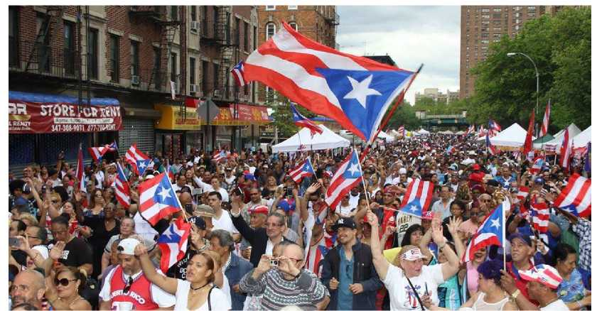
Actividad 24. Escoge la mejor palabra para completar la oración.
- El asesinato del joven desencadenó (violentos / viciosos) disturbios raciales.
- El senador ya no (soporta / apoya) la decisión de su partido. Sencillamente, no está de acuerdo.
- El esposo de Jimena era un hombre sin compasión, (crudo / cruel) y violento con toda su familia.
- (El desfile / la parada) puertorriqueño/a de Nueva York se celebra el segundo domingo de junio todos los veranos.
- El testigo dijo que no la había visto, (actualmente / de hecho) solamente había escuchado la voz de una mujer.

Page 232

Lectura: LA MANCHA INDELEBLE, un cuento de Juan Bosch (República

Dominicana, 1909-2001)
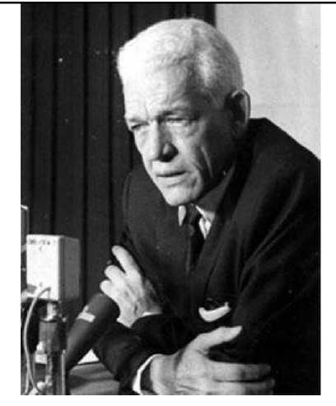
Político y escritor dominicano que alcanzó la presidencia de la República en 1963, tras padecer más de dos décadas de exilio por su oposición a la dictadura de Rafael Leónidas Trujillo (1930-1961). En su faceta literaria destacó como ensayista y cultivador del relato breve. Juan Bosch fue un apasionado de las letras desde su juventud y cultivó la disciplina literaria en forma de cuentos y relatos breves para introducirse, después, en el género de la novela. Su abundante obra, escrita dentro y fuera del país, recoge entre otros asuntos la realidad sociocultural de los campos dominicanos, sus conflictos y sus luchas. La mancha indeleble es uno de sus más destacados cuentos. Escrito en el exilio en 1960, este controversial cuento, resalta en su contenido la injusticia social de la República Dominicana.
Para una biografía más completa haz clic en el enlace: Biografía de Juan Bosch

Page 233
LA MANCHA INDELEBLE
Todos los que habían cruzado la puerta antes que yo habían entregado sus cabezas, y yo las veía colocadas en una larga hilera de vitrinas que estaban adosadas a la pared de enfrente.
Seguramente en esas vitrinas no entraba aire contaminado, pues las cabezas se conservaban en forma admirable, casi como si estuvieran vivas, aunque les faltaba el flujo de la sangre bajo la piel. Debo confesar que el espectáculo me produjo un miedo súbito e intenso. Durante cierto tiempo me sentí paralizado por el terror.
Pero era el caso que, aún incapacitado para pensar y para actuar, yo estaba allí: había pasado el umbral y tenía que entregar mi cabeza. Nadie podría evitarme esa macabra experiencia. La situación era en verdad aterradora.
Parecía que no había distancia entre la vida que había dejado atrás, del otro lado de la puerta, y la que iba a iniciar en ese momento. Físicamente, la distancia sería de tres metros, tal vez de cuatro. Sin embargo, lo que veía indicaba que la separación entre lo que fui y lo que sería no podía medirse en términos humanos.
- Entregue su cabeza -dijo una voz suave.
- ¿La mía? -pregunté, con tanto miedo que a duras penas me oía a mí mismo.
- Claro. ¿Cuál va a ser?
A pesar de que no era autoritaria, la voz llenaba todo el salón y resonaba entre las paredes, que se cubrían con lujosos tapices. Yo no podía saber de dónde salía. Tenía la impresión de que todo lo que veía estaba hablando a un tiempo: el piso de mármol negro y blanco, la alfombra roja que iba de la escalinata a la gran mesa del recibidor, y la alfombra similar que cruzaba a todo lo largo por el centro; las grandes columnas de mayólica, las cornisas de cubos dorados, las dos enormes lámparas colgantes de cristal de Bohemia. Sólo sabía a ciencia cierta que ninguna de las innumerables cabezas de las vitrinas había emitido el menor sonido.
Tal vez con el deseo inconsciente de ganar tiempo, pregunté.

Page 234
- ¿Y cómo me la quito?
- Sujétela fuertemente con las dos manos, apoyando los pulgares en las curvas de la quijada; tire hacia arriba y verá con qué facilidad sale. Colóquela después sobre la mesa.
- Si se hubiera tratado de una pesadilla me habría explicado la orden y mi situación. Pero no era una pesadilla. Eso estaba sucediéndome en pleno estado de lucidez, mientras me hallaba de pie y solitario en medio de un lujoso salón. No se veía una silla, y como temblaba de arriba abajo debido al frío mortal que se había desatado en mis venas, necesitaba sentarme o agarrarme de algo. Al fin apoyé las dos manos en la mesa.
- ¿No ha oído o no ha comprendido? -dijo la voz.
Ya dije que la voz no era autoritaria sino suave. Tal vez por eso me parecía tan terrible. Resulta aterrador oír la orden de quitarse la cabeza dicha con tono normal, más bien tranquilo. Estaba seguro de que el dueño de esa voz había repetido la orden tantas veces que ya no le daba la menor importancia a lo que decía.
Al fin logré hablar.
- Sí, he oído y he comprendido -dije-. Pero no puedo despojarme de mi cabeza, así como así. Deme algún tiempo para pensarlo. Comprenda que ella está llena de mis ideas, de mis recuerdos. Es el resumen de mi propia vida. Además, si me quedo sin ella, ¿con qué voy a pensar?
La parrafada no me salió de golpe. Me ahogaba. Dos veces tuve que parar para tomar aire. Callé, y me pareció que la voz emitía un ligero gruñido, como de risa burlona.
- Aquí no tiene que pensar. Pensaremos por usted. En cuanto a sus recuerdos, no va a necesitarlos más: va a empezar una nueva vida.
- ¿Vida sin relación conmigo mismo, sin mis ideas, sin emociones propias? -pregunté.
- Instintivamente miré hacia la puerta por donde había entrado. Estaba cerrada. Volví los ojos a los dos extremos del gran salón. Había también puertas en esos extremos, pero ninguna estaba abierta.

Page 235
El espacio era largo y de techo alto, lo cual me hizo sentirme tan desamparado como un niño perdido en una gran ciudad. No había la menor señal de vida. Sólo yo me hallaba en ese salón imponente. Peor aún: estábamos la voz y yo. Pero la voz no era humana, no podía relacionarse con un ser de carne y hueso. Me hallaba bajo la impresión de que miles de ojos malignos, también sin vida, estaban mirándome desde las paredes, y de que millones de seres minúsculos e invisibles acechaban mi pensamiento.
-Por favor, no nos haga perder tiempo, que hay otros en turno -dijo la voz.
No es fácil explicar lo que esas palabras significaron para mí. Sentí que alguien iba a entrar, que ya no estaría más tiempo solo, y volví la cara hacia la puerta. No me había equivocado; una mano sujetaba el borde de la gran hoja de madera brillante y la empujaba hacia adentro, y un pie se posaba en el umbral. Por la abertura de la puerta se advertía que afuera había poca luz. Sin duda era la hora indecisa entre el día que muere y la noche que todavía no ha cerrado.
En medio de mi terror actué como un autómata. Me lancé impetuosamente hacia la puerta, empujé al que entraba y salté a la calle. Me di cuenta de que alguna gente se alarmó al verme correr; tal vez pensaron que había robado o había sido sorprendido en el momento de robar. Comprendía que llevaba el rostro pálido y los ojos desorbitados, y de haber habido por allí un policía, me hubiera perseguido. De todas maneras, no me importaba. Mi necesidad de huir era imperiosa, y huía como loco.
Durante una semana no me atreví a salir de casa. Oía día y noche la voz y veía en todas partes los millares de ojos sin vida y los centenares de cabezas sin cuerpo. Pero en la octava noche, aliviado de mi miedo, me arriesgué a ir a la esquina, a un cafetucho de mala muerte, visitado siempre por gente extraña. Al lado de la mesa que ocupé había otra vacía. A poco, dos hombres se sentaron en ella. Uno tenía los ojos sombríos; me miró con intensidad y luego dijo al otro:
-Ese fue el que huyó después que ya estaba...

Page 236
Yo tomaba en ese momento una taza de café. Me temblaron las manos con tanta violencia que un poco de la bebida se me derramó en la camisa.
Ahora estoy en casa, tratando de lavar la camisa. He usado jabón, cepillo y un producto químico especial que hallé en el baño. La mancha no se va. Está ahí, indeleble. Al contrario, me parece que a cada esfuerzo por borrarla se destaca más.
Mi mal es que no tengo otra camisa ni manera de adquirir una nueva. Mientras me esfuerzo en hacer desaparecer la mancha oigo sin cesar las últimas palabras del hombre de los ojos sombríos:
- ...después que ya estaba inscrito.
El miedo me hace sudar frío. Y yo sé que no podré librarme de este miedo; que lo sentiré ante cualquier desconocido. Pues en verdad ignoro si los dos hombres eran miembros o eran enemigos del Partido.
Cuentos escritos en el exilio (1962), Santo Domingo -República Dominicana-, Amigo del hogar, Los Prados, 1978, págs. 163-169.
ANÁLISIS LITERARIO DE “LA MANCHA INDELEBLE” DE JUAN BOSCH
Aquí tienes unos enlaces para escuchar el audiolibro en You Tube:
La Mancha Indeleble - Juan Bosch (Audiolibro) Literatura Latinoamericana
LA MANCHA INDELEBLE! JUAN BOSCH| AUDIOLIBROS EN ESPAÑOL
Actividad 25. Aumenta el vocabulario. Aquí tienes algunas palabras menos conocidas en el cuento. Lee su significado y luego añade las palabras desconocidas para ti.
Adosar: Arrimar a una cosa por su espalda o envés a otra: adosar un mueble a la pared.
Autómata: Que se mueve por sí mismo. Máquina que imita el movimiento de un ser animado.
Burlona: Inclinado a decir o hacer burlas.

Page 237
Desorbitar: Hacer que una cosa se salga de su órbita habitual.
Gruñido: Sonidos inarticulados, roncos que emite una persona como señal generalmente de enfado.
Imperiosa: Que no denota dureza o despotismo o que emplea tono de mando.
Indeleble: Que no se puede borrar o quitar.
Indecisa: Dícese de lo que está pendiente de resolución.
Mancha: Señal que hace algo en un cuerpo ensuciándolo.
Parrafada: Párrafo largo en discurso, conversación, impresos, etc.
Súbito: Repentino, inesperado.
Umbral: Pieza o escalón que forma la parte inferior de una puerta.
Tu lista:
Actividad 26. Comprensión de lectura.
- ¿Quiénes son los personajes principales del cuento? ¿Quiénes son los personajes secundarios?
- ¿Cuál es el punto de vista del narrador?
- ¿Cuál, en tu opinión, puede ser el tema de este cuento?
- ¿De dónde piensas que viene la voz?
- ¿Qué le exige la voz al hombre?
- ¿Qué crees que significa ‘vivir sin cabeza’?
- ¿Dónde se desarrolla el cuento? ¿En qué lugar o lugares están los personajes?
- ¿A qué puede referirse la frase “después que ya estaba inscrito”?
- ¿Qué te hace pensar la frase “eran enemigos del partido”?
- ¿Qué piensas que puede ser ‘la mancha indeleble”?

Page 238
Actividad 27. La mancha indeleble y el pluscuamperfecto. Ya vimos en un ejercicio anterior el condicional y el subjuntivo del pluscuamperfecto, ahora que has leído el cuento completo, busca y subraya tres verbos en el pluscuamperfecto. También dibuja un cuadro alrededor de dos verbos en el pluscuamperfecto de subjuntivo. ¿Puedes identificar por qué estos verbos están en el pluscuamperfecto de subjuntivo? Explica.
1.
2.
3.
1. Razón:
2. Razón:

Page 239

HISPANOS EN EL MUNDO
Hispanos destacados en el sistema legal y judicial de los Estados Unidos, Puerto Rico, La República Dominicana y Cuba.

Estados Unidos
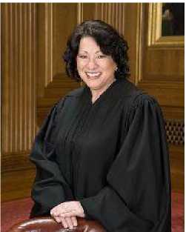
Sonia Sotomayor: puertorriqueña / estadounidense. Nació en el Bronx, Nueva York, el 25 de junio de 1954. Se graduó como licenciada de la Universidad de Princeton en 1976 y obtuvo el título de Juris Doctor de la Facultad de Derecho de la Universidad de Yale en 1979. Trabajó como Fiscal de Distrito Asistente en la Fiscalía de Distrito del Condado de Nueva York de 1979 a 1984. Participó en litigios relacionados con asuntos de comercio internacional en la ciudad de
Nueva York, en el estudio Pavía & Harcourt de 1984 a 1992. Ocupó un cargo en el distrito sur de Nueva York correspondiente al Tribunal de Distrito de EE. UU. desde 1992 hasta 1998. Trabajó en el Tribunal de Apelaciones de Estados Unidos correspondiente al Segundo Circuito de 1998 a 2009. Desde el 8 de agosto de 2009 es Jueza Asociada de la Corte Suprema.
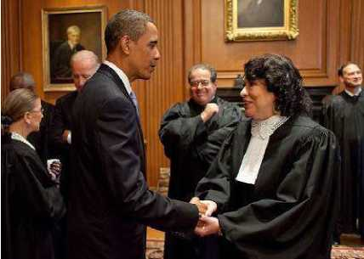
Sonia Sotomayor, jueza del Tribunal de Apelaciones del Segundo Circuito, acepta su nominación a la Corte Suprema, agradece a su familia y reflexiona sobre su infancia modesta en el barrio del Bronx, Nueva York. Asimismo, destaca sus cargos anteriores de Fiscal de Distrito Asistente y jueza del Tribunal de Distrito Federal
como experiencias que la prepararon para ser jueza de la Corte Suprema.

Page 240
La jueza Sotomayor explica que la cohesión dentro de la Corte Suprema se logra a través del respeto mutuo y de enfocarse en lo que es mejor para el país y su sistema de gobierno.
For more information, visit https://www.c-span.org/classroom/
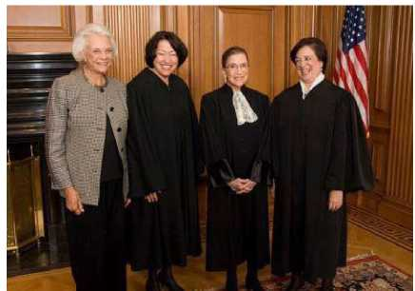
Créditos: todo el contenido multimedia.
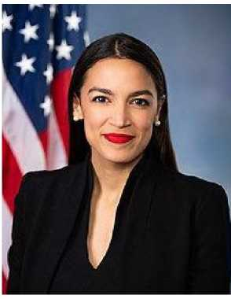
Alexandria Ocasio Cortez: estadounidense / puertorriqueña Esta joven también conocida por sus siglas como AOC es una política y activista estadounidense de ascendencia puertorriqueña. Nació en el Bronx, Nueva York, el 13 de octubre de 1989. Desde muy joven se involucró en la justicia luchando por la clase obrera cuando después de la muerte de su padre tuvo que luchar por su herencia. De esta experiencia aprende “de primera mano” cómo los abogados designados
por el tribunal para administrar una herencia pueden enriquecerse a costa de las familias con dificultades para entender la burocracia”. Alexandria Ocasio-Cortez - Wikipedia, la enciclopedia libre Busca más información sobre AOC

Page 241

Puerto Rico
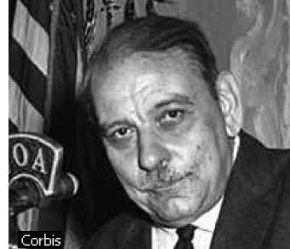
Luis Muñoz Marín - (San Juan, Puerto Rico 1898-1980) Político puertorriqueño, gobernador de Puerto Rico entre 1948 y 1964 y
‘ principal artífice de la concesión del estatuto de Estado Libre Asociado para la isla por parte del gobierno estadounidense en 1952.
Para más información: Luis Muñoz Marín - National Governors
Association
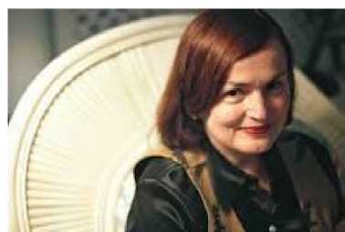
Rosario Ferré nació en 1938 en Ponce, Puerto Rico. Su padre fue el gobernador de Puerto Rico de 1968-1972. En 1960, se graduó de Manhattanville College en Nueva York después de estudiar inglés por cuatro años. Luego, obtuvo su maestría en español y
estudios latinoamericanos en la Universidad de Puerto Rico (Puerto Rico Herald). Finalmente, ganó su doctorado de la Universidad de Maryland. Su carrera literaria cobró auge cuando estableció una revista en 1972 para la Universidad de Puerto Rico llamada, Zona: carga y descarga. A través de esta revista, Rosario y sus compañeros pudieron publicar sus obras y obtener reconocimiento en el mundo literario. También, entre 1977 a 1980, escribió una columna de crítica en un periódico puertorriqueño llamado El Mundo (Puerto Rico Herald & Biography in Brief). Sus obras literarias se publican en muchas lenguas— inglés, alemán, y español—y por lo tanto recibió mucho reconocimiento por su talento y versatilidad como escritora (Biography in Brief). Sus obras cubren muchos temas, pero especialmente los tema de cultura y política de Puerto Rico, el movimiento feminista en Puerto Rico y los Estados Unidos, y también las relaciones que tiene con su familia—especialmente su madre (Carribbean Writers).

Page 242

Cuba
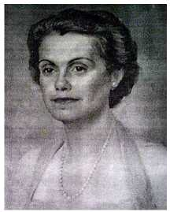
Dulce María Loynaz (La Haban, Cuba 1910-1997) Aunque no es muy conocida entre el canon de la literatura hispana en los EEUU, Dulce María Loynaz es una de las principales figuras de la literatura cubana y universal. En 1992 obtuvo el premio Cervantes. Además de autora ejerció como abogada, pues se graduó con un doctorado en derecho en 1961 de la Universidad de La Habana. Decidió quedarse
en Cuba después de la revolución pues su padre fue general del ejército libertador, y sentía que ése era su deber. Vivió mucho tiempo aislada, algunos la consideraban como si viviera un exilio en su propio país.
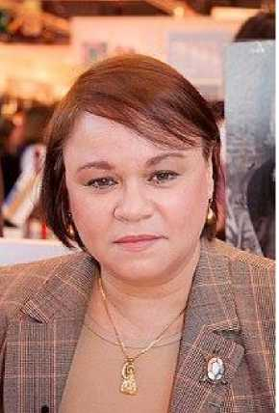
Zoe Valdés ( La Habana, Cuba, 2 de mayo de 1959-) Escritora cubana. Realizó sus primeros estudios en el Instituto Superior José Varona de la capital, y perteneció a una de las primeras generaciones educadas bajo los auspicios de la Revolución Cubana. Se licenció en Filología por la Universidad de La Habana y, posteriormente, amplió sus estudios en la prestigiosa Alliance Française de París. Desde 1983 hasta 1987 residió en la capital francesa, en calidad de técnica de la Oficina Cultural de Cuba en la UNESCO.
En 1988 vuelve a Cuba, participa en el movimiento pictórico del país, trabaja en la revista Cine cubano y colabora como guionista en el Instituto Cubano de Artes e Industria Cinematográfica. A principios de los años noventa se materializaron los problemas de la autora con las autoridades cubanas. Su continua oposición frontal a los excesos cometidos por el régimen de Fidel Castro forzaron su exilio definitivo a París, en 1995. Ese mismo año publicó uno de sus libros más famosos, La nada cotidiana, donde relata con especial sorna las peripecias de una mujer cubana formada durante los primeros años del gobierno revolucionario. Pese al éxito de su narrativa, la escritora cubana se había iniciado en la actividad literaria

Page 243
como poeta. La poesía de Zoé Valdés se caracteriza por el erotismo, la sensualidad y por el recurso a la idea del deseo y del paso del tiempo. En 1986 apareció su primer libro de poemas, Respuesta para vivir, con el que consiguió el Premio Roque Dalton y Jaime Quemain. Su segundo volumen en verso, Todo por una sombra, fue galardonado en España con el Premio Taifa, hecho que la llevó a ser conocida entre la crítica del país ibérico. Vagón para fumadores (1996) y Cuerdas para el lince (1999) completan la obra poética de la escritora cubana. Aristóteles. Su filosofía

La República Dominicana
Pedro Mir Valentín (Santo Domingo, 1913 - 2000)
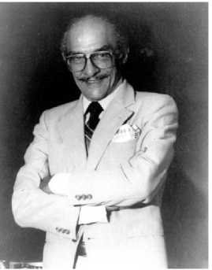
Pedro Mir Valentín nació en San Pedro de Macorís el 3 de junio de 1913. Se destacó como poeta, ensayista, historiador, abogado y educador. Hijo de Pedro Mir, uno de los mejores mecánicos industriales cubanos que se estableció en San Pedro de Macorís a principios del siglo XX y de la puertorriqueña Vicenta Valentín. Comenzó a escribir desde temprana edad y
le envió sus versos al conocido autor Juan Bosch, quien ya estaba establecido como autor prominente en La República. Bosch luego reconoce al joven como ‘el poeta social dominicano’. Se graduó en 1941 con un doctorado en derecho de la Universidad Autónoma de Santo Domingo. Ejerce como abogado en Santo Domingo hasta 1947 cuando la presión del régimen de Trujillo lo hace huir al extranjero. No regresa sino hasta la caída del régimen. Uno de sus poemas más famosos se titula “Hay un país en el mundo” que puedes escuchar en YouTube pulsando el siguiente enlace:
Pedro Mir.-Hay Un Pais En El Mundo-By Jason Mena-NYC.mp4

Page 244

EL CARIBE Y EE.UU. Datos demográficos sobre caribeños en EE.UU.
Según el estudio del Pew Research Center del 23 de septiembre de 2022, la población hispana en los Estados Unidos llegó a 62.5 millones en el año 2021. En ese año la población hispana supuso un 19% de la totalidad.
Casi 28% de los hispanos se identifican como multirraciales.
Puertorriqueños: 5.8 millones de hispanos en EE.UU. son de origen puertorriqueño. Hay 3.1 millones de puertorriqueños que viven en Puerto Rico.
Cubanos: Hay 2.400 millones de cubanos en EE.UU.
Dominicanos: Hay 2.395 millones de dominicanos en EE.UU.
Los estados con mayor población hispana son: Nueva York con 3.9 millones y Arizona con 2.4 millones, seguidos de Illinois, Nueva Jersey, Colorado, Georgia, Pennsylvania, Carolina del Norte, Nuevo México y Washington con más de un millón cada uno.
Puedes acceder al artículo en:
Key facts about U.S. Latinos for National Hispanic Heritage Month

Page 245

REPASO Y PRÁCTICA ¿QUÉ RECUERDAS?
¿Puedes contestar las siguientes preguntas?
¿Qué es la ley?
¿Qué es una corte?
¿Cómo puede ayudarte un abogado?
¿Qué son juntas y tribunales?
¿Qué hace un juez?
¿Qué hace un policía?
¿Qué es una transcripción?
¿Quién es la persona que toma la decisión sobre el problema por el cual las personas acudieron a la corte?
¿Quién o quiénes nombra a los guardas de la banca?
¿Quién maneja las cuestiones financieras de la corte?
¿Puede un amigo de un testigo de la corte servir de intérprete?
¿Puedes nombrar algunas personas prominentes del Caribe o de EEUU que se destacan o destacaron en la política?
¿Puedes darle consejos a alguien sobre cómo debe presentarse en una corte?
¿Sabes usar correctamente el pluscuamperfecto de subjuntivo, el condicional y oraciones con sí?

Page 246

VOCABULARIO
El / la abogado(a) | lawyer
La aceptación de herencia | probate
La afinidad | kinship; similarity
El/la albacea | executor; executrix
El/la alguacil | sheriff
La apelación | appeal
El arancel | tariff
El arbitraje | arbitration
El arrendamiento | lease; tenancy
El asunto | matter; issue
La audiencia | hearing
Los bienes raíces | real estate
La carga | encumbrance
La ciudadanía | citizenship
El contrainterrogatorio | cross-examination
El convenio | agreement
Los daños y perjuicios | damages
El/la delincuente | offender
El delito | crime; felony
El delito menor | misdemeanor
La demanda | lawsuit; complaint
El/la demandante | claimant; plaintiff

El/ la demandado(a) | defendant
El desacato | contempt of court
El despacho de abogado | law office
El/la difunto(a) | deceased
La disputa | dispute
La escritura pública | deed
El estatuto | statute
El estrado del testigo | witness stand
La facultad | ability
El/la fiador(a) | bail bondsman
La fianza | bail; bond
El/la fiscal | prosecutor
La garantía de igualdad | equal right
La herencia | estate; inheritance
El/la heredero(a) | beneficiary; heir
La hipoteca | mortgage
Los honorarios del abogado | legal fees;
La indemnización | compensation
El interrogatorio | direct examination
El juez /la jueza | judge
El juicio | trial

Page 247
El juicio por jurado | jury trial
La ley | law
El litigio | litigation
La mediación | mediation
El fiscal | public prosecutor
La nota simple | land registry extract
El/la oficial | clerk
La obligación civil | liability
El/la perito(a) | expert
El pleito | lawsuit
El préstamo | loan
El/la presunto/a delincuente | ; alleged offender
El/la propietario(a) | owner
La prueba | evidence
La prueba indiciaria | circumstantial
La prueba pericial | expert
La prueba plena | conclusive, full
El recurso | recourse; remedy
El registro de la propiedad | land registry
La reparación del daño | relief
La respuesta | defense
El/la taquígrafo(a) | stenographer
El sello | seal
La sentencia | judgement
La sociedad | corporation
El/la sospechoso(a) | suspect
El/la testador(a) | testator
El testament | will; testament
El/ la testigo | witness
Verbos
Acusar | accuse
Anular | nullify
Apelar | appeal
Arrestar | arrest
Asesorar | advise
Conceder | grant
Contravenir (e-ie) | disobey
Dar fe | attest; witness; certify
Denegar (e-ie) | deny; refuse
Desechar | discard
Desistir | desist
Detener (e-ie) | detain
Eludir | evade
Enmendar (e-ie) | amend
Entrar en vigor | take effect
Exhortar | urge
Eximir | excuse; exempt

Page 248
Expedir (e-i) | issue; dispatch
Fallar (en favor de) | rule
Impugnar | oppose; object; refute
Jurar | make an oath; swear
Prevalecer | prevail
Promulgar | enact
Reclamar | claim
Restringir | restrict
Retener | withhold
Revocar | revoke
Señalar | note
Subsanar | compensate
Suscitar | provoke

